УПРАВЛІННЯ ОСВІТИ І НАУКИ БРОВАРСЬКОЇ МІСЬКОЇ РАДИ
НАУКОВО - МЕТОДИЧНИЙ ЦЕНТР

BRITISH AND UKRAINIAN LIFESTYLES
БРИТАНСЬКИЙ та УКРАЇНСЬКИЙ СТИЛІ ЖИТТЯ
(НАВЧАЛЬНО – МЕТОДИЧНИЙ КОМПЛЕКС КУРСУ ЗА ВИБОРОМ З АНГЛІЙСЬКОЇ МОВИ ДЛЯ УЧНІВ 8 КЛАСУ )

АВТОР :
КУЛИК СВІТЛАНА ВОЛОДИМИРІВНА
УЧИТЕЛЬ АНГЛІЙСЬКОЇ МОВИ
БРОВАРСЬКОЇ ЗОШ І - ІІІ СТ.№6
КИЇВСЬКОЇ ОБЛАСТІ
м. Бровари
2016 р.

2
Пояснювальна записка

Формування іншомовної комунікативної компетенції учнів неможливе без досягнення соціокультурної, до якої входять країнознавча та лінгвокраїнознавча. Країнознавча компетенція передбачає набуття учнями знань про історію, економіку, культуру, побут, традиції країни, мова якої вивчається. Наряду з цим стоїть питання вміння учнів використовувати набуті знання, вдало поєднувати комунікаційну компетентність в існуючих зв’язках, принципових збіжностях і відмінностях рідної мови та англійської.
Необхідність у створенні даної програми елективного курсу виникла з метою розширення та узагальнення пройденої тематики, враховуючи інтереси учнів та нові факти з культурного та спортивного життя Британії та України. Особлива увага приділяється питанням підготовки та проведення в Україні чемпіонату з футболу ЄВРО 2012. Ставляться проблеми, які дозволяють порівняти культуру та спосіб життя країни, мову якої ми вивчаємо, з культурою України , рідного міста, вміння представити визначні місця іноземним гостям.
Саме тому навчання англійської мови спрямоване на набуття учнями навичок самостійної науково-практичної, дослідницько-пошукової діяльності, розвиток їхніх інтелектуальних здібностей, психічних, творчих, моральних, соціальних якостей, прагнення до саморозвитку та самоосвіти.
Досягнення прогнозованих високих і нових результатів пропонується за рахунок організації навчальної діяльності таким чином, щоб відбувалося постійне порівняння елементів культури та побуту своєї країни та країн, мова яких вивчається ( інтеркультурний підхід до навчання мови). Завдання і теми даної програми максимально прив’язані до оточуючого світу дитини.
Широко використовуються методи і форми інтеграції соціокультурних аспектів у навчанні:
- порівняння і контрасти;
- дискусії, в яких обговорюються традиції і звичаї, які відрізняються від тих, що існують у рідній культурі;
- рольові ігри ( моделювання ситуацій і культурних реалій англомовних країн);
3
- проектна діяльність ( яка передбачає спільні дії учнів у розв’язуванні комунікативних завдань, поповнення словникового запасу ).
Кожний розділ завершується своєрідним проектом, при виконанні якого учень втілює вивчену лексику по певному матеріалу. Програмою курсу передбачено навчання учнів вести бесіду на різноманітні теми ( освіта, культура, традиції, звички, визначні місця, відомі люди, спорт), підготовка усних та письмових повідомлень, вміння розуміти доповіді англійською мовою та готувати презентації у Рower Point. Таким чином зростає частка самостійності учня в роботі , він може виявити ініціативу у підготовці певних питань , таким чином у процесі роботи буде фіксуватися динаміка інтересу до курсу, до майбутнього профілю.
Згідно Державного стандарту базової і повної загальної середньої освіти у даній програмі особлива увага приділяється практичній і творчій складовим навчальної діяльності, умінню здобувати інформацію з різних джерел, засвоювати, поповнювати та оцінювати її, застосовувати способи пізнавальної й творчої діяльності. За даним змістом можливі профільні види діяльності . Широке використання в навчальному процесі комп’ютерної техніки і Internet безумовно буде впливати на підвищення якості підготовки учнів.
Курс за вибором розрахований на 1 навчальний рік (35 год.), рекомендований для вивчення учнями 8-х класів загальноосвітніх навчальних закладів на етапі допрофільної підготовки у класах філологічного, історико-правового, економічного та інших профілів суспільно-гуманітарного напряму.

Навчально- тематичний план
№ | Тема | Кільк  Год. | Форми і  методи  проведення | Форма  контролю
І | School life. Education.  Шкільне життя. Освіта. | 7
1 | Learning in Britain  (Навчання у Британії)  Types of schools  (Типи шкіл) | 1 | Презентація Power Point  Парна робота | Читання  аудіювання
2 | Introduction to school life  (Презентація шкільного життя)  School uniform  (Шкільна форма)  School day, break times, lunches  (Шкільний день, перерви, обіди) | 1 | дискусії  робота  в групах | Завдання на виправлення помилок у реченні
3 | Children’ clubs (Дитячі гуртки )  School holidays and events in  a typical school year  (Шкільні канікули і заходи типового шкільного року) | 1 | дискусії | Завдання на вибір правильної відповіді  Тестування лексики
4 | Compulsory testing in Britain  (Обов’язкове тестування у Британії) | 1
5 | Schools in Ukraine  (Школи в Україні)  Levels  (Рівні)  Hobby groups  ( Гуртки за інтересами ) | 1 | порівняння  і контрасти | Усне мовлення  запитання по темі
6 | Basic school  (Базова освіта)  Certificates  (Сертифікати)  Education in my native town  (Освіта у моєму рідному місті) | 1 | рольові ігри | Побудова діалогів  Написання твору
7 | Presentations of the projects  (Презентації проектів)  Comparing the system of education in Britain and Ukraine( types of schools, the compulsory age of education, the duration of studies.)  (Порівняння системи освіти у Британії та Україні : типи шкіл, обов’язкове шкільне навчання, тривалість навчання) | 1 | практичні заняття | Захист проектів
II | Traditions. Holidays. Customs. Food.  Традиції.Свята. Звичаї. Їжа. | 7
1 | UK traditions and customs  ( Британські традиції та звичаї) | 1 | перегляд відеофільму | читання
2 | British calendar  (Британський календар)  British holidays  (Британські свята) | 1 | гра | Аудіювання  Тестування лексики
3 | The most popular British holidays  (Найпопулярніші британські свята)  Christmas ( the history of the holiday, the custom of sending Christmas cards, Eve carols, Christmas Day gifts )  (Різдво :історія свята, традиція обміну Різдвяними листівками , колядки, подарунки)  ( Easter holidays, Halloween)  (Пасхальні свята, хелоувін) | 1 | Робота  в групах  парна робота | Усне мовлення  Відповіді на запитання по темі
4 | English Cookery and Meals  Food and drinks  (Англійська кухня, їжа та напої)  Unusual traditions in Britain  Everyday life  (Незвичайні традиції в Британії.  Повсякденне життя британців) | 1 | Презентація в Power Point  дискусії | Завдання на визначення правильних відповідей
5 | Ukrainian traditions and holidays  (Українські традиції та свята)  Peculiarities of the celebrating some holidays (New Year’s Day, Easter)  (Особливості відзначання деяких свят: Нового року, Великодня) | 1 | Рольові ігри  Складання діалогів | Завдання на засвоєння нової лексики
6 | Incredible Ukrainian hospitality  (Неймовірна українська гостинність)  National Ukrainian food  (Національна українська їжа) | 1 | дискусії | Завдання на виправлення помилок у реченнях
7 | Discussions. Presentations of the projects.  (Дискусії, презентації проектів)  British and Ukrainian traditions, customs, lifestyles  (Британські та українські традиції, звичаї, стилі життя) | 1 | Практичне заняття  Порівняння і контрасти | Захист проектів
III | Places to visit. Sightseeing.  Визначні місця | 7
1  2  3  4 | Places to visit in Britain  (Місця які варто відвідати у Британії)  Top 20 most popular UK cities for visitors  (20 найпопулярніших міст для відвідування у Британії )  Oxford, Brighton, Cardiff, Snowdonia, Stradford on Avon) | 4 | Робота  в групах  бесіда | Читання  Аудіювання
5  6 | Places to visit in Ukraine  (Місця які варто відвідати в Україні)  Trip to Pirogovo Open air museum  (Поїздка до музею під відкритим небом у Пирогово)  Trypilla  (Трипілля)  Kachanovka Park  (Парк Качанівка)  Kamyana Mohyla  (Кам’яна могила)  Soooofyivka Park  (Софіївський парк)  Most popular Ukrainian cities for visitors  (Найпопулярніші українські міста для відвідувачів) | 2 | Парна робота  Перегляд фільму  Рольові ігри | Усне мовлення  Написання статті  в газету  тестування лексики
7 | Presentations of the projects  (Презентації проектів)  Introducing places to visit, sightseeings in Britain and  Ukraine ( your nаtive town)  (Представлення туристичних місць у Британії та Україні (рідному місті) ) | 1 | Практичне заняття  Дискусії-порівняння і контрасти | Захист проектів  Презентації робіт по темі в Power point
IV | Famous people  Відомі люди | 7
1  2  3  4 | Famous people of Great Britain  (Відомі люди Британії)  Top 50 Gratest Britons of all times  (50 відомих британців)  Issac Newton - physicist  (І. Н’ютон – фізик )  Charles Darvin – English naturalist  (Чарльз Дарвін – англ. натураліст)  Jack London – novelist, short-story writer  (Джек Лондон - романіст )  Robert Berns – a national poet of Scotland  (Роберт Бернс – національний шотландський поет)  William Shakespeare – one of the best known playwrights and poets in the world  (Вілям Шейкспір – один з найвідоміших драматургів і поетів у світі)  The Royal family  (королівська родина)  Biography of the Beatles  (біографія групи Бітлз) | 4 | Перегляд фільму  Робота  в групах  парна робота  робота  в групах | Читання  Аудіювання  Усне мовлення  Написання твору
5  6 | Famous people of Ukraine  (знамениті люди України)  Famous writers and poets  (славетні письменники і поети)  Prominent statesmen and public figures  (визначні державні діячі)  Famous people of culture and art  (відомі діячі культури та мистецтва)  Famous sportsmen  (відомі спортсмени) | 2 | Дискусії  Порівняння і контрасти | Запитання по темі  Тестування лексики  Завдання на заповнення пропусків
7 | Presentations of the projects « Famous people of Britain and Ukraine»;  «Famous people of my town»  (презентації проектів «Знамениті люди Британії, України, рідного міста») | 1 | Практичне заняття | Захист  проектів  Презентації в Power Point
V | Sport. Events.  Спорт. Події. | 7
1  2  3 | Sport in Britain  (спорт у Британії)  National sport ( cricket, rugby, tennis, horse racing, soccer)  (Національний спорт, крікет, регбі, теніс, верхова їзда, футбол)  Football in Britain  (футбол у Британії)  Soccer (The field, players)  (правила гри у футболі)  Europian Football Championship  (Чемпіонат Європи з футболу) | 3 | Індивідуальна робота, парна  дискусії  Робота у групах-співставлення зібраних даних)  Порівняння- контрасти | Складання діалогів  Читання  Аудіювання  Усне мовлення
4  5  6 | Sport in Ukraine  (Спорт в Україні)  EURO 2012  (ЄВРО 2012)  Ukraine – the host of the final tournament of the 14-th UEFA European Football Championship  ( Україна – господар фінального туру 14 УЄФА Чемпіонату з футболу  The 2012 UEFA European Football Championship  (Чемпіонат з футболу 2012  Participants, playing groups  (Учасники, гравці)  EURO 2012 Mascots names – Slavek and Slavko  (талісмани ЄВРО 2012 – Славек та Славко)  UEFA EURO 2012 event calendar  (календар подій ЄВРО 2012)  The best Ukrainian football achievements, footballers, coaching staff, sponsors, kit  (кращі футболісти української команди, досягнення, тренери, спонсори, форма)  Preparation for EURO 2012  (підготовка до ЄВРО 2012) | 3 | Перегляд фільму  Дискусії  Робота у групах  Запис зібраних даних у вигляді нотаток, діаграм, таблиць, схем  (індивідуальна, парна робота) | Завдання на співставлення даних  Завдання на визначення правильної відповіді  Усне мовлення  Написання статті в газету  Письмовий звіт  Демонстрація  Тестування лексики
7 | Presentations of the projects  «EURO 2012 in Ukraine.  Ukrainian football team”  (презентації проектів (ЄВРО 2012 в Україні, українська футбольна команда) | 1 | Практичне заняття | Захист проектів
 | Всього годин | 35

12
Зміст програми
(35 год; 1 год. на тиждень)

№ | Тема заняття | Програмні вимоги
І  1-  4  5-  6  7 | School life. Education.  Шкільне життя. Освіта.  Learning in Britain  (Навчання в Британії)  Types of schools  (Типи шкіл)  Introduction to school life  (Представлення шкільного життя)  School uniform  (Шкільна форма)  School day, break times, lunches  (Шкільний день, перерви, обіди  Children’ clubs  (Дитячі гуртки)  School holidays and events in a typical school year  (Шкільні канікули і події типового шкільного року)  Compulsory testing in Britain  (Обов’язкове тестування у Британії)  Schools in Ukraine  (Школи в Україні)  Levels (Рівні);  Hobby groups  ( Гуртки)  Basic school  (Базова освіта)  Certificates  (Сертифікати)  Education in my native town  (Освіта у моєму рідному місті)  Presentations of the projects  (Презентації проектів)  Comparing the system of education in Britain and Ukraine( types of schools, the compulsory age of education, the duration of studies.)  (Порівняння системи освіти у Британії та Україні: типи шкіл, обов’язковий шкільний вік, термін навчання) |  | Учень  знає:  -достатню кількість лексичних одиниць для висловлювань у межах визначеної тематики і сфер спілкування;  -систему освіти Британії;  -типи британських шкіл;  -особливості шкільного життя британських дітей (їх шкільну форму, режим дня, перерви,клуби, гуртки);  -шкільні канікули та події протягом навчального року;  -обов’язкове тестування у Британії;  -систему освіти в Україні;  Учень  вміє:  -робити зв’язне повідомлення по темі;  -наводити фактичний матеріал до теми;  -називати та характеризувати освітні заклади у Британії та Україні, порівнювати їх;  -писати статтю, твір в межах визначеної теми;  -передавати основний зміст прочитаного, побаченого, почутого, висловлюючи своє ставлення до подій, про які йдеться;  -відповідати на питання по темі;  -підтримувати спілкування із співрозмовником у межах визначеної тематики і сфер спілкування;  -робити нотатки, складати план, готувати презентацію, виконувати проект у межах визначеної сфери спілкування
II  1-  4  5-6  7 | Traditions.Holidays. Customs. Food.  Традиції.Свята. Звичаї. Їжа.  UK traditions and customs  (Британські традиції  та звичаї )  British calendar  (Британський календар)  British holidays  (Британські свята)  The most popular British holidays  (Christmas – the history of the holiday, the custom of sending Christmas cards, Eve carols, Christmas Day gifts)  (З історії свята, традиції обміну Різдвяними листівками, колядки, подарунки)  ( Easter holidays, Halloween)  (Пасхальні свята, хелоувін)  English Cookery and Meals  Food and drinks  (Англійська кухня, їжа та напої)  Unusual traditions in Britain  Everyday life  (Незвичайні  британські традиції.  Повсякденне  життя британців)  Ukrainian traditions and holidays  (Українські традиції та свята)  Peculiarities  of celebrating some holidays (New Year’s Day, Easter)  (Особливості святкування деяких свят: Нового року, Великодня)  Incredible Ukrainian hospitality  (Неймовірна українська гостинність)  National Ukrainian food  (Національна українська їжа)  Discussions. Presentations of the projects  (Дискусії, презентації проектів)  Comparing English and Ukrainian traditions, customs, lifestyles  (Порівняння англійських та українських традицій, звичок, стилів життя) |  | Учень  знає:  -достатню кількість лексичних одиниць для висловлювань у межах визначеної тематики і сфер спілкування  -назви, терміни та особливості святкування народних та традиційних свят Британії та України;  -важливі події в житті кожного жителя Великобританії і України  та традиції, що з ними пов’язані;  -назви національних британських і українських страв та рецепти їх приготування;  -традиції щодо прийому їжі та чаювання;  -особливі звичаї;  -стилі життя британців та українців;  Учень  вміє:  робити зв’язне повідомлення по темі;  -наводити фактичний матеріал до теми;  -розповідати і порівнювати традиції і свята Британії та України;  -писати про традиції, пов'язані із важливими датами життя британців, особливі звичаї;  - передавати основний зміст  прочитаного, побаченого, почутого, висловлюючи своє ставлення до подій, про які  йдеться;  -відповідати на питання по темі;  -підтримувати спілкування із співрозмовником у межах визначеної тематики і сфер спілкування;  -характеризувати британські та українські страви та напої;  -робити порівняльний аналіз стилю життя британців та українців;  -робити нотатки, складати план, готувати презентацію, виконувати проект у межах визначеної сфери спілкування
ІІІ  1-4  5-6  7 | Places to visit.  Sightseeing.  Визначні місця  Places to visit in Britain  (Місця які варто відвідати у Британії)  Top 20 most popular UK cities for visitors  (20 найпопулярніших міст для відвідування у Британії )  Oxford, Brighton, Cardiff, Snowdonia, Stradford on Avon  Places to visit in Ukraine  (Місця які варто відвідати в Україні)  Trip to Pirogovo Open air museum  (Поїздка до музею під відкритим небом в Пирогово)  Trypilla  (Трипілля)  Kachanovka Park  (Парк Качанівка)  Kamyana Mohyla  (Кам’яна могила)  Soooofyivka Park  (Софіївський парк)  Most popular Ukrainian cities for visitors  (Найпопулярніші українські міста для гостей)  Presentations of the projects  (Презентації проектів)  Introducing places to visit, sightseeings in Britain and  Ukraine ( your nаtive town)  (Представлення туристичних місць Британії та України (рідного міста) ) | Учень  знає:  -достатню кількість лексичних одиниць для висловлювань у межах визначеної тематики і сфер спілкування;  -відомі місця Британії та України;  -20 найпопулярніших міст UK;  -туристичні міста України;  -архітектурні пам’ятки та історичні місця Британії і України;  -описати визначні місця Лондона, Оксфорда, Брайтона, Сноудонії та ін. міст;  Учень  вміє:  -робити зв’язне повідомлення по темі;  -наводити фактичний матеріал до теми;  -писати твір в межах теми;  - складати діалог;  -підтримувати спілкування із співрозмовником у межах визначеної тематики;  -представити туристичні місця України іноземним гостям;  -розповідати про визначні пам'ятки архітектури;  --робити нотатки, складати план, готувати презентацію, виконувати проект в межах визначеної сфери спілкування
ІV  1-4  5-6  7 | Famous people  Відомі люди  Famous people of Great Britain  (Знамениті люди Британії)  Top 50 Gratest Britons of all times  (50 відомих британців)  Issac Newton - physicist  (І. Н’ютон – фізик )  Charles Darvin – English naturalist  (Чарльз Дарвін – англ.біолог)  Jack London – novelist, short-story writer  (Джек Лондон)  Robert Berns – a national poet of Scotland  (Роберт Бернс – національний шотландський поет)  William Shakespeare – one of the best known playwrights and poets in the world  (Віл’ям Шейкспір – один з найвідоміших драматургів і поетів у світі)  The Royal family  (королівська родина)  Biography of the Beatles  (біографія групи Бітлз  Famous people of Ukraine  (знамениті люди України)  Famous writers and poets  (славетні письменники і поети)  Prominent statesmen and public figures  (визначні державні діячі)  Famous people of culture  and art  (відомі діячі культури та мистецтва)  Famous sportsmen  (відомі спортсмени)  Presentations of the projects  « Famous people of Britain and Ukraine»;  «Famous people of my town»  (презентації проектів: «Знамениті люди Британії, України, рідного міста» | Учень  знає:  -достатню кількість лексичних одиниць для висловлювань у межах визначеної тематики і сфер спілкування;  -50 знаменитих британців;  -особливості життя та досягнення  І. Н’ютона, Ч. Дарвіна, Д. Лондона, Р. Бернса, В. Шекспіра;  -про королівську родину;  -біографію групи «Бітлз»;  -знаменитих людей України;  -найвідоміших спортсменів, письменників, поетів, державних діячів, людей культури та мистецтва;  -відомих людей рідного міста  Учень  вміє:  -робити зв’язне повідомлення по темі;  -наводити фактичний матеріал до теми;  -розповідати про знаменитих людей Британії та України; рідного міста;  -передавати основний зміст прочитаного , почутого;  -висловлювати своє ставлення до осіб, подій;  -підтримувати спілкування із співрозмовником у межах визначеної теми;  -відповідати на питання по темі;  -робити презентацію відомих людей міста, області;  -писати статтю у газету про відомих людей рідного міста;  -робити нотатки, складати план, готувати презентацію, виконувати проект у межах визначеної сфери спілкування
V  1-3  4-6  7 | Sport. Events.  Спортивні події  Sport in Britain  (спорт у Британії)  National sport ( cricket, rugby, tennis, horse racing, soccer)  (Національний спорт, крікет, регбі, теніс, верхова їзда, футбол)  Football in Britain  (футбол у Британії)  Soccer (The field, players)  (футбольне поле, гравці)  Europian Football Championship  (Чемпіонат Європи з футболу)  Sport in Ukraine  EURO 2012  (спорт в Україні, ЄВРО 2012)  Ukraine – the host of the final tournament of the 14-th UEFA European Football Champioship  ( Україна – господар фінального туру 14 УЄФА Чемпіонату з футболу  The 2012 UEFA European Football Championship  (Чемпіонат з футболу 2012  Participants, playing groups  (Учасники, гравці)  EURO 2012 Mascots names – Slavek and Slavko  (талісмани ЄВРО 2012 – Славек та Славко)  UEFA EURO 2012 event calendar  (календар подій ЄВРО 2012)  The best Ukrainian football achievements, footballers, coaching staff, sponsors, kit  (кращі футболісти української команди, досягнення, тренери, спонсори, форма)  Preparation for EURO 2012  (підготовка до ЄВРО 2012)  Presentations of the projects  «EURO 2012 in Ukraine.  Ukrainian football team”  (презентації проектів( ЄВРО 2012 в Україні, українська футбольна команда) | Учень  знає:  -достатню кількість лексичних одиниць для висловлювань у межах визначеної тематики і сфер спілкування;  -популярні види спорту Великобританії;  -рівень фізичної культури британців;  -особливості британського футболу;  -чемпіонат Європи з футболу;  -відношення українців до спорту;  -підготовку України до проведення ЄВРО 2012-чемпіонату з футболу;  -талісмани ЄВРО 2012;  -ЄВРО календар подій , учасники, групи;  -українську футбольну команду, кращих футболістів, тренерів, досягнення, форму, спонсорів;  -історію чемпіонату Європи з футболу;  Учень  вміє:  -робити зв’язне повідомлення по темі;  -наводити фактичний матеріал до теми;  -розповідати про активний спорт в Британії;  -порівнювати деякі британські та українські види спорту;  -висловлювати своє ставлення до подій, пов'язаних з підготовкою України до чемпіонату з футболу ЄВРО 2012;  -підтримувати спілкування із співрозмовником про українські футбольні досягнення, гравців команди, тренерів;  -робити нотатки, складати план, готувати презентацію, виконувати проект в межах визначеної сфери спілкування

18
Очікувані результати
В результаті занять за даним курсом в учнів поповнюється лексико-граматичний запас за рахунок мовних явищ, які є типовими для літературних, публіцистичних, функціональних текстів.
По закінченню курсу учні повинні знати:
--- особливості освіти, шкільного життя у Британії та Україні ;
---типи шкіл, тестування;
---шкільні клуби, гуртки;
--- національні свята, традиції їх святкування;
--- національні кухні; звичаї;
--- стиль життя британців та їх захоплення;
--- визначні місця;
--- знаменитих людей;
--- популярні види спорту ,спортивні події;
--- історію Європейських чемпіонатів;
--- імена тренерів української футбольної команди, членів команди;
--- заходи по підготовці до ЄВРО в Україні;
--- туристичні місця України
По закінченню курсу учні повинні вміти:
--- надати інформацію в усній чи письмовій формі у межах питань, охоплених програмою;
--- підготувати розповідь, повідомлення, презентацію з використанням ІКТ про освіту, національні свята, кухню, стиль життя, відомих людей, визначні місця, спортивні події;
--- виконувати проекти у межах визначеної тематики;

19

--- робити порівняльний аналіз стилю життя британців та українців;
--- читати і розуміти автентичні тексти країнознавчого характеру;
---здобувати інформацію з різних джерел, засвоювати, поповнювати та оцінювати її, застосовувати способи пізнавальної і творчої діяльності.
Поряд із розвитком в учнів мовленнєвих умінь у них формуються інтелектуальні здібності, розширюється і поглиблюється уявлення про країну, мова якої вивчаєтья. В учнів виховується позитивне ставлення не тільки до мови, але й до культури народу, що спілкується цією мовою.
Учні толерантно відносяться до людей іншої країни, іншого менталітету, об’єктивно оцінюють своє місце в різнобарвній світовій спільноті, що в цілому сприяє вихованню потреби і готовності долучитися до діалогу культур.

20
Список літератури

1. Закон України «Про загальну середню освіту» : Законодавство України про освіту. - К., 2002. - 159 с.
2. Загальноєвропейські рекомендації з мовної освіти: вивчення, викладання, оцінювання. Наук.ред. Укр. Видання, доктор пед. Наук, проф. С.Ю. Ніколаєва.
- К. , Ленвіт, 2003. - 273 с.
3. Програма для загальношкільних навчальних закладів (1-11 кл.), Київ : Шк. Світ, 2001.
4. Програма з англійської мови для професійного спілкування Г.Є.Бакаєва, О.А. Борисенко, І.І.Зуєнок та ін. – К. , Ленвіт, 2005. - 119 с.
5. Компетентний підхід в освіті: Методичні рекомендації керівним педкадрам для проведення наук.-практ. Семінарів з питань впровадження компетентісного підходу в практику роботи ЗНЗ. – Харків : ХОНМІБО, 2005. - 92с.
6. О.М.Цимбал. Проектні технології . - Горлівка, 2004.
7. О.М.Цимбал. Проектні технології в основній та старшій школі в процесі викладання англ. мови. - Харків, вид. Основа, 2008 .
8. Л.В.Кабан. Рекомендації щодо розробки авторської програми навчального курсу : Інформаційно-методичний збірник Управління освіти і науки Київської обласної державної адміністрації та КОІПОПК. - 2003. - №5(31). - С. 35. – 36.
9. Е.І.Пассов. Вчитель іноземної мови : майстерність і особа. М. : Просвіта, 1993.
10. Г.Д.Томахин. По країнах мови, що вивчається : Англійська мова /Довідкові матеріали./ - М.,освіта, 1993.

21
Інтернет посилання
1. Mandy Barrow. – British Life and Culture. , http://www.woodlands-junior.kent.sch.uk/customs/questions/education/
2. Ulrike Schroedter. – Christmas in Britain. ,http://www.englisch-hilfen.de/en/texte/xmas.htm
3. Easter in Britain. , http://www.englisch-hilfen.de/en/texte/easter.htm
4. British Food. , http://www.learnenglish.de/culture/foodculture.htm
5. Food and Festivals in Britain. , http://www.woodlands-junior.kent.sch.uk/customs/food.html
6. Ukraine national food, meals and cookery. , http://ukrainetrek.com/ukraine-people-national-food.shtml
7. Ferne Arfin. - Sightseeing in the UK - An Even Dozen "Must-See" Places in the United Kingdom. , http://gouk.about.com/od/picturegalleries/ig/Top-UK-Sights/
8 . Mandy Barrow. – What famous people are there in Britain?. , http://www.woodlands-junior.kent.sch.uk/customs/questions/famous_people.htm
9. Famous Ukrainians. , http://www.ukraine-insight.com.ua/famous_ukrainians.html
10. Чемпионат Европы по футболу "Евро-2012". , http://euro2012.ukr-biz.info/index.php?go=Content&id=3
11. Organizers of Euro-2012. , http://en.ukraine2012.gov.ua/publication/organizers/200.html
12. Euro 2012. , http://kyivenergo.ua/en/invest/euro-2012/170-euro-2012/8286-2009-08-01
13. 10 MUST SEE PLACES IN UKRAINE. , http://www.traveltoukraine.org/mustsee.htm
14. Ukraine Sightseeing. , http://www.go2kiev.com/view/sightsukraine.htm

22
Додаток №1
Додатки

- School life. Education.
Unit 1. – Unit 4. Education in Britain. School life.
New words:
Education – освіта
Pre-school – дошкільний
Primary - початковий
Infant school – школа для дітей віком від 5 до 7 років
Junior school – початкова школа для дітей від 7 до 10 років
Соmprehensive – всебічний
To adopt – приймати
Local authority – місцева влада
Орроrtunities – можливості
Separate – оокремий, ізольований

Learning in Britain
There are at present over 9,5 million children attending about 38,000 schools in Britain.
Children must start studing at school when they are 5 and stay until they are at least 15. State education is free.
Pre-school education is provided in nursery schools for children from the age of 2 to 5.
At first children go to primary school. Primary schools consist of the infant school and the junior school. Infant school is for children aged 7 to 11. After finishing Junior school pupils can go to a secondary school. Secondary school can be divided

into Grammar, Secondary Modern and Comprehensive, according to the system adopted by the local authority.
When the students are 16 years old, they may take an exam in various subjects in order to give a qualification.
Some parents, only 6% choose independent schools for their children. These are very expensive but considered to provide a better education and good job opportunities. Most of the schools are for boys. They live in separate houses. Much attention is paid to sport.
One of the oldest public schools is Eton College.

Choose the correct item

- English children start school at the age of . . .
___ four ___ five ___ six
- When they are . . . they go to junior school.
___ seven ___ eleven ___ twelve
- Students may take an exam when they are . . . years old.
___ 14 ___ 15 ___ 16
- 9,5 million children attend about . . . schools in Britain.
___ 28,000 ___ 35,000 ___ 38,000

Correct mistakes in each sentence

- State education is not free.
- At first children go to secondary school.
- They stay at school until 16.
- Children have no exam.
- 8% of parents choose independent schools.
- Private schools are only for boys.

2

Relaxation

A minute for a joke
An Essay

The teacher asked pupils to write an essay, saying what they would do if they had million pounds. Every pupil except little Tommy began writing immediately. Tommy sat idle, watching the flies on the ceiling.
The teacher collected the papers, and Tommy handed in a blank sheet. «How is this, Tommy?» asked the teacher. «Is this your essay? Every other
pupil has written two sheets or more, while you have done nothing!
« Well », replied Tommy, « That’s what I would do if I were a millionare!»

3

School life of British children
One British boy tells about school life in Britain
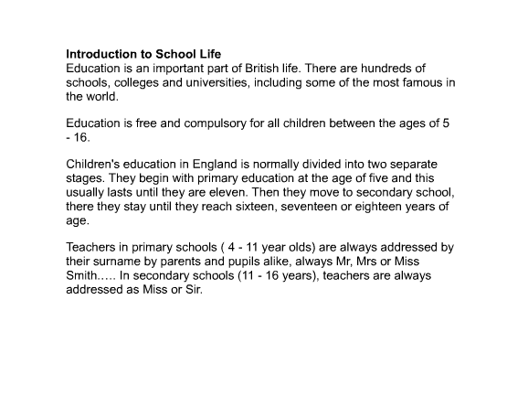
4
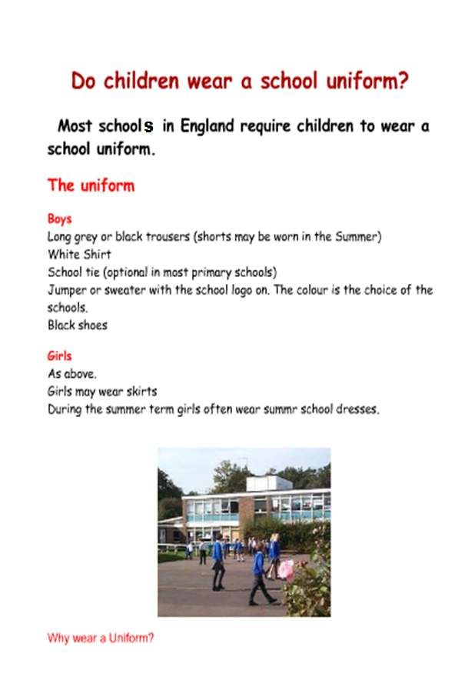
5
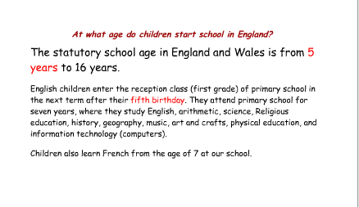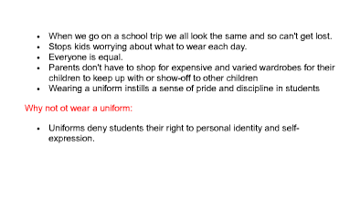
6
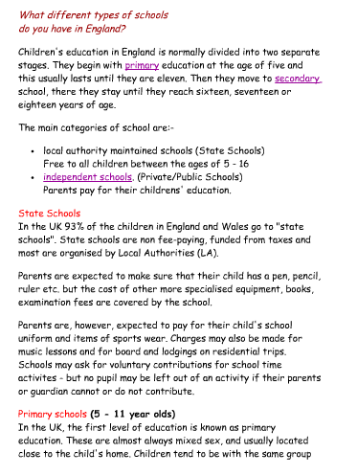

7

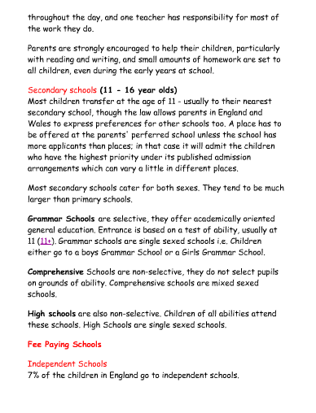

8
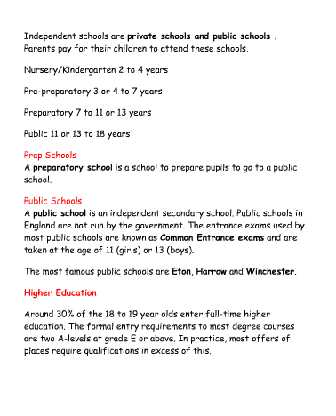

9
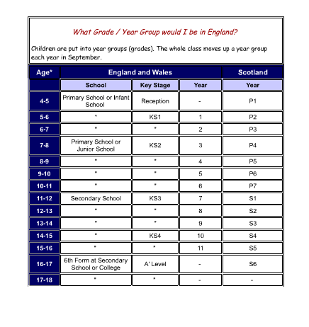

10
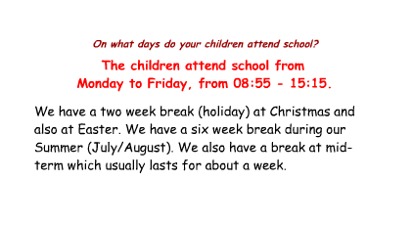

11
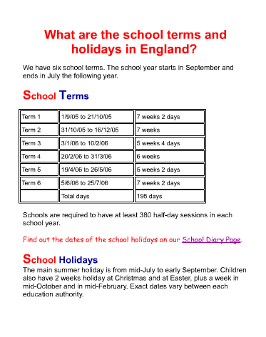

12

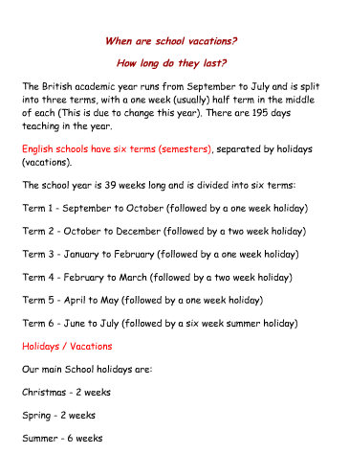

13

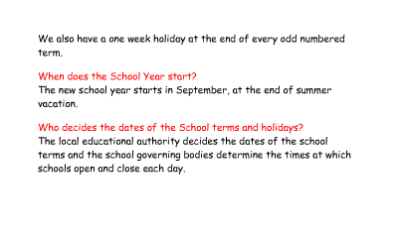

14
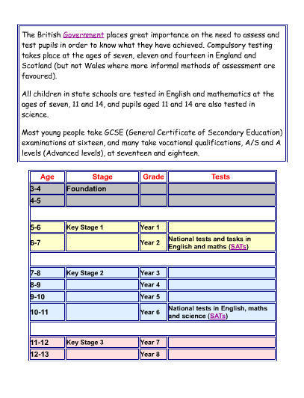

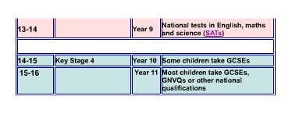

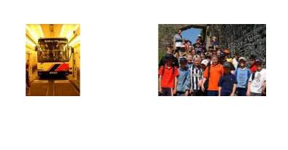

16

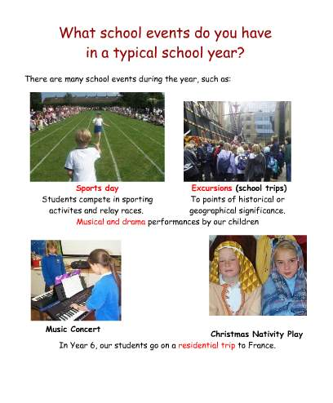

17
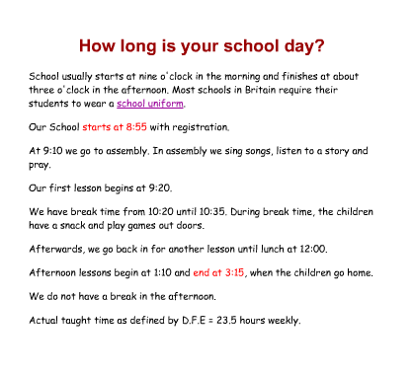

18

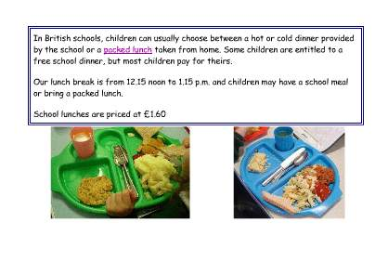

19
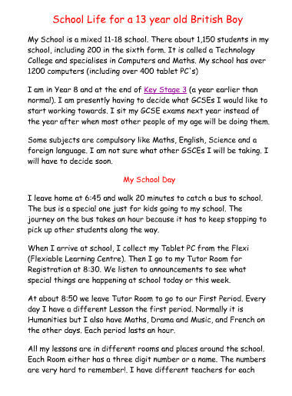

20
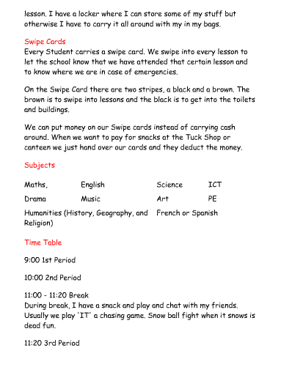

21

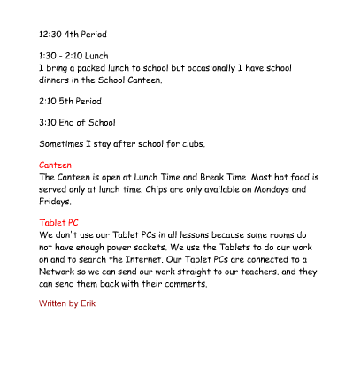

22
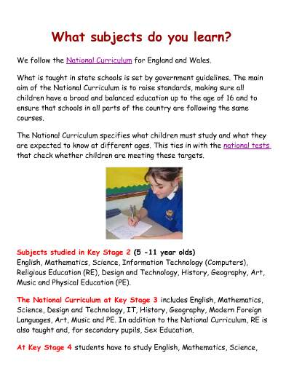

23
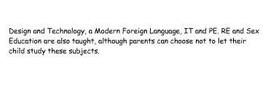

24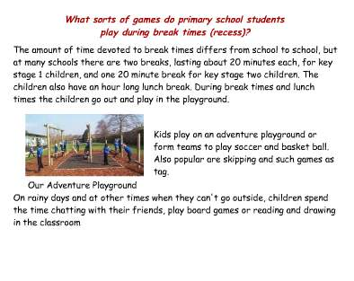

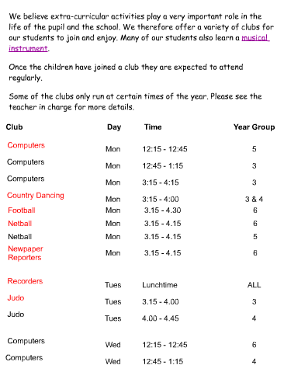

25
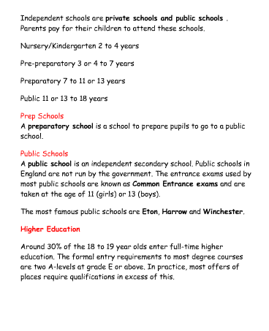

26
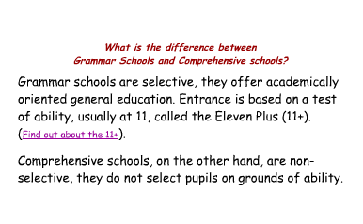
6 Speaking
1. What are advantages and disadvantages of Britіsh schools ?
2. Which of schools would you prefer to go?

7 Work in pairs
All the students are divided into A and B. They discuss about the school day in Britain and in Ukraine.

8 Homework
1) Prepare the project. Compare your school with an English school point by point and find likeness and differences.
2) Write a composition « Which school would you prefer to go and why? »
3) Write about your school day.

27

Unit 4. – Unit 6. Education in Ukraine. School life.

1 Schools in Ukraine
1. New vocabularies:
A citizen – громадянин
An equal opportunity – однакова можливість
Three-tiered – триярусний
Establishment – заклад
State- run – державний
Senior – старший
Gifted – обдарований
Vocational training school – професійно-технічне училище
Compulsory – обов’язковий
Institution of higher learning – вищий навчальний заклад
Schools in Ukraine
In Ukraine all citizens are guaranteed an equal opportunity to get free education and secondary education is compulsory.
The three-tiered state system of education includes preschool centres, combined primary-secondary schools for grades one through to eleven and higher educational establishments.
Nearly 22 300 general education schools, mainly state-run operate in Ukraine. About 7 million pupils attend these schools. Each school has three levels: primary, basic and senior. There are 300 new schools for gifted children, called gymnasiums and lyceums. An important role is played by vocational training schools which prepare students for almost 800 trades or professions.
28
The official language of instructions is Ukrainian.
Ukraine has 232 institutions of higher learning of the 3rd – 4th level of accreditation and 778 institutions of higher learning of the 1st -2nd level accreditation. Above 888.500 and 645.000 students study at those institutions accordingly.

2 Match the two halves of the word combinations and translate them into Ukrainian

Free children
Preschool establishment
Educational role
Gifted centre
Important education

3 Answer the questions
1) What types of education is compulsory in Ukraine?
2) What levels does the three-tiered state system include?
3) What is the number of state-run schools in Ukraine?
4) Where can gifted pupils study?
5) Why are vocational training schools important in the educational system of our country?
4 Fill in the gaps
C _ t _zen, g_r_ntee, o_port_nity, c_mp_lsory, pr_m_ry, s_c_ndary,
est_bl_shment, g_n_ral, ed_c_tion, g_mn_sium.
29

5 Unscramble these words
Roseni
Detfig
Cibsa
Laqeu
Reparep
6 Match the words to their descriptions
Secondary to promise something
Vocational it must be done because of a rule or low
Guaranteed a school for children between ages 5 and 11
Primary a school between the ages of 11 to 17
Compulsory connected with learning the skills you need to do a job
7 Mark these sentences + (true)
- ( false)
___ Higher education is compulsory in Ukraine.
___ There is a four-tiered state system of education in Ukraine.
___ Most of the secondary schools in our country are state-run and free.
___ Each school consist of primary, basic and senior levels.
___ About 5 million pupils study in state schools.
___ Vocational training schools teach students the necessary skills of a concrete profession.

30
8 Introducing the topic “ School life in Ukraine»
The majority of schools teach in Ukrainian, but Russian, English or French is also available in some schools.
Every school decides how many schooldays it has - five or six each week. The day starts at 8 or 9 a.m. and one lesson lasts for 45 minutes.
There are 11 years of compulsory education. The first stage is the elementary school which lasts 4 years. It teaches pupils basic skills in Mathematics, Languages, Biology, Geography and several other subjects. The second stage takes 5 years and provides deeper knowledge and skills in science and humanities subjects, mother tongue and foreign languages. The first and second stages form the basic education for everyone, lasting 9 years. After successful completion of the basic education and passing the final examinations, students receive certificates of general secondary education. The third stage lasts three years. There is a limited group of subjects, which are chosen by students in preparation for their further studies at university.
Most schools offer various hobby groups such as theatrical or choreographic activities. Youths get the opportunity to enter the labour market, studying in institutions of vocational training. There is also community service such as planting trees, flowers, etc.
Teachers in Ukrainian schools try to create a homely atmosphere for pupils. Every class is assigned to one teacher who is responsible for parents meetings, administration of attendance, organization of trips etc. For example, students usually go to visit another town or go to the mountains during holidays.
( Find and write down new words from the text)
8 Read and discuss about «basic school » in Ukraine
In Ukraine a school of the second level is called "basic school" and is a final level of the formal basic education. As it is known, in other countries it has different names - "low secondary school", "grammar school ", "college" and others.
This level is an important link in the continuous education system both in Ukraine and in the democratic countries of Europe and America. It is compulsory, free and aims to give further education, and also a basic vocational orientation to a child.
Duration of schooling at the basic school in Ukraine is five years, and therefore
31

the total duration of formal basic education is eight years, if a pupil completed the
course of the three-year elementary school, or nine years in the case of a four-year
elementary school. The minimal age of the formal basic education completion is 14 years, maximal - 16 years.
All these variants correspond to the provisions of the educational Laws in Ukraine. The realization of one of them depends on the initial level of the child development before the beginning of the primary education, desire of his parents and school achievements of a child. The majority of pupils in Ukraine graduate the basic school in the age of 15.
Education, received at the basic school, has in Ukraine the official name "basic general secondary education ". This term might be translated in English as "formal basic education ", but in fact it is incomplete secondary education.
Certificate about successful completion of the basic school gives to the 14-15 year old teenagers the right to continue schooling both at the upper secondary school and at the higher education institutions of the I-II accreditation levels.
The Law on Education of 1996 determines "provision of the basic general secondary education " as the main task of the basic school, and the Law on General Secondary Education of 1998 in Article 9 gives such definition:
"Basic (secondary) school is a comprehensive school of the second level with education of a prevailing applied direction ".
Both laws emphasize, that this link is an integral part of the network of general educational institutions in Ukraine, which is created for provision to children of general secondary education (or formal basic education).
After successful completion of the basic education and passing the final examinations, students of basic schools receive certificates about basic general secondary education
Such certificates give the right: to continue education in comprehensive schools of the III level; to continue education and to receive some profession in the basic vocational institutions; to enter the educational institutions of the I-st and 2-nd accreditation levels.
32

9 Warm up
Can you say that your school is your second house? Why ? Why not?

10 Work in groups
Discussion
Can you prove that your school develops all the aspects of the child? Which aspects should your school pay more attention?
11 Homework
1) Prepare for the discussion: How do you imagine a school of the future. Suggest your ideas.
2) Project “ Compare the system of education in Britain and Ukraine ( Remember the types of schools, the compulsory age of education, the duration of studies.»
3) Write about education of your native town

Unit 7.
1 Warm up
Give Ukrainians variants of the following proverbs and sayings and comment them.
MY EDUCATION IS MY RESPONSIBILITY.
LIVE AND LEARN.
IT IS NEVER TOO LATE TO LEARN.
BY DOING NOTHING WE LEARN TO DO ILL.
A LITTLE LEARNING IS A DANGEROUS THING.
2 Practical studies
Presentation of Projects, discussions.
33

II. Traditions. Holidays. Food.

Unit 1. – Unit 4. British traditions.

UK Traditions

A good start to gaining some understanding of the lives of people living in a country is to look at their cherished customs and traditions. These illustrate not only what is important to the people living there, but also how they relax and have fun.
What is a custom?
A custom is the usual way of behaving or acting
What is a tradition?
A tradition is a custom, opinion or belief handed down from on generation to another, often orally or by practice.

Customs and Traditions in Britain

Britain is full of culture and traditions which have been around for hundreds of years. British customs and traditions are famous all over the world. When people think of Britain they often think of people drinking tea, eating fish and chips and wearing bowler hats, but there is more to Britain than just those things.
34
Calendar Customs
Calendar Customs are those which happen on specific day of the year.
Royal Customs and Ceremonies
British monarchy is over a 1,000 years old. Many of the royal ceremonies carried out today are steeped in history.

British Traditions
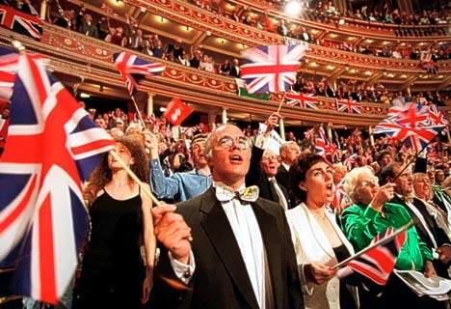
British traditions are rather interesting and unusual. If you arrive in Great Britain, you’ll hear the word “tradition” everywhere. Englishmen have a sentimental love for things and traditions because they are old. They never throw away old things.
In many houses of Great Britain they have fireplaces and though their bedrooms are awfully cold, the English people don’t want to have central heating because they don’t want to have changes.
Therefore the Yeomen-Warders are dressed in traditional medieval clothes and the traditional dress of the House Guards regiment has existed since the 12th century. This dress costs a lot of money and seems very funny nowadays but Englishmen stand for it because it’s a tradition.
35
If you enter the Houses of Parliament, you’ll see the House of Lords and the House of Commons.
In the House of Lords there are two rows of benches for lords and sack of wool for the Lord Chancellor to sit on. This is so because in the old times wool made England rich and powerful. In the House of Commons which is not big and quite simple, you’ll see two rows of benches for the two parties: the government — on one side and the opposition — on the other.
In front of the benches there is the strip of a carpet and when a member speaking in the House puts his foot beyond that strip, there is a shout “Order.” This dates from the time when the members had swords on them and during the discussion might want to start fighting. The word “order” reminded them that no fighting was allowed in the House.
And there are many other traditions. The traffic regulations in Great Britain differ from other countries: we keep to the left and you keep to the right. As you have already seen the English buses are very high, because they are double-decked, all of them are red. But the houses are not very big, they are mostly two-storied buildings.

Work in groups
The students are devided into four groups. They read the texts about different British holidays. While reading the texts the students use the following interactive reading strategies:
--- the most important information\ your comments\
--- I know\ I want to Know \ I’ve known

36
British holidays
There are some holidays in G.B. They are Christmas day, Boxing Day, New Year’s day, Easter, May day, spring bank holiday and simmer bank holiday. Public holidays in G.B. are called bank holidays because the banks as well as most of the offices and shops are closed. The most popular holiday is Xmas. Every year the people of Norway give the city of London the present. It is a big Xmas tree and it stands in Traffalger square.
Central streets are beautifully decorated. Before Xmas groups of singers go from house to house. They collect money for charity and sing carols traditional Xmas songs. Many churches hold a carol serves on the Sunday before Xmas. The fun starts the night before, on the 24 of December. This is the day when people decorate their trees. Children hang stocking at the end of their beds, hoping that Santa Claus will come at night and full them with toys and sweets. Xmas is a family holiday. Relatives prepare for the big Xmas dinner of turkey and Xmas pudding and everyone gives and gets presents.
The 26 of December, Boxing Day are an extra holiday after Xmas. This is the time to meet friends or sit at home and watch TV. New Year’s day is less popular in Britain then Xmas. Besides public holidays there are some special holidays in Britain.
One of them takes place on the 5 of November. On that day in 1605 Guy Fawkes tried to blow up the House of Parliament and kill a King James the first. But he didn’t success. The King’s man found the bomb and took Guy Fawkes to the tower. Since that day the British celebrate the 5 of November. There are also smaller holidays in G.B.

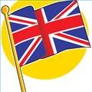

37
It may seem surprising but the British have fewer holidays than many other countries. Some of them are named Bank Holidays due to the fact that on those days the banks are closed.
In England and Wales they comprise at present five bank holidays (New Year’s Day, Easter Monday, spring and late summer holidays at the end of May and August respectively, and Boxing Day);
they also have two common holidays (Good Friday, Christmas Day).
In Scotland and Northern Ireland they have six bank holidays, plus two other public holidays. The particular dates of the bank holidays are fixed annually.
New Year’s Day
January, 1
It is a bank holiday though many Britons do not celebrate on New Year’s Eve. In Scotland New Year’s Eve is called Hogmanay3 and is an occasion for joyous celebration. In London Scottish people gather on the steps of St. Paul’s Cathedral and sing "Auld Lang Syne"4 at midnight.
Easter
April, 3
The word Easter owes its name and many of its customs to a pageant festival hold eostre which is the name of Anglo-Saxon goddess of spring time.
Every spring European peoples celebrated the festival to honour the awakening of new life in nature. Christians related the rising of the sun to the resurrection of Jesus and their old spiritual rebirth. This "holy" day is celebrated in many countries of the world.
Spring and Summer Bank Holidays
The Summer Bank Holidays is the most popular holiday, because it comes at a time when children are not at school. Many families try to go away to the seaside or the country as they may indeed have done at Easter or in Spring.
Guy Fawkes Night

38
November, 5
Guy Fawkes Night or Bonfire Night is an annual celebration held on the evening of 5
November to mark the failure of the Gunpowder Plot of 5 November 1605, in which a number of Catholic conspirators, including Guy Fawkes, attempted to destroy the United Kingdom's Houses of Parliament, in London. The occasion is primarily celebrated in the United Kingdoom where, by an Act of Parliament called The Thanksgiving Act, it was compulsory until 1859,to celebrate the deliverance of the King of England, Scotland, and Ireland. Festivities are centred on the use of fireworks and the lighting of bonfires.
Halloween
October, 31
Halloween is also called All Saints’ Eve. It has ancient roots in the polytheistic Celtic harvest festival of Samhain (pronounced /sɑːwɪn/) and the Christian holy day of All Saints, but is today largely a secular celebration.
Halloween activities include trick-or-treating , wearing costumes and attending costume parties, carving jack-o'-lanterns, ghost tours, bonfires, apple bobbing, visiting haunted attractions, pranks, telling scary stories, and watching horror films.
Remembrance Day
This ceremony is held on the Sovereign’s official birthday in June. This is the most colourful of all London’s annual events, a pageantry of rare splendour with the Queen riding side-saddled on a highly trained horse. On Horse Guards’ Parade in Whitehall the Queen inspects the Brigade of Guards, dressed in ceremonial uniforms. Then comes the Trooping ceremony, followed by the March past of the Guards to the music of the bands. Specially noted should be the precision drill of the November, 11
Remembrance Day (also known as Armistice Day) is observed throughout the Commonwealth and dates back to November 11, 1918 when all fighting in the First World War ended. it now commemorates British soldiers, sailors and airmen who gave their lives in the two world wars. Special Services are held and wreaths are laid at the Cenotaph, a war manorial at Whitehall, where thousands of Londoners observe the two-minute silence and participate in the remembrance ceremony. Similar ceremonies are held throughout the country.
39
Christmas
December, 25
In England Christmas is the most important of all the bank holidays of the year. it is celebrated much the same way as in the United States of America. On December 26, the Boxing Day, traditionally people give each other Christmas presents, which used to come in boxes. It is a very pleasant custom indeed.

New Words
eve — напередодні
joyous — 1.задоволений 2. радісний
awakening — пробудження
spiritual — 1. духовний 2. святий, 3. релігійний
resurrection of Jesus — воскресіння Ісуса
annual — щорічний
to hold (held, held) celebration —святкувати
failure — провал, невдача
deliverance — 1 визволення2. вердикт
firework — фейерверк
bonfire — костер
Commonwealth —співдружність
commemorate — святкувати
wreath — вінок, гирлянда
remembrance — 1 згадка 2. пам'ять
harvest — урожай
40
holy — святий trick-or-treating — фраза, яку говорять американські діти на Хеллоувін, обходячи будинки з вимогою солодощів— «Пригостіть, бо пожартуємо!», чи «Цукерки або життя!»
carve – вирізати
jack-o'-lantern — ліхтар із гарбуза
ghost — привид
haunted attractions — атракціони з привидами
haunt — часто відвідувати, переслідувати (про привиди)
prank — жарт
observances — обряд, ритуал

Work in groups
Which group knows more about British holidays
Discussion
Compare British and Ukrainian holidays ( The way of celebrating Christmass, Easter )
Homework
Prepare presentation about celebrating Christmass, Easter in your family, your town

41
British calendar

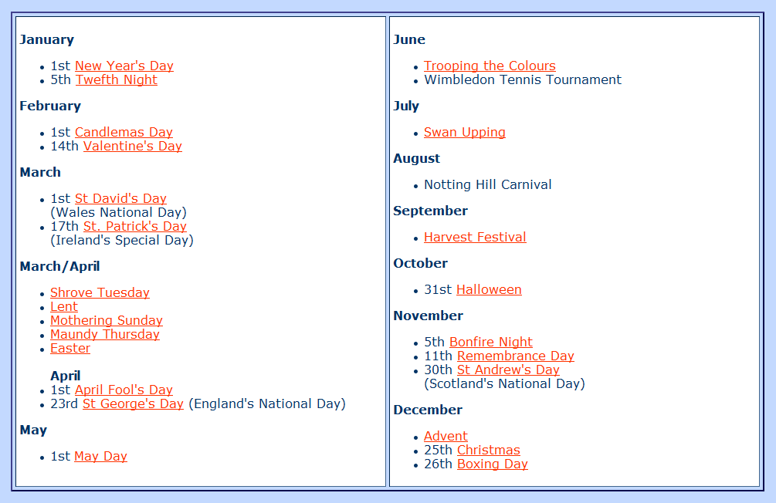

42

One of the main holidays in Britain is Christmas
Christmas is Britain's most popular holiday. Its traditions and early ceremonies were rooted in pagan beliefs and date back hundreds of years. They are still part of contemporary Christmas celebrations.
The Druids, for example, honoured the mistletoe in their religion and sacrificial rites. The red berry of the holly was believed to protect one against witchcraft. Ivy symbolised immortality. The Vikings introduced the Yule log which used to be burnt in honour of God Thor. The English adapted this practice for Christmas and today's (electric) Christmas candle is a holdover from baronial days.
The custom of sending Christmas cards to friends and family originated in Britain, too. In 1843 John Calcott Horsley designed the first one for Sir Henry Cole. Thus began a real spread of sending Christmas cards and this practice soon became an established traditon. Favoured designs were Christmas feasts, church bells, plum and turkey as well as religious themes. Every year more than a billion Christmas cards are now sent in the United Kingdom. Many of them are sold in aid for charities.
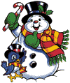Since 1840 the decorated and illuminated Christmas tree has gained popularity in England. Prince Albert brought this rite over from Germany. In 1848 the Illustrated London News published a picture of the Royal Family around one. The English families followed the Royal example and it can truly be called a Victorian innovation. Each year a giant Christmas tree is set up and decorated near the statue of Lord Nelson in Trafalgar Square. It commemorates Anglo-Norwegian cooperation during World War II.
On Christmas Eve carols are often sung by groups of singers walking from house to house, and children hang a stocking on the fireplace or at the foot of their bed for Father Christmas to fill. Caroling dates back to the Middle Ages when beggars were seeking for money, food or drink wandering the streets singing holiday songs.
On Christmas Day gifts are opened in the morning. Later the family will gather for the traditional Christmas dinner consisting of Brussels sprouts, fried potatoes with roast turkey, roast beef or goose. Sweet mince pie or Christmas pudding is served for dessert.

43

The pudding might contain coins or lucky charms for children. For afternoon tea Christmas cake is offered. It is rich baked fruit cake with marzipan and icing. A party favourite are Christmas crackers. There will be one to each plate on the Christmas dinner table. A Christmas cracker is a brightly coloured paper tube, twisted on both ends and filled with a party hat, a riddle and a toy.
The annual broadcasting of the Queen's Christmas Message is on Christmas Day afternoon. In 1932 King George brought this custom into being.
Boxing Day is on December 26th. This day takes its name from a former custom giving a Christmas box to delivery men and trades people called regularly through the year. Nowadays dustmen, milkmen, or postmen get a tip for a good service at Christmas time.
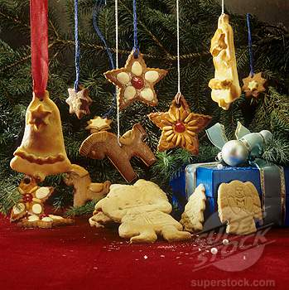
Christmas in Great Britain - Різдво у Великобританії
For many British families Christmas is the most important holiday of the year.
It is a combination of the Christian celebration of the birth of Christ, and the traditional winter holidays.
44
On the Sunday before Christmas many churches hold a carol service where special hymns are sung.
Most families decorate their houses with coloured paper or holly, and they usually have a Christmas tree in the front room.
It is decorated with coloured lights and beautiful toys.
The most important and pleasant tradition of Christmas is the giving of presents.
People wrap up their gifts and
leave them at the bottom of Christmas tree to be found on Christmas morning.
Children leave long socks near their bed hoping that Father Christmas will come at night and bring them small presents, fruits and nuts.
Children also write to Father Christmas letters and say what presents they want to get.
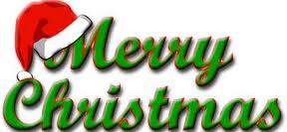
In the evening the family will sit down to a big turkey dinner followed by Christmas pudding.
Then they may watch the Queen on television as she delivers her traditional congratulations to the United Kingdom.

45
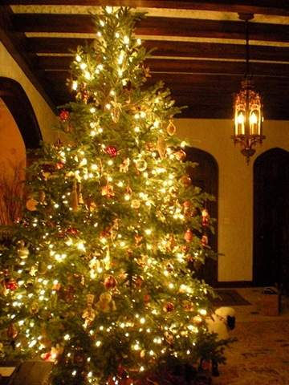
Для багатьох британських родин Різдво — найважливіше свято на рік.
Це сполучення свята народження Христа і традиційних зимових свят.
У неділю перед Різдвом у багатьох церквах проходить різдвяне богослужіння, коли співаються спеціальні гімни.
Багато родин прикрашають свої будинки кольоровим папером і гостролистом, і в них звичайно є ялинка у вітальні.
Вона прикрашена кольоровими вогниками і красивими іграшками.
Найважливіша і приємна традиція — це піднесення подарунків.
Люди загортають свої подарунки і залишають під ялинкою, щоб їх знайшли наступного ранку.
Діти залишають довгі шкарпетки біля ліжок, сподіваючись, що Дід Мороз прийде вночі і принесе маленькі подарунки, фрукти і горіхи.
Діти також пишуть Діду Морозові листа і говорять, які подарунки вони хочуть одержати.
46
Увечері родина сідає за святковий обід, на який подають великого індика і потім різдвяний пудинг.
Потім вони дивляться виступ королеви, коли вона звертається по телебаченню з традиційними поздоровленнями до жителів Великобританії.
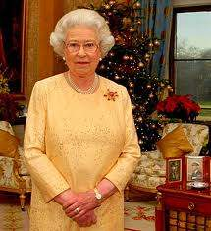
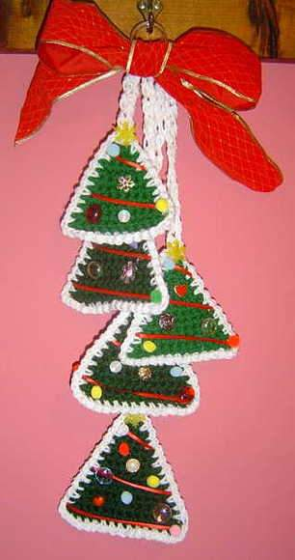
47
Questions:
1. What does Christmas mean for most British people?
2. What takes place on Sunday before Christmas?
3. How are the houses decorated?
4. What are the traditions?
5. What do children believe?
6. How do you usually celebrate Christmas?

Easter in Britain
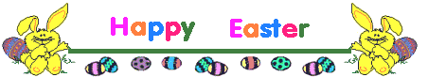
Easter is the most important festival in the Christian church year. It begins with Good Friday. The Romans killed Jesus Christ in Jerusalem about two thousand years ago. Christians believe in the Resurrection of Jesus Christ on the third day after his Crucifixion.
Why is Easter on a different day each year? This is because Easter Sunday is the Sunday after the first full moon after the first day of spring (21 March).
Easter eggs, Easter Rabbit (Easter Bunny) and sending Easter cards are tradition not only in Britain. The cards are often in green or yellow or show baby animals, because lots of animals are born in spring. This tradition goes back to the 19th century.
But there are also other important traditions.

Holy Thursday/Great Thursday - Maundy Thursday
The Royal Maundy is an ancient ceremony which has its origin in the commandment Christ gave after washing the feet of his disciples on the day before Good Friday.
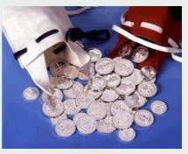It seems to have been the custom as early as the thirteenth century
48

for members of the royal family to take part in Maundy ceremonies, to distribute money and gifts, and to recall Christ's simple act of humility by washing the feet of the poor. Henry IV began the practice of relating the number of recipients of gifts to the sovereign's age, and as it became the custom of the sovereign to perform the ceremony, the event became known as the Royal Maundy.
In the eighteenth century the act of washing the feet of the poor was discontinued and in the nineteenth century money allowances were substituted for the various gifts of food and clothing. Maundy money as such started in the reign of Charles II with an undated issue of hammered coins in 1662. The coins were a fourpenny, threepenny, twopenny and one penny piece but it was not until 1670 that a dated set of all four coins appeared.
Today's recipients of Royal Maundy, as many elderly men and women as there are years in the sovereign's age, are chosen because of the Christian service they have given to the Church and community. 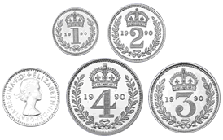At the ceremony which takes place annually on Maundy Thursday, the sovereign hands to each recipient two small leather string purses. One, a red purse, contains - in ordinary coinage - money in lieu of food and clothing; the other, a white purse, contains silver Maundy coins consisting of the same number of pence as the years of the sovereign's age.
Maundy money has remained in much the same form since 1670, and the coins used for the Maundy ceremony have traditionally been struck in sterling silver save for the brief interruptions of Henry's Vlll's debasement of the coinage and the general change to 50% silver coins in 1920.

Good Friday - Hot Cross Buns
A traditional favourite on Good Friday in England, Hot Cross Buns are a spicy currant or raisin studded yeast bun, topped with a "Cross" of lemon flavoured icing. While Christians have adopted the cake and the symbolism of the cross, it wasn't always so. To Pagans then as now, the cross was symbolic of the sun wheel, which symbolizes perfect balance at the time of the Spring Equinox.
Hot Cross Buns were probably originally used in ceremonies and rituals and the Christian Church attempted to ban the buns, although they proved too popular. Left with no alternative but defeat, the church did the next best thing and "Christianized" the bread with Queen Elizabeth I passing a law

49
which limited the bun's consumption to proper religious ceremonies, such as Christmas, Easter or funerals.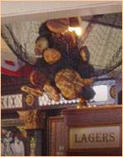

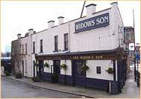There is a story of a widow whose son was a sailor. He asked his mother to bake him hot cross buns on his return on Good Friday. But he never came back. Every Good Friday his mother made a new bun for him and hoped that he would come back. She collected all the buns in a net. When she died her old cottage was replaced by a pub - "The Widow's Son" where the buns can be seen today. Every year a sailor adds a new bun to the collection in the net. Sailors from around Britain come to the pub and sing and pray for the widow.

Hot cross buns, hot cross buns,
one a penny, two a penny,
Hot cross buns.
If you have no daughters,
give them to your sons,
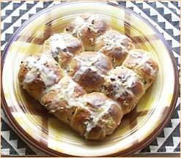One a penny, two a penny,
Hot cross buns.
50
1 C milk
2 T yeast
1/2 C sugar
2 tsp. salt
1/3 C butter, melted and cooled
1 tsp. cinnamon
1/2 tsp. nutmeg
4 eggs
5 C flour
1 1/3 C currants or raisins
1 egg white
Glaze:
1 1/3 C confectioner's sugar
1 1/2 tsp. finely chopped lemon zest
1/2 tsp. lemon extract
1- 2 T milk
C: cup T: tablespoon tsp: teaspoon
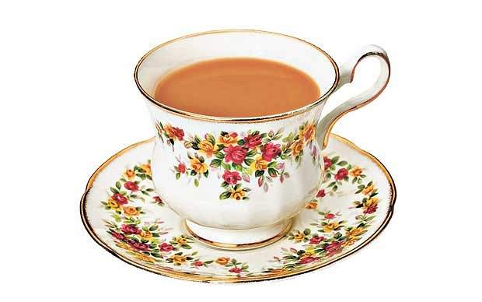
Recipe:
In a small saucepan, heat milk to very warm, but not hot (45°C if using a candy thermometer). Fit an electric mixer with a dough hook. Pour warm milk in the bowl of mixer and sprinkle yeast over. Mix to dissolve and let sit for 5 minutes.
With mixer running at low speed, add sugar, salt, butter, cinnamon, nutmeg and eggs. Gradually add flour, dough will be wet and sticky, and continue kneading with dough hook until smooth, about 5 minutes. Detach bowl, cover with plastic wrap and let the dough "rest" for 30-45 minutes.
Return bowl to mixer and knead until smooth and elastic, for about 3 more minutes.
51
Add currants or raisins and knead until well mixed. At this point, dough will still be fairly wet and sticky. Shape dough in a ball, place in a buttered dish, cover with plastic wrap and let rise overnight in the refrigerator (see note at right if you're in a hurry). Excess moisture will be absorbed by the morning.
Let dough sit at room temperature for about a half-hour. Line a large baking pan (or pans) with parchment paper (you could also lightly grease a baking pan, but parchment works better). Divide dough into 24 equal pieces (in half, half again, etc., etc.). Shape each portion into a ball and place on baking sheet, about 1/2 inch apart. Cover with a clean kitchen towel and let rise in a warm, draft-free place until doubled in size, about 1 1/2 hours.
In the meantime, pre-heat oven to 200° C.
When buns have risen, take a sharp or serrated knife and carefully slash buns with a cross. Brush them with egg white and place in oven. Bake for 10 minutes, then reduce heat to 175° C, then bake until golden brown, about 15 minutes more. Transfer to a wire rack. Whisk together glaze ingredients, and spoon over buns in a cross pattern. Serve warm, if possible (Hot Cross Buns).

Holy Saturday
This day is often called Easter Saturday which is not correct. Easter Saturday is the Saturday after Easter Sunday.

Easter Day - Easter Sunday
For Christians Easter Sunday is the high point of the year. They celebrate the Resurrection of Jesus Christ.
Easter eggs are important in Britain, too. They are a symbol of rebirth in most cultures. People decorate them with different colours using special techniques. Children believe that the Easter Rabbit hides the eggs in the garden. Even King Edward I of England made the practice of coloured eggs more famous. He ordered 450 eggs to be coloured for Easter gifts in 1290.
People like to bring home a container of Easter water to be used at home for family blessings on persons, house, etc.

A traditional food is Roast lamb for dinner on Easter Day. Easter Monday
In some areas "egg rolling" is still popular today. People take the eggs to the top of a hill and roll them down. The first egg to get to the foot of that hill is the winner.

52
Easter Sunday (Easter Day)
Special Easter Food

What is Easter?
Where does the name "Easter" come from?
When is Easter?
Why does the date of Easter move?
What happens on Easter Sunday today?
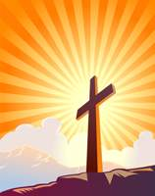
Christians gather together on Easter Sunday for a Sunrise Service. This service takes place on a hill side so everyone can see the sun rise.
Some Christians take part in an Easter vigil, lighting a new fire outside the church early on Sunday morning. The Paschal candle, decorated with studs to celebrate Christ's wounds, may be lit from the fire and carried into the church where it is used to light the candles of the worshippers. The Easter Eucharist is a particularly joyful service. It is a popular time for baptisms and renewal of baptism vows.
Some churches have an Easter Garden. A stone is placed across the mouth of a tomb before Easter, then rolled away on Easter morning.
The traditional Easter gift is a chocolate egg.

The Traditional Egg Gift
The first eggs given at Easter were birds eggs. These eggs were painted in bright colours to give them further meaning as a gift.
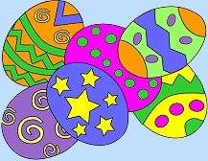
As chocolate became more wide spread in the 20th Century, a chocolate version of the traditional painted egg was developed. The size of the chocolate egg has grown over the years and is now more likely to be the size of an ostrich egg rather than a small birds egg.

53
Easter Presents
Chocolate eggs are given to children. The eggs are either hollow or have a filling, and are usually covered with brightly coloured silver paper.
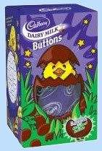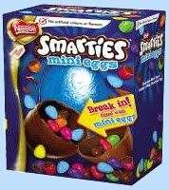
Around 80 million chocolate eggs are eaten each year in Britain.

Easter Egg Hunt
Small chocolate eggs are hidden for the children to find on the traditional Easter Egg Hunt. In recent years this game has been linked to the Easter Bunny, which only arrived in England relatively recently.
Easter cards
Easter cards arrived in Victorian England, when a stationer added a greeting to a drawing of a rabbit. The cards proved popular.

Special Food at Easter
After the lean months of winter and the fast weeks of Lent, food at Easter was always a special treat.
Easter day, like Christmas day, is also associated with special food.
Boiled eggs are traditionally served at breakfast, then Easter cards and gifts may be exchanged.
Roast lamb, which is the main dish at Jewish Passover, is the traditional meat for the main meal on Easter Day. It is served with mint sauce and vegetables.
The traditional Easter pudding is custard tarts sprinkled with currants and flat Easter biscuits.
Simnel cake is baked for tea.

54
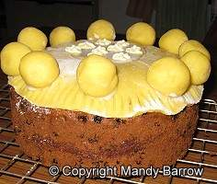
The Simnel cake is a rich fruitcake covered with a thick layer of almond paste (marzipan). A layer of marzipan is also traditionally baked into the middle of the cake.
Eleven balls of marzipan are placed around the top to represent the eleven true disciples (excluding Judas). Originally the simnel cake was a gift to mothers on Mothering Sunday in Mid Lent.

Easter Biscuits
Easter Biscuits are sometimes called "Cakes", and are eaten on Easter Sunday. They contain spices, currants and sometimes grated lemon rind.

Easter Holidays
Many families go away on holiday for the Easter weekend.
A traditional and still very popular holidays are taken at holiday camps, providing all around entertainment for holiday makers since the 1940s.

Easter Monday
In some areas "egg rolling" is still popular today. People take the eggs to the top of a hill and roll them down. The first egg to get to the foot of that hill is the winner.

Work in groups
Discuss, what do you like in British Easter tradition?

55

Halloween
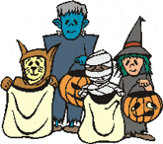Halloween, the time of pumpkins, candies, ghosts, witches and much more, is annually celebrated on 31 October.
That's the night before All Saints Day. Its origins date back thousands of years to the Celtic festival of Samhaim or The Feast of the Sun, a most significant holiday of the Celtic year. This day marked the end of summer but also the season of darkness as well as the beginning of the New Year on 1 November.
Druids in Britain and Ireland would light bonfires, dance around them and offer sacrifices of animal and crops. The fires were also intended to give warmth to the households and to keep free from evil spirits. Through the ages these practices changed.
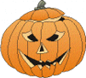The Irish hollowed out turnips, placed a light inside to keep away the bad and stingy Jack. As the legend says, Jack was a man who tricked the devil and after Jack had died he was allowed neither in heaven nor in hell. With a lantern in his hand he began to search for a resting place on Earth. This was the original Jack-o-Lantern. Since Halloween came to America from Ireland (Scotland and Wales) people used pumpkins because they were bigger and easier to hollow out than turnips.
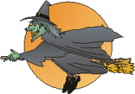During the centuries the cultures have added their own elements to the way Halloween is celebrated.

Children love the custom of dressing-up in fancy costumes and going from door-to-door yelling "Trick-or-Treat" . Adults instead join spooky parties which are nearly held all over the cities and villages on that special evening. A spooky decoration, games and "frightening food" are nuts and bolts for a Halloween party your friends won't soon forget.

56

Vocabulary - Halloween
bat
bones
broom
candy
cauldron
cemetery
coffin
costume
creepy
frightening
ghost
goblin
haunted
Jack-O-Lantern
magic
mummy
owl
party
pie
potion
pumpkin
scary
scream
shadow
skeleton
skull
spell
spider
spirits
spooky
superstition
to carve
to hollow out
tombstone
treat
trick
vampire
warlock
werewolf
witch
57

Halloween - Exercise

Choose the correct answers.
1) When is Halloween celebrated?
13 October
31 October
1 November
2) What are the special colours of Halloween?
purple and orange
white and orange
black and orange
3) What is a Jack-o-Lantern made of?
melon
pumpkin
cucumber
4) The festival of Halloween marks
the end of summer
the end of autumn
the end of winter
5) A witch flies on a
board
broom
cat
6) Who brought Halloween to America?
English immigrants
German immigrants
Irish immigrants
7) What aren't supernatural creatures?
princesses
fairies
witches
8) What do children say when the knock at the door on Halloween?
Trick or Treat
Trick or Money
Trick or Beat
9) Which creatures abound during Halloween?
black rats
white mice
black cats
10) What is potion?
a liquid with magic powers
a mixture of dried flowers
something to eat

59
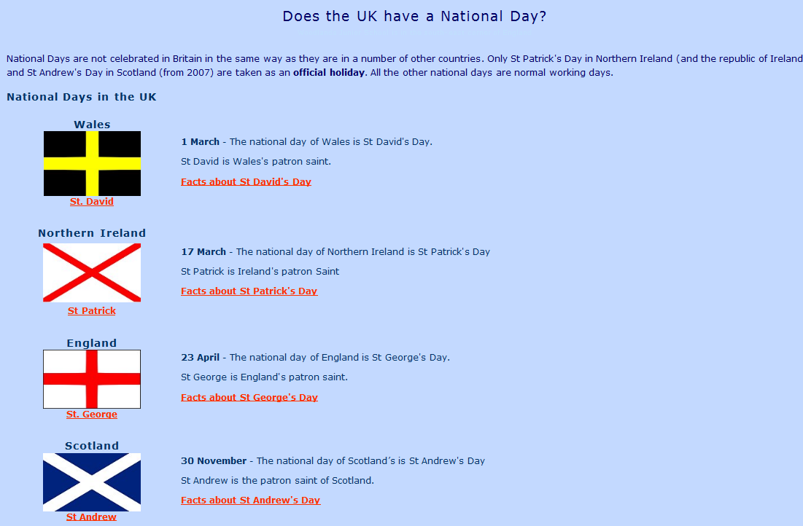

60
Reproduction
English Traditions - Англійські традиції
Every country and every nation has its own customs and traditions.
You cannot speak about England with-out speaking about its traditions and customs.
Englishmen are proud of their traditions and carefully keep them up.
The English are stay-at-home people.
“There is no place like home”, they say.
When they don’t work they like to spend their days off at home with their families.
Englishmen are very fond of a fireplace, that’s why many of them prefer the open fire to central heating.
They like to live in small houses with a small garden.
People all over the world know the saying “The Englishman’s home is his castle”.
They say that English people keep to their traditions even in meals.
Porridge is the dish Englishmen are very fond of.
Many of them eat porridge with milk and sugar for breakfast.
As for the Scots, for example, they never put sugar in their porridge, they always put salt in it.
By the way, breakfast time in England is between seven and nine.
Then, between 12 and 2 there comes lunch time.
In some English houses lunch is the biggest meal of the day — they have meat or fish, vegetables, fruit or pudding.
In the afternoon, at tea-time the English like to have a cup of tea with milk.
Some Englishmen have their dinner late in the evening.
For dinner they have soup, fish or meat, vegetables, pudding or fruit.
For supper they usually have a glass of milk and a cake or a cup of tea and a sandwich.
61
The English are tea-drinkers.
They have it many times a day.
Some Englishmen have tea for break-fast, tea at lunch time, tea after dinner, tea at tea-time and tea with supper.
Some English families have “high tea” or big tea and no supper.
For high tea they may have cold meat, bread and butter, cakes, and, of course, a lot of tea.
The Englishmen always drink tea out of cups, never out of glasses.
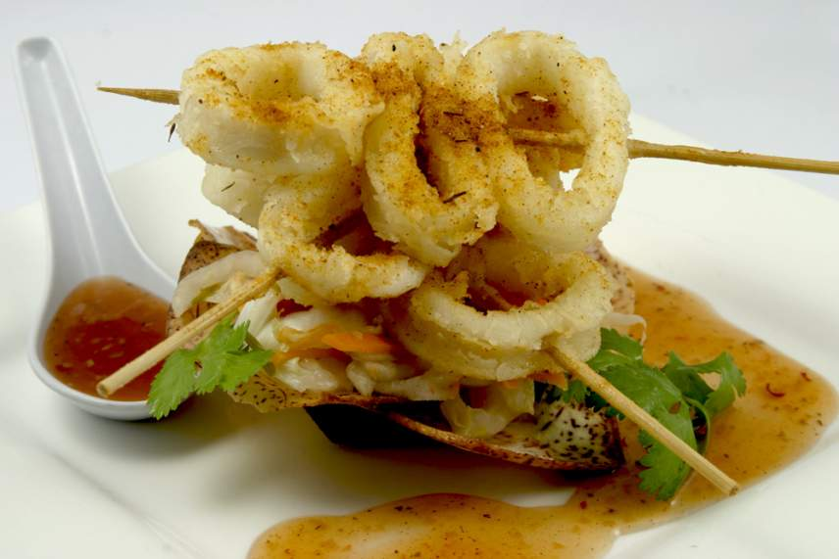
(Кожна країна і кожна нація мають свої традиції і свої звичаї.
Не можна говорити про Англію, не говорячи про її традиції і звичаї.
Англійці пишаються своїми традиціями і всіляко підтримують їх.
Англійці — домосіди.
«Немає місця кращого, ніж дім»,— говорять вони.
62
Коли вони не працюють, вони люблять проводити вихідні дні вдома з родиною.
Англійці дуже люблять каміни, тому багато хто з них віддає перевагу відкритому вогню над центральним опаленням.
Вони люблять жити в невеликих будинках з маленьким садом.
Люди в усьому світі знають прислів’я: «Будинок англійця — його фортеця».
Говорять, що англійці дотримуються традицій навіть у їжі.
Вівсяна каша — страва, яку вони дуже люблять.
Багато хто з них їдять вівсянку з молоком і цукром на сніданок.
А от шотландці, приміром, ніколи не кладуть цукор у вівсяну кашу, вони завжди кладуть туди сіль.
Між іншим, снідають в Англії між сьомою і дев’ятою годинами.
Потім, між дванадцятою і другою годинами, настає час ланчу.
У деяких англійських будинках ланч — найбільший прийом їжі за день, — вони їдять м’ясо чи рибу, овочі, фрукти чи пудинг.
Удень, у «час чаю», англійці люблять випити чашечку чаю з молоком.
Деякі англійці обідають пізно ввечері.
На обід вони їдять суп, м’ясо чи рибу, овочі, пудинг чи фрукти.
На вечерю в них звичайно склянка молока і тістечко чи чашечка чаю з бутербродом.
Англійці — великі любителі чаю.
Вони п’ють його багато разів на день.
Деякі англійці п’ють чай за сніданком, під час ланчу, після обіду, у «час чаю» і за вечерею.
Деякі англійські родини п’ють «вечірній чай» і обходяться без вечері.
Під час «вечірнього чаю» вони їдять холодне м’ясо, хліб з маслом, тістечка і, звичайно, п’ють багато чаю.
Англійці завжди п’ють чай з чашок і ніколи — зі склянок.
63

Answer the questions:
1. What can you say about the English?
2. Where do the English like to spend their days off?
3. Where do they like to live?
4. What sayings do you know about the English?
5. Do they have traditions in meals?

Food and Drink in Britain
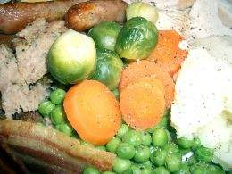

The English Breakfast
In a real English breakfast you have fried eggs, bacon, sausage, tomato and mushrooms. Then there is toast and marmalade. There is an interesting story about the word "marmalade". It may come from the French "Marie est malade" or "Mary is ill". That is because a seventeenth-century Queen of Scotland, Mary Queen of Scots, liked it. She always asked for French orange jam when she was ill.
Pancakes
British people eat pancakes on Shrove Tuesday in February or March. For pancakes you need flour, eggs and milk.

64

Then you eat them with sugar and lemon. In some parts of Britain there are pancakes races on Shrove Tuesday.
People race with a frying pan in one hand. They have to "toss" the pancakes, throw it in the air and catch it again in the frying pan.
Roast beef and Yorkshire pudding
This is the traditional Sunday lunch from Yorkshire in the North of Britain. It is now popular all over Britain. Yorkshire pudding is not sweet. It is a simple mixture of eggs, flour and milk, but it is delicious.
Two common vegetables with roast beef and Yorkshire pudding are Brussels sprouts and carrots. And of course there is always gravy. That is a thick, brown sauce. You make gravy with the juice from the meat.
Haggis
It is a traditional food from Scotland. You make it with meat, onions, flour, salt and pepper. Then you boil it in the skin from the sheep's stomach. In Scotland people eat haggis on Burns Night. Robert Burns was a Scottish poet in the eighteen century. Every year Scots people all over the world remember him and read his poems.
Tea
It is Britain's favourite drink. It is also a meal in the afternoon. You can have tea at home or in a hotel. You can drink Indian or China tea. There are cucumber sandwiches and scones, meaning plain cakes which you eat with jam and cream. When you have your tea it comes accompanied with chocolate cakes or cream ones.
Christmas Pudding
Some people make the pudding months before Christmas. A lot of families have their own recipe for Christmas pudding. Some use a lot of brandy, others a lot of fruit and add a silver coin for good luck.
Real Christmas puddings have always a piece of holly on the top. Holly bushes and trees have red berries at Christmas time, and so people use holly to decorate their houses for Christmas. The holly on the pudding is part of the decoration. Also, you can pour brandy over the pudding and light it with a match.

65

English Cookery and Meals - Англійська кухня та їжа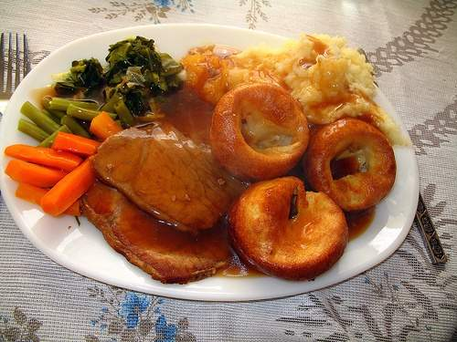
With the exception of breakfast meals in England are much the same as in other countries.
The usual meals in Great Britain are breakfast, lunch, tea and dinner.
The English are very fastidious about their meals and keep to their meal times strictly.
Breakfast time is between 7 and 9 a. m.
Many people like to begin it with porridge.
English people eat porridge with milk or cream and sugar, but the Scots — and Scotland is the home of porridge — never put sugar in it.
Then comes bacon and eggs, marmalade with toast and tea or coffee.
For a change you can have a boiled egg, cold ham or perhaps fish.
The two substantial meals of the day, lunch and dinner, are more or less the same.
Lunch is usually taken at one o’clock.

66
Many people, who go out to work, find it difficult to come home for lunch and go to
Lunch is a big meal — meat or fish, potatoes and salad, puddings or fruit are quite usual for it.
In the afternoon, about four o’clock, the English have a cup of tea and a cake, or a slice or two of bread and butter.
Tea is very popular with the English; it may be called their national drink.
The English like it strong and fresh made.
Tea must be brewed as follows: one teaspoon for each person and one for the pot.
They drink it with or without sugar, but almost always with milk.
It is important to pour tea into milk, and not vice versa.
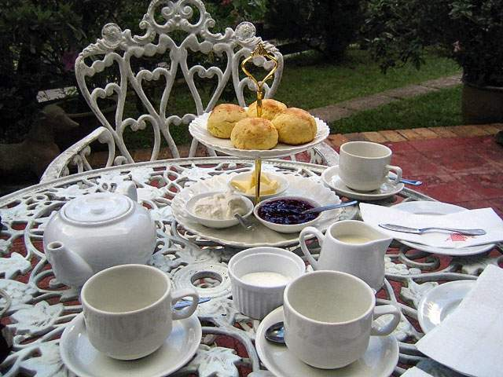

Their “high tea” at 5 o’clock is very famous.
Tea is accompanied by ham, tomatoes and salad, bread and butter, fruit and cakes.
67
Dinner time is generally about half past seven or later.
In some houses dinner is the biggest meal of the day.
They begin with soup, followed by fish, roast chicken, potatoes and vegetables, fruit and coffee.
But in great many English homes the midday meal is the chief one of the day, and in the evening they only have light meal, for example, bread and cheese and a cup of
coffee or cocoa and fruit.
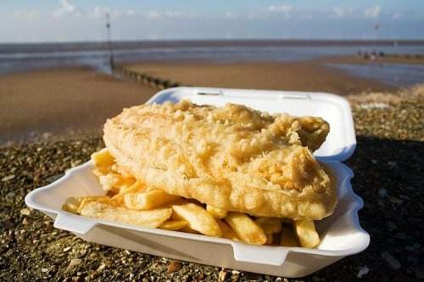
( За винятком сніданку їжа в Англії схожа на їжу в інших країнах.
Сніданок, ланч, чай і обід — звичайні прийоми їжі в Англії.
Англійці дуже розбірливі в їжі і суворо дотримуються визначеного часу прийому їжі.
Час сніданку між 7 і 9 годинами ранку.
Багато хто люблять починати його з вівсяної каші.
Англійці їдять вівсянку з молоком чи вершками і цукром, але жоден шотландець — а вівсянка з’явилася саме в Шотландії — не покладе цукор у кашу.
Потім їдять яєчню з беконом, повидло з тостами і п’ють чай чи каву.
68
Для урізноманітнення можна з’їсти варене яйце, холодну шинку чи рибу.
Два істотних прийоми їжі на день, ланч і обід, схожі між собою.
Час ланчу — перша година дня.
Багатьом з тих, хто працює, важко приходити додому на ланч, і вони йдуть у кафе чи ресторан, але ніколи не пропустять прийому їжі.
На ланч їдять багато — м’ясо чи рибу, картоплю і салат, пудинги чи фрукти.
Удень, близько четвертої години, англійці п’ють чай з тортом чи шматочком-двома хліба з маслом.
Чай дуже популярний в англійців, його можна назвати їх національним напоєм.
Англійці люблять міцний свіжозаварений чай.
Чай варто заварювати в такий спосіб: одна чайна ложка на кожну людину й одна на чайник.
Вони п’ють чай з цукром чи без, але майже завжди з молоком.
Важливо те, що потрібно наливати чай у молоко, а не навпаки.
Дуже відомий їх «вечірній чай» о п’ятій годині вечора.
До чаю подають шинку, помідори і салат, хліб з маслом, фрукти і тістечка.
Час обіду — близько половини восьмої чи пізніше.
У деяких будинках обід — найбільший прийом їжі за день.
Він починається із супу, потім іде риба, смажене курча, картопля з овочами, фрукти і кава.
Але в більшості англійських родин головний прийом їжі — у середині дня, а ввечері їдять що-небудь легке, наприклад, хліб із сиром і каву чи какао та фрукти.
Answer the questions:
1. What are the usual meals in Great Britain?
2. What is “English Breakfast”?
3. When do they have lunch? What do English people eat for lunch?
69

4. What is “High Tea”?
5. What is the biggest meal of the day?

﻿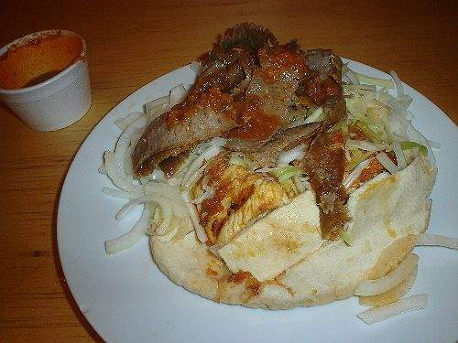

Customs and Traditions in Great Britain - Звичаї і традиції у Великобританії
Almost every nation has a reputation of some kind.
The English are reputed to be cold and reserved.
In reality they are steady, easy-going and fond of sport.
But these statements can’t be universal.
Great Britain consists of England, Scotland, Wales and Northern Ireland.
Inhabitants of all these parts have a lot of differences.
For example, the Scots are not English.
70
The Scots are thought to be kind, but at first glance they are not so amiable.
They don’t like to compromise, lean much upon logic and run much to extremes.
The Scots are more extravagant, their traditions are more colourful and exciting.
The Gaelic language and songs, the tartan, the bagpipes are completely Scottish.
There is no other part of the British Isles where national spirit is stronger, national pride more intense and national traditions more appreciated than in Wales.
The Welsh still wear proudly their national dress on holidays.
The Welsh language is still very much a living force and is taught side by side with English at schools.
Welshmen, who have a highly developed artistic taste, have contributed heavily to poetry, songs and drama.
The national Welsh Eisteddfod is de-voted to music, literature and the arts.
It is a competitive festival and is held in the first week of August.
Prizes are awarded for music, prose and verse, painting and drama.
Many thousands of people attend it every year.
The main difference between the Irish and the British is their religion.
But there are some things that unite them all together.
One of them is gardening.
The love of gardens is deeply rooted in all the British people.
You will seldom see a suburban garden neglected.
Britain is also a nation of animal lovers.
Every family has a pet, which is paid much attention to.
( Майже в кожної нації є своя репутація.
Англійці вважаються холодними і замкнутими.У дійсності в них спокійний, легкий характер, і вони люблять спорт.
Але ці твердження не можуть бути універсальними.
71
Великобританія складається з Англії, Шотландії, Уельсу і Північної Ірландії.
Між мешканцями цих частин багато відмінностей.
Наприклад, шотландці — не англійці.
Шотландців вважають добрими, але вони не дуже привітні на перший погляд.
Вони не люблять іти на компроміс, покладаються багато в чому на логіку і часто впадають у крайнощі.
Шотландці більш екстравагантні, їхні традиції більш барвисті і цікаві.
Гаельська мова і пісні, тканина «шотландка», волинки — усе це цілком шотландське.
Немає іншої такої частини Британських островів, де б національний дух був сильніший, національна гордість більша і де б так поважалися національні традиції, як в Уельсу.
Валійці дотепер з гордістю носять національний одяг у свята.
Валійська мова усе ще є живою мовою спілкування і викладається в школах нарівні з англійською.
Валійці, у яких добре розвинутий художній смак, зробили видатний внесок у галузь поезії, пісень і драматичного мистецтва.
Національний валійський Айстедфод присвячений музиці, літературі і мистецтву.
Це фестиваль-конкурс, що проводиться в перший тиждень серпня.
Присуджуються премії за музику, прозу і вірші, образотворче і драматичне мистецтво.
Багато тисяч людей відвідують його щороку.
Релігія — основне розходження між ірландцями і британцями.
Але є речі, що об’єднують усі ці національності.
Одна з них — це садівництво.
Любов до садівництва глибоко укорінилася в душах усіх британців.
72
Ви навряд чи побачите приміський садок занедбаним.
Великобританія — це нація любителів тварин.
У кожній родині є свійська тварина, якій приділяють багато уваги.

Questions:

1. What do they say about the English?
2. What parts does Great Britain consist of?
3. What can you say about the Scots?
4. What are the Welsh?
5. What do you know about the National Welsh Eisteddfod?

﻿
British Customs - Звичаї британців

There exist some very unusual traditions in Great Britain.
One of them is Town Crier’s Rivalry.
Town criers from all parts of the country gather at Hastings, Sussex, in August for the National Town Crier’s Championship.
For the contest they wear their traditional ceremonial uniforms and carry their handbells.
A procession headed by the Hastings band marches to an arena where the Mayor, members of town council and civil officials greet them.
To enable the judges to determine who possesses the most powerful voice the competitors are rowed to a small island about 75 yards from them.
73
From this little island they one by one make their cries and declaim a 150-word test piece.
Another curious tradition reminds us of our country.
Fun and jokes are very common on April Fool’s Day.
In Scotland an old name for April Fool is April-cuckoo.
For some reason the cuckoo is a symbol for daftness.
The return of the cuckoo and the arrival of spring are connected with all this fooling.
Still another interesting tournament is the Veteran Car Run.
The veteran cars are set out on the London — Brighton run each November.
There is an condition — every car taking part must be at least 60 years old.
The London — Brighton ride is not a race.
Participants are limited to a maximum average speed of 20 miles per hour.
At 8 o’clock comes the “Off”.
The main things in this tournament are the cars that represent the history of the country.
( У Великобританії існують дуже незвичайні традиції.
Одна з них — змагання міських глашатаїв.
Міські глашатаї з усіх кінців країни збираються в Хастингсі, графство Сассекс, у серпні на Національний турнір міських глашатаїв.
На змагання вони одягають свою традиційну форму для церемоній і беруть свої ручні дзвіночки.
Процесія, очолювана оркестром Хастингса, крокує до арени, де її вітають мер, члени міської ради і цивільні службовці.
Щоб судді мали можливість визначити, хто ж володіє наймогутнішим голосом, тих, хто змагається, відвозять на човнах на маленький острів на відстані 75 ярдів.
З цього маленького острова вони один за одним оголошують тест, що
74
складається з 150 слів.
Ще одна цікава традиція нагадує нам нашу країну.
Сміх і жарти звичайно супроводжують квітневий День дурнів.
У Шотландії стара назва Квітневого дурня — «Квітнева зозуля».
З якоїсь причини зозуля вважається символом дурості.
Повернення зозуль і прихід весни були пов’язані з цим днем.
Ще одне цікаве змагання — це парад автомобілів-ветеранів (старовинних машин).
Щорічно в листопаді старі автомобілі збираються на переїзд із Лон-дона у Брайтон.
Існує важлива умова — кожен автомобіль, що бере в ньому участь, повинен бути принаймні 60-літньої давності випуску.
Переїзд із Лондона у Брайтон зовсім не перегони.
Максимальна швидкість учасників — 20 миль за годину.
Початок переїзду — о 8 годині ранку.
Основними в цьому змаганні є автомобілі, що представляють історію країни.

Questions:

1. What do you know about unusual traditions and customs in Great Britain?
2. Where are the competitors of Town Crier’s Rivalry rowed to?
3. How do they call an April Fool in Scotland?
4. What can you say about Veteran Car Run?
5. What is an important condition in Veteran Car Run?

﻿75

Why do the British drive on the left?
Answer 1
Up to the late 18th century, driving on the left was general in Europe. So why should all milestones and signs be put to the right? In the late 50ies people in Britain thought about changing to the right, like in Sweden. But they dimissed the thought, because of the costs (steering weels in cars, signs etc.). And Britain is an island, so there was no need to change to the right. And the British kept a little of their "splendid isolation".
Answer 2
In Roman times the shield was carried with the left hand and the sword with the right. The soldiers marched on the left, so they could protect their body with their shield and they were able to fight with their right hand.
Answer 3
A horse is mounted from the left. You swing the right leg over the horse's back. To make it easier for smaller people to mount the horse, special stones (mounting stones) were provided. They were put on the left side of the roads.
Answer 4
Josef Mertens, Neuss and Anders Hanquist, Stockholm
Battles are fought via the left wing, like in soccer. Napoleon fought his battles via the right wing. It made him successful as his enemies didn't expect this strategy. Napoleon ordered that people had to drive on the right. In countries where Napoleon did not invade, people still drove on the left. The drivers of old stagecoaches sat on the right.
On 3rd September 1967, the change from the left to the right side took place in Sweden, due to practical reasons. This was the day "H" = höger. It means right in Swedish. Iceland followed in 1968.
Answer 5
Josef A. Winkelhofer, Azmoos (Switzerland)
Horses were harnessed one behind the other in England. The reins were drawn with the left hand, so you had to sit on the right. That's why the people drove on the right, in order to get a better view of the road.
Answer 6
I must point out that in days of old logic dictated that when people passed each other on the road they should be in the best possible position to use their sword to protect themselves. As most people are right handed they therefore keep to their left. This practice was formalised in a Papal Edict by Pope Benedict around 1300AD who told all his pilgrims to keep to the left.
Nothing much changed until 1773 when an increase in horse traffic forced the UK Government to introduce the General Highways Act of 1773 which contained a keep left recommendation. This became a law as part of the Highways Bill in 1835.
76
Answer 7
Jeremy Davis, Madrid (Spain)
I must point out that Napoleon was lefthanded, and so he used to draw his sword from right to left. He imposed his soldiers to parade marching on the right. Therefore, all Napoleon's conquests were changing the way carts and horses used to go. From left to right. The US after the War of Independence changed too, and so did Canada due to the French influence.
Commonwealth countries and other ones such as Japan, didn't change the way.
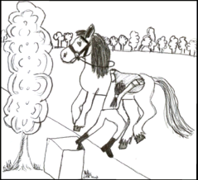
picture: Jessica Kunz
Damien wrote:
It is not only the British who drive on the left, but also the Japanese, Australians, New Zealanders and others. Why does everyone else drive on the right?

Everyday Life in Britain

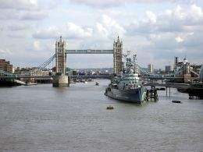
Talking about the weather is one of the stereotypes which we apply to the British. In fact it is not quite a cliche as they do speak about weather all the time.
77
They do so because in Britain weather changes a lot. Wind, rain, sun, clouds, snow- they can all happen in Britain winter or summer.
Men always shake hands when they meet. Hundreds of years ago, soldiers began this custom. They shook hands to show that they didn't have a sword. Now shaking hands is a custom in most countries. In Britain you don't shake hands with your friends or family. But you do shake hands when you meet a person for the first time. You also say: "How are you"? This is not a question, it is a tradition. The correct answer is exactly the same:" How are you?"
They also pay attention to tiny details like your birthday and they always send birthday cards or presents. There are also other cards like Christmas ones, Valentine's Day, Wedding anniversary cards, Good Luck cards, Congratulations on Your New Baby cards and Get Well Soon cards. They have everything for every important moment in your life.
British people are very superstitious and they believe in all sorts of signs which make they see whether they are having or not a good day. For them black cats are lucky. Also if you find a glover with four leaves you must be very lucky that day. In autumn if you catch falling leaves you are lucky. The more leaves you catch the more lucky you will be. On the contrary, never open an umbrella in the house, never break a mirror because it means seven years of bad luck. Never walk under a ladder, don't walk past somebody on the stairs.
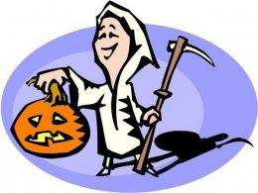
Homework
Find and write famous British recipes
Write a composition about British cookings, meals

78
Unit 4. – Unit 6. Holidays in Ukraine - Свята в Україні

 |  |  | 79
  
  Ukraine
  - Independent from Soviet Russia since 24.08. 1991
  - Add 2 hours to GMT upon arrival
  - Official language is Ukrainian
  - Major religion is Ukrainian orthodox Christianity
  - Population is 48 million people
  - About 3 million live in the capital city Kiev
  - Ukraine is the biggest country of Europe (603,700 square km)
  - Ukraine is divided into 24 regions.
  - Borders: Poland, Russia, Belorussia, Slovakia, Hungary, Romania, Moldova
  - Summer time one hour forward in March, winter one hour back in October
  - Big cities: Kharkov, Donetsk and Dnipropetrovsk, Odessa, Lvov, Yalta
  - Ukraine is a parliamentary country, current president Viktor Yanukovich
  - Local currency is called Hryvnya (UAH) also spelled Hryvnia or Hryvna
  - Climate is continental, subtropical in southern parts at the Black Sea.
  - Kiev (Kyiv) is believed to have been founded around 482 A.D.
  Oops! There seem to be more pickpockets lately out there. Ignore tricksters claiming you've dropped some money, trying to make you take out your wallet. Some, though dressed normally, will show you a fake police ID and demand to check your documents - do not show them anything and try to walk away or call someone on your phone. Ladies, watch your bags closely in crowded places - even in cafes and restaurants - have your belongings always in sight.
  Ukrainian Habits
  Ukrainians are generous, be ready to tour your friends' houses for dinners and drinks. Show good manners by taking off your shoes when you enter the house. You won't go wrong with bringing a small present as a thanks for inviting you. When you host a party and make a toast to thank your guests for coming, they might think it's time to leave so save that for the end. For heartbreakers - remember the ring is worn on right hand here and flowers are given in odd numbers!
  
  The Chernobyl Disaster
  The world's worst nuclear reactor disaster occurred at the Chernobyl Power Station in the USSR (now Ukraine) on April 26, 1986. Thirty-one people died at the time, and 28,200 sq. km.(10,900 sq. miles) of land and 1.7 million people were exposed to radiation. During a routine test, reactor number 4 was operating on very low power, which made it unstable due to the reactor’s design. A sudden surge of power resulted in two explosions, which wrecked the reactor core and blasted a hole in the roof of the power station. It's not known how many of the estimated 200,000 people involved in the clean-up operation died in the following the disaster, as no systematic records were kept.
  Name of Ukrainian months and meanings:
  No. | English name | Ukrainian name | Transliteration | Ukrainian meaning
  1 | January | Січень | Sichen' | month of dreadful ice
  2 | February | Лютий | Liutyi | cruel or frosty
  3 | March | Березень | Berezen' | month of the bereza (birch)
  4 | April | Квітень | Kviten' | month of flowering
  5 | May | Травень | Traven' | month of grass
  6 | June | Червень | Cherven' | month of the May bug
  7 | July | Липень | Lypen' | month of the lipa (tilia)
  8 | August | Серпень | Serpen' | month of the sickle
  9 | September | Вересень | Veresen' | heather
  10 | October | Жовтень | Zhovten' | yellow month
  11 | November | Листопад | Lystopad | month of falling leaves
  12 | December | Грудень | Hruden' | month of frozen clods
  Map of Ukraine
  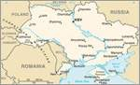
  Ukrainian Holidays
  New Year | 1-Jan
  Christmas | 7-Jan
  Women's Day | 8-Mar
  Easter | 27-Apr
  Labour Day | 1,2-May
  Victory Day | 9-May
  Pentecost | 15-Jun
  Constitution | 28-Jun
  Independence | 24-Aug
  Unofficial Holidays
  Old New Year | 14-Jan
  St. Valentine | 14-Feb
  Men's Day | 23-Feb
  Maslenitsa | March
  April Fool's | 1-Apr
  Kiev Days | last May wknd
  Youth Day | 24-Ju
  Useful links
  Accomodation in Kiev:
  the best kiev - guide
  www.TryUkraine.com
  The do-it-yourself guide to Ukraine.
  Ukrainian cities
  www.sova.com.ua
Holadays in Ukraine
The most important holiday of Ukraine is the Day of Independence, which is celebrated on the 24th of August.
On this day in 1991 the independence of Ukraine was proclaimed and the Ukrainian people began to build a new society.
We always celebrate this date.
We also celebrate the 9th of May — Victory Day — every year.
The New Year Eve, Christmas, Easter are also celebrated in Ukraine.
Everyone likes the New Year Eve.
We usually buy a New Year tree, decorate our house with garlands, send postcards to our relatives and friends, wishing them joy and happiness.
Christmas is the day when Jesus Christ was born.
Easter is the day when Jesus Christ resurrected.
On this day we go to a church service, bake Easter cakes and paint boiled eggs.
The first of May — is the day of solidarity of the workers of the world.
On the 8th of March we celebrate the Women’s Day.
80
We congratulate our mothers, sisters, friends, teachers.
In this country people usually invite their friends to their homes, or visit their relatives and friends, or just stay at home with the family on holidays.
On these days we lay the table, dance and sing, have a lot of fun.
( Найважливіше свято в Україні — День незалежності, що відзначається 24 серпня.
У цей день у 1991 році була проголошена незалежність України, і український народ почав будувати нове суспільство.
Ми завжди відзначаємо цю дату.
Щороку ми також святкуємо 9 Травня — День Перемоги.
В Україні святкують також Новий рік, Різдво і Великдень.
Новий рік люблять усі.
Ми звичайно купуємо ялинку, прикрашаємо будинок гірляндами, відправляємо листівки родичам і друзям, бажаючи їм радості і щастя.
Різдво — це день, коли народився Ісус Христос.
Великдень — це день, коли Христос воскрес.
У цей день ми ходимо в церкву, печемо паски і фарбуємо варені яйця.
Перше травня — День солідарності трудящих світу.
8 березня ми святкуємо Жіночий день.
Ми поздоровляємо наших матерів, сестер, подруг і вчителів.
У нашій країні у свята люди звичайно запрошують друзів до себе додому, чи ходять у гості до родичів чи друзів, чи просто залишаються вдома з родиною.
У ці дні ми накриваємо стіл, танцюємо, співаємо і веселимося.
Work in pairs
Discuss and compare English and British traditions (holidays)

81

Questions:
1. When is the Holiday of Ukrainian Independence celebrated?
2. What are the most popular Ukrainian holidays?
3. What is the way of celebrating the New Year holiday?
4. When is the Christmas holiday observed in Ukraine? Is it the same day as in Great Britain and America?
New Year in Ukraine- Новий рік в Україні
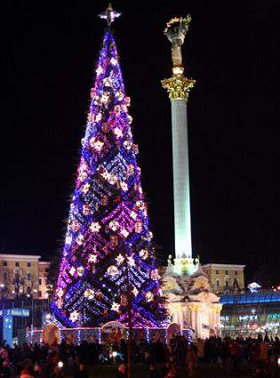

New Year is a great holiday in our country.
Everybody likes it very much.
It is especially loved by little children.
People do not go to work on that day, and children do not go to school.This holiday
is considered to be a family holiday.
82
It is usually celebrated at home among the members of the family.
People decorate their houses and usually have a fir-tree which stands in the corner of the room.Those fir-trees are very beautiful.
The presents are usually put under these trees.
Our parents prepare to this holiday well.
They buy a New Year tree, decorate it, buy a lot of tasty food and drinks.
At twelve o’clock in the night people can see the president on TV which addresses them with traditional words of congratulation.
At this time people are sitting at the tables to their holiday dinner and enjoy it in a good company.
Young people usually organize a dance party and have a lot of fun.
Some of them go out into the streets and the squares.
The next day friends usually come to wish a Happy New Year to all the members of the family.The New Year of our life has begun. Everyone hopes it will really be happy. 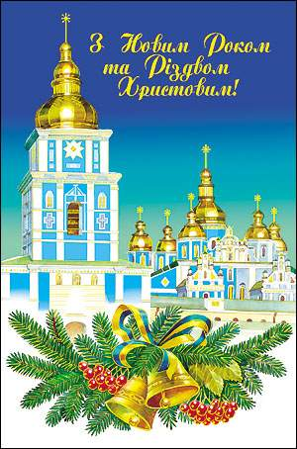
83

Новий рік — велике свято в нашій країні.
Усі його дуже люблять.
Особливо він подобається маленьким дітям.
Люди не йдуть на роботу в цей день, а діти не йдуть до школи.
Це свято вважається сімейним.
Його часто відзначають вдома в колі родини.
Люди прикрашають кімнату і звичайно ставлять у кутку кімнати ялинку.
Ялинки дуже красиві.
Під них звичайно кладуть подарунки.
Наші батьки ретельно готуються до свята.
Вони купують ялинку, прикрашають її, купують багато смачної їжі і напоїв.О 12 годині ночі люди дивляться по телебаченню звертання президента до народу з традиційним поздоровленням.
У цей час люди сидять за столом і пригощаються святковою вечерею в гарній компанії.
Молодь звичайно організовує танцювальні вечірки і добре розважається.
Багато хто виходять гуляти на вулиці і площі.
Наступного дня друзі приходять з побажанням щасливого Нового року всім членам родини.
Починається новий рік нашого життя.
Кожний сподівається, що він дійсно буде щасливим.

84
Questions:

1. What is a great holiday?
2. Do children go to school on this day?
3. Is it a family holiday?
4. Where are the presents usually put?
5. How do our parents prepare to the holiday?
6. When does the president address people?
7. Do you like this holiday? Why?
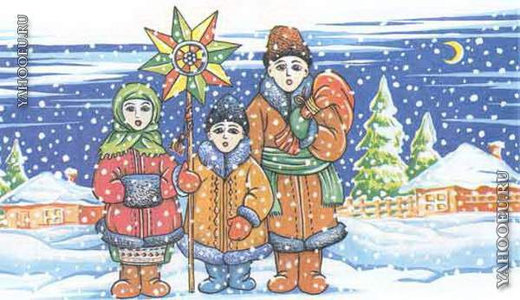

﻿

85

Easter in Ukraine - Великдень в Україні

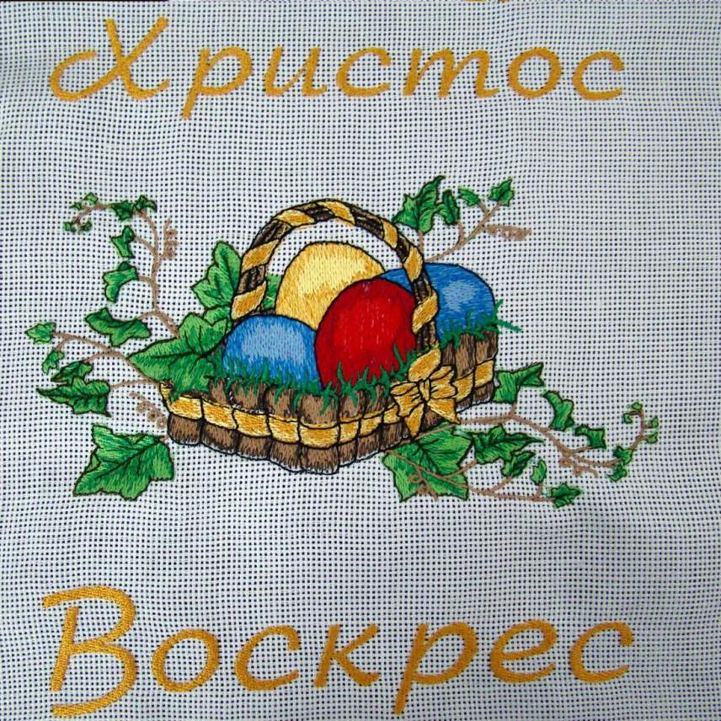
Easter is the most important holiday of the year.
Easter egg is called pysanka.
Pysanka shells have been found in archaeological sites from more than 3000 years ago, and many of those designs are still being used on pysanka today.
Preparation for Easter starts seven weeks ahead of time with the advent of Lent.
86
Believers don’t eat meat and animal products.
Palm Sunday, the week before Easter, is known in Ukraine as Willow Sunday.
People bring home willow branches which have been blessed in church.
The week is dedicated to preparing for Easter.
The Thursday before Easter is called Clean Thursday.
According to Ukrainian tradition one should bathe before sunrise on this day.
The house must be clean too.
Good Friday is the day that the women of the family bake “paska”, Ukrainian Easter bread.
On Saturday children dye Easter eggs to add to the Easter basket which will be blessed in church.
It also includes pysanka, salt, paska, sausage and ham.
In the evening people go to church for the Easter mass, which lasts all night.
Easter Sunday is a day of singing songs and eating.
Young girls dance and sing about nature and spring.
People exchange pysanky.
Великдень — це найважливіше свято року.
Великоднє яєчко називається писанка.
Шкаралупу писанок знаходили при археологічних розкопках цивілізацій, що існували більше 3000 років тому, і багато з тих візерунків використовується для розпису писанок сьогодні.
Підготовка до Великодня починається за 7 тижнів оголошенням посту.
Віруючі не їдять м’ясо і продукти тваринного походження.
Неділя за тиждень до Великодня в Україні називається Вербною неділею.
Люди приносять додому гілки верби, що святяться в церкві.
Цей тиждень присвячений підготовці до Великодня.
87
Четвер перед Великоднем називається Чистий четвер.
Відповідно до української традиції потрібно викупатися до світанку в цей день.
Будинок потрібно теж прибрати.
Страсна П’ятниця — це день, коли жінки печуть паски, так називається великодній хліб в Україні.
У неділю діти фарбують Великодні яєчка, щоб покласти їх у Великодній кошик, що святять у церкві.
Туди також кладуть писанку, сіль, паску, ковбасу і шинку.
Увечері люди йдуть у церкву на месу, службу, що триває всю ніч.
Великодня неділя — це день їжі і співу.
Молоді дівчата танцюють і співають про природу і весну.
Люди обмінюються писанками.

Questions:

1. What is the most important holiday of the year?
2. What is Lent?
3. What is pysanka?
4. When does preparation for Easter start?
5. How do people prepare for Easter?
6. When do children dye eggs?
7. What do people put into the Easter basket?
Homework
Prepare information about Easter in your native town

88﻿
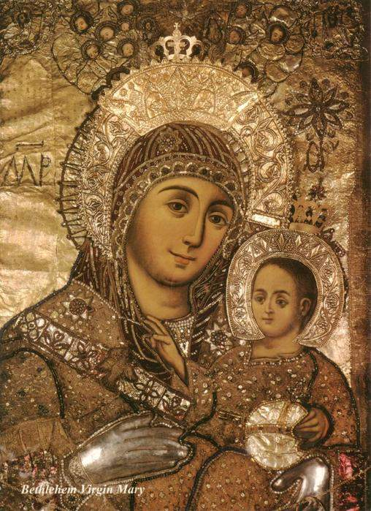
89
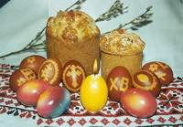

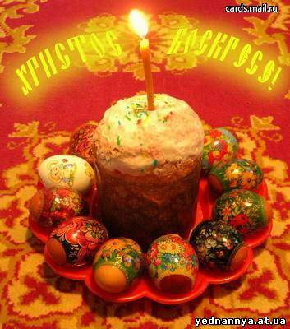
90
Ukrainian food

Borsch, Borscht, Barsch
This deep red, meaty soup is almost a national symbol of Ukraine and Russia. Sugar beets are the main ingredient; you simply cannot call the soup “borsch” without them. Many other vegetables are added to the mix, depending on what village the recipe originated from. These include: cabbage, tomato, onion, carrot, celery, and potato. Some areas of Ukraine grew more carrots than onion, so hence, that regional recipe will be heavy on carrot. You can visit a dozen Ukrainian homes and eat as many different kinds of borsch. Historically, meat was only added for flavor, due to the high cost. In modern times, you will most always find large hunks of beef or lamb, sometimes with a bone still attached. Borsch is traditionally served with a spoon of sour cream and an ample stack of black bread slices.

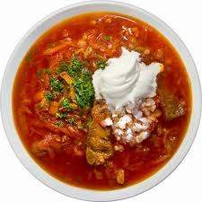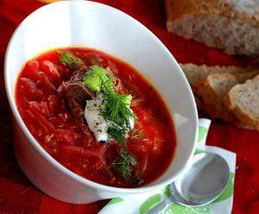

Pelmeni
Pelmeni are dough balls stuffed with meat, either beef pork, or a combination of both. After boiling, sour cream is usually added on top. Some modern families even began to eat them with ketchup.
During the winter, peasant women would make hundreds of pelmeni, stuff them into burlap sacks, and hang them outside to freeze. They would wait there in suspended animation like TV dinners, waiting to be taken down, boiled, and eaten. Guests who arrived in the bitter cold would immediately be given a hot bowl of pelmeni to warm up. In those days, pre global warming, winters lasted longer, and were much colder. Pelmeni were an ideal food that could be prepared quickly, stored easily and warmed up within ten minutes.
91
Today pelmeni can be found for sale in the frozen foods section of any Ukrainian grocery store. Some chains even prepare them fresh daily.

Many fast food joints specialize in selling pelmeni, where you walk up to a counter, says “number one value meal please”, and you are given a hot bowl of pelmeni with sour cream on top. Sound familiar? When shopping for pelmeni in a grocery store, it’s usually a good idea to buy the more expensive brands. Although not a rule, they generally contain higher quality meat.
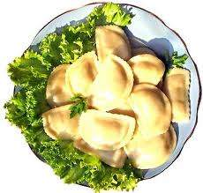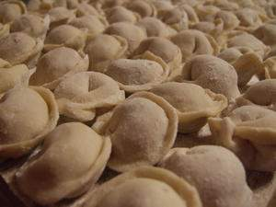

Blini, Bliny, Blinchiki
In short, Ukrainian pancakes. They are very different from the fluffy, American pancake. Blini are thin, somewhat chewy, often stuffed with meat or cheese, and topped with sour cream (smetana) and jam. Smetana, it should be noted, is not nearly as sour as American sour cream, but both varieties do share a similar taste and textureDue to their simple ingredients, flour, eggs and milk, blini were a staple diet for the masses of poor serfs that lived in Ukraine and Russia. After Orthodox Christianity became widely adopted, blini were eaten during Post, or Lent, a week long Christian holiday that forbids the consumption of meat. Blini, like pelmeni, have been the victim of mass production. You can find them in every frozen food section, but none come close to the taste of a blin hot off the griddle.
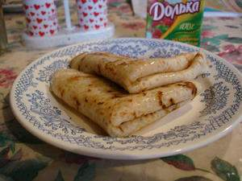92
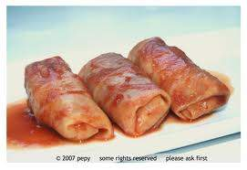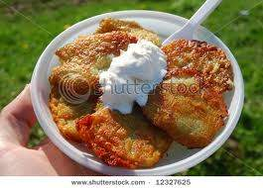

National ukrainian food - special fried potato meal in white plate hold with a hand with sour cream in center and fork on the background of green grass

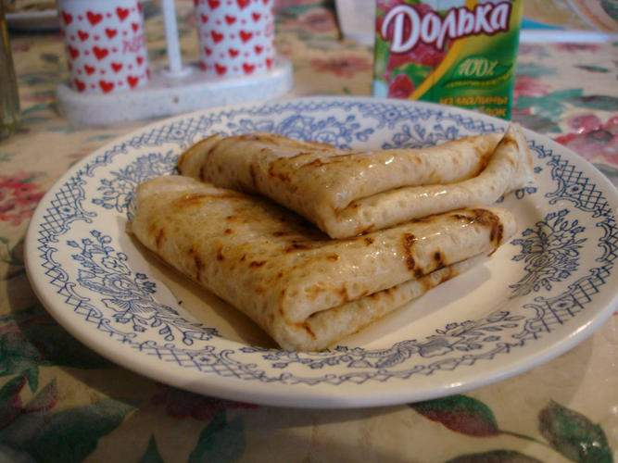

93
Ukrainian traditions
Початок форми

Кінець форми

INCREDIBLE UKRAINIAN HOSPITALITY
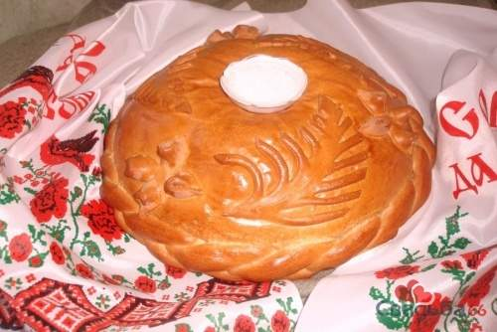

Ukrainians loves guests very much (especially in the West Ukraine). It even doesn't matter, if you decided to visit somebody in Ukraine absolutely randomly. In every case you will have a sincere reception. You will have a large selection of food in this house. A Ukrainian is even willing to share with you the last piece of bread in his home because you are his GUEST.
Also if you are to marry a Ukrainian, you will not have the traditional bachelor's bread with peanut butter, you will have a really good restaurant at home, because Ukrainian women are some of the best cooks in the world! They are able to cook something delicious even from "nothing". But if a West Ukrainian woman arranges a special occasion (Christmas, Easter, New Year, wedding, birthday, or simply just a meeting with friends or relatives), she could actually stay up all night before the event preparing for the festivity.
Sometimes, if even Ukrainians do not have enough money to arrange a party, they will borrow it, but they will prepare the best festive table for the dear guests, especially for a big reception like a wedding or anniversary.
Oh, wedding it is quintessence of Ukrainian hospitality! Who ever was at least one time at a Ukrainian wedding, will understand what I am talking about. Ukrainians have sayings "A table bends from a meal" and "No place to put new dishes on the table". This means that the reception is just perfect. My North American friend was at a wedding in Lviv, the biggest city of Western Ukraine and she told later, "I have never seen such a wedding in my life.
94
They carried and carried in new dishes, and there really wasn't a free place on the table.
Besides, they did not take off any dishes from the table until the end of the wedding. All the people had fun (because of the wedding!), they were dancing, singing and joking, and I just couldn't relax, I was thinking, why did not they take this meal away, it can spoil from staying so long a time on the table".
My dear friend didn't know some important thing about Ukrainian wedding traditions. First thing, if a wedding table is really full of dishes, it's mean that the parents of bride and groom are very generous people what make them very respectful in the eyes of society. Second thing, if the wedding staff would take away some dishes from the wedding table before the end of wedding, people would have a bad opinion of the parents of young couple. It would mean the parents are very miserly people. So, nobody takes away any dishes from the Ukrainian wedding table until the wedding is over.
Also I explained to my friend, that she worried in vain that the wedding food will spoil from staying a long time on the table. Ukrainian cooks have such good recipes and technologies for cooking, especially for preparing meat, fish and sweetness stuff, that there is no reason to worry that something will spoil even for the second day after wedding. For example, we had lots of leftovers from my wedding to make another reception for the next day after the wedding. Some of the dishes were even better for next day, for example, holubtsi (cabbage rolls). According to Ukrainian recipe of making holubtsi, they are much better for the second day of cooking. The same thing applies to Ukrainian borshch (beet soup), it is better for second and even third day since it was cooked.
Besides, Ukrainians have another tradition. After the reception, the guests are given some cookies and pies to take home for everybody who wasn't able to be at the wedding. Closer relatives, like brothers, sisters, aunts and uncles also take home some of the leftovers from main courses (meat, fish etc).
Salads are almost the only foods that are not good for next day after the Ukrainian wedding. So if a wedding is taking place in the village, parents of bride and groom usually dig a big hole behind their backyard for all the salads and other spoiled items. Ukrainians even have a saying, "How many salads did you dig after the wedding?" If lots, it means, "wedding was great!"
Perhaps, from the point of view of other nations, it is not reasonable to spend so much money for parties and festivities, but it is such a Ukrainian tradition, and people have kept this tradition for many years. Ukrainian families feel themselves very awful, if people think of them as "misers". This tendency is especially strong in Western Ukraine.
A West Ukrainian woman-cook usually can feel ashamed in two cases. First, if she did not cook enough food for the guests and they went home hungry. Second, if guests did not like her dishes, she would feel worse than not providing enough food.
So, if you are going to visit somebody in Ukraine, be ready for big meal and for incredible Ukrainian hospitality. After that you will want to go to Ukraine again and again.

95

Ukrainian Food

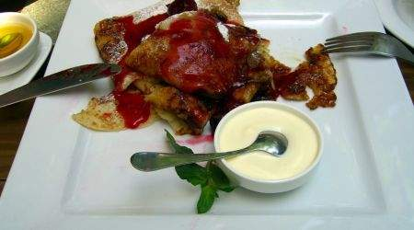

Ukrainian food is not subtle. This country's cuisine befits its climate: hearty, generous dishes, designed to keep you warm on wintry nights, with an emphasis on quantity rather than flavour. I think of this as hunters' food, with the emphasis on meat and the kind of fruit and vegetables that are easy to forage for in a forest.

Ukraine may not be renowned as a foodie destination, but it's possible to eat well, particularly in larger cities such as Kiev, where stylish restaurants are springing up everywhere, and most cuisines are available, from pizza to sushi. But if you're keen to try traditional, local Ukrainian food, the following dishes provide a good introduction and will feature on the menu of many Ukrainian restaurants and cafes.
Borshch is a must-taste dish. While it is usually associated with Russian cooking in the Western imagination, Borshch is considered by many Ukrainians to be part of their national culinary repertoire. This humble beetroot soup comes in a variety of guises, including a 'green' version made with sorrel. Vegetarians beware: many recipes include either pork fat or meat.

Solyanka is another popular soup, and comes in three versions: meat, fish and mushroom.
Varenyky are small, ravioli-like dumplings, available with a wide range of meat or vegetable fillings. They make a particularly good lunchtime fix, and there are many restaurants dedicated solely to them. Indeed, a monument to the pleasures of varenyky was erected in Cherkasy in 2006. Sweet varenyky, containing tvorog (Quark) or fruit are also popular. For variation on the filled roll, try holubtsy - cabbage leaves wrapped around meat and rice.
Ukrainian pancakes come in different shapes and sizes. Mlyntsy are the equivalent of the thick Russian blyny, often served with caviar or as a sweet breakfast treat with honey or fruit.
96
Kasha, a sort of buckwheat porridge, is another breakfast favourite, although it also appears on Ukrainian menus as a side dish.
Smetana, or sour cream, is a common accompaniment to both sweet and savoury dishes.
Salo, or salted pork lard, is an acquired taste - particularly the chocolate-coated version.
Chicken Kiev is not a Ukrainian dish, although some restaurants have caved in to tourists' expectations and serve a version!
Death by Dill...
Ukrainian restaurant dishes often arrive coated in dill. Even if you like dill, after several days' of enjoying it with every meal, it is likely to become tiresome. Treasure any restaurant you find that does not have a dill-fixation.

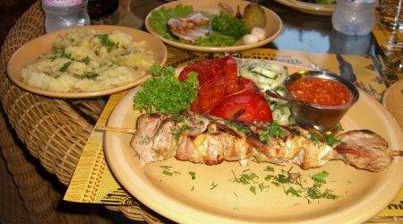

97
While salo is enjoyed in other parts of Eastern Europe, Ukraine is perhaps most famous for salo. Salo is smoked, salted fat or lard that may also be flavored with spices. While its popularity may have grown out of lean years when meat was expensive or unavailable, salo is still eaten today.

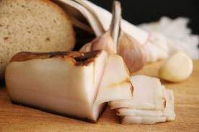

Kovbasa and Kapusta
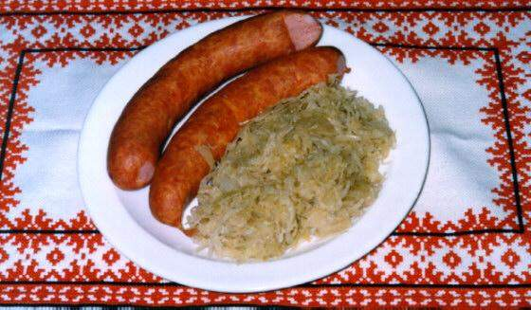98
waTraditional Ukrainian Clothing - Folk Costumes of Ukraine

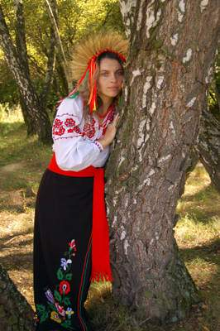
Ukraine Folk Costume
Traditional Ukrainian costumes for women consist of long skirts, blouses or tunics, head wraps, scarves, or other decorative headdress, and sashes. These items are richly embroidered with traditional folk motifs. Red is a prominent color in folk dress of Ukraine.

Homework

Prepare project “ British and Ukrainian lifestyles, customs, food »

« Traditions and customs of my native town»

99
PasIII Sightseeing. Places to visit.
Unit 1.- Unit 4. Places to visit in Britain

½ pound kovbasa, sliced
What are the best places to visit in the UK, the most iconic sightseeing symbols of Britain? Everybody has their own idea of the places, people and things that are the unmistakable images of the real United Kingdom.

Kovbasa is a thick Ukrainian sausage with a garlicky taste and is available in any major city where there is a large Ukrainian community. Ask any Ukrainian in Yonkers, Astoria, New York City, Toronto, Detroit, Parma, Philadelphia, Chicago, or Passaic and they will proudly point you in the direction of their favorite UKovbasa is a t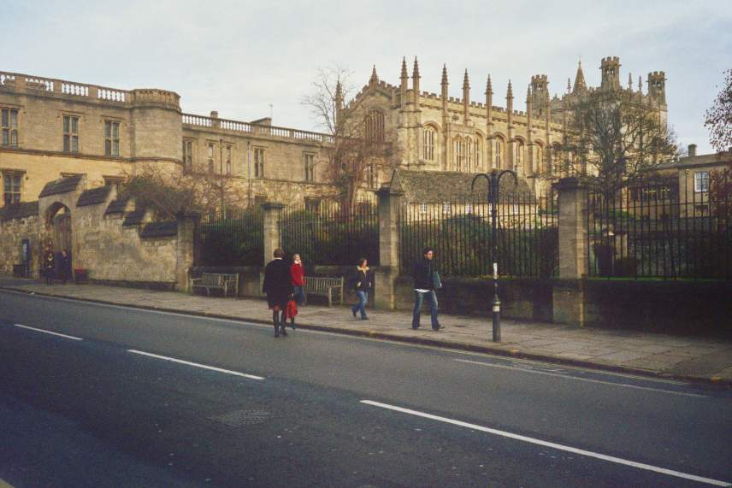hick Ukrainian sausage with a garlicky taste and is available in any major city where there is a large Ukrainian community. Ask any Ukrainian in Yonkers, Astoria, New York City1, Toro1111nto, Detroit, Parma, Philadelphia, Chicago, or
self as well, or buy some other versГГion of it in a supermarket, but there is no comparison between fresh and vacuum packed. Our recipe anticipates that you will buy it fresh. 1081111111111
2 cups sauerkraut
100

Oxford
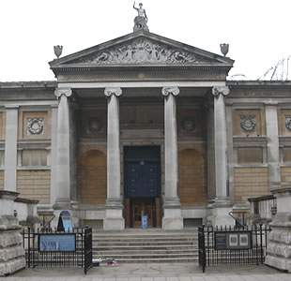
Ashmolean Museum (Beaumont Street)

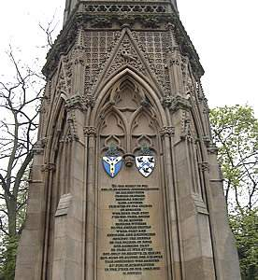
Martyrs' Memorial (Magdalen Street / St Giles)
101
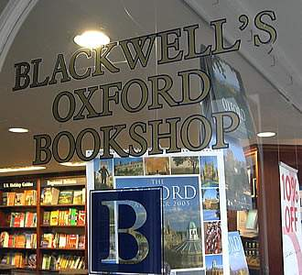
Blackwell's
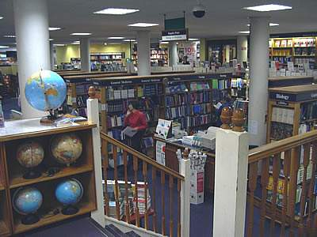

Inside one of Blackwell's bookshops
102

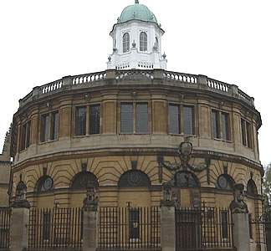
Sheldonian Theatre

103

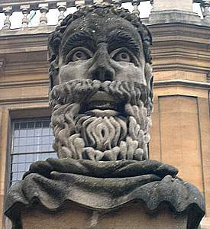
Statue in front of the Sheldonian

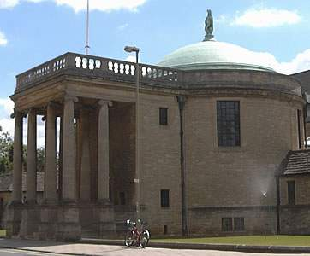  Rhodes House | 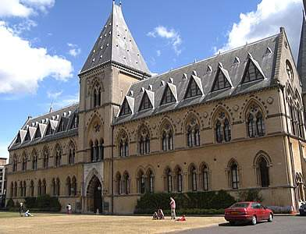  University Museum of Natural History  104

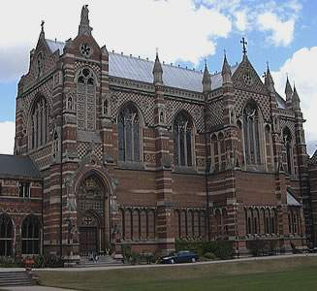
Chapel in Keble College

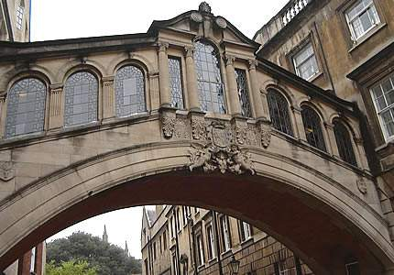  Bridge of Sighs (New College Lane) | 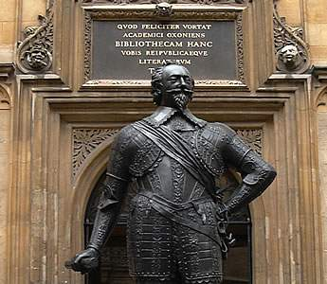  Entrance to the Bodleian Library (Radcliffe Square)  105

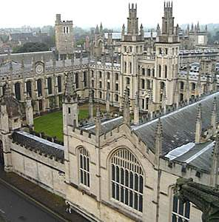
All Soul's College (High Street)

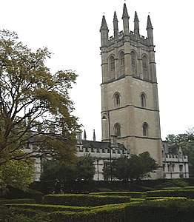  Magdalen Tower | 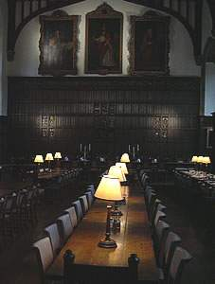  Dining room at Magdalen | Botanic Garden
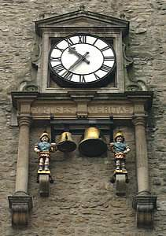  Clock on the Carfax Tower 106 | 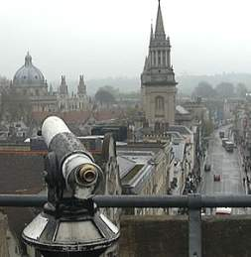  View from the top of the Carfax Tower
SOUVENIRS
Looking for some ideas for souvenirs? One idea is to look for some local food in the Covered Market ...
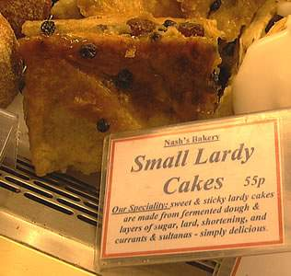  Lardy cakes | 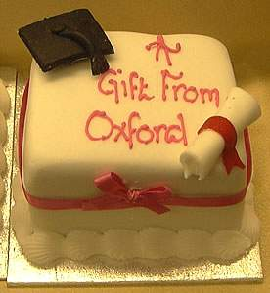  An iced cake | 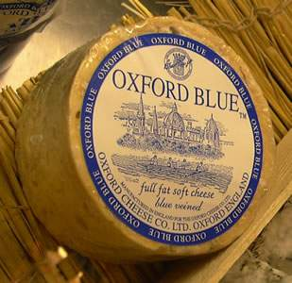  Oxford Blue cheese
... or you can buy some art photography by Derek Langley (two examples of his work are shown below). You'll see his postcards in shops around Oxford,
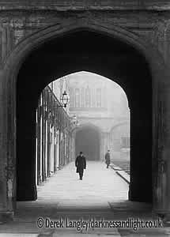  Christ Church (©Derek Langley) | 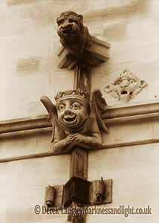  St John's (©Derek Langley)

107

Visit Brighton and Hove

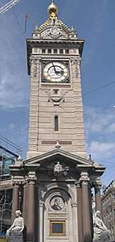  The clocktower | 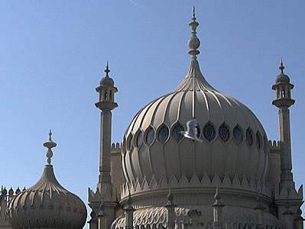  Domes at the Royal Pavilion | 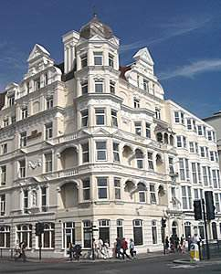  Hotels line the sea front

Brighton Pier (map) opened for the first time in 1899 (it replaced an earlier pier on the same site). It is 1722 feet (525 metres) long. There are food and other stalls, bars, an amusement arcade and, at the far end, a place where you can enjoy several different funfair rides. The pier is open throughout the year for most of the day - the latest opening times are during the summer and at weekends. Admission is free, and there are some seats which you can use without charge.

108
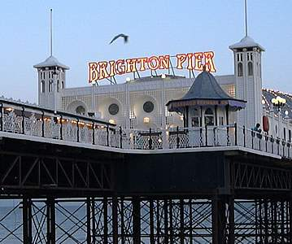
Take a promenade on the pier ...

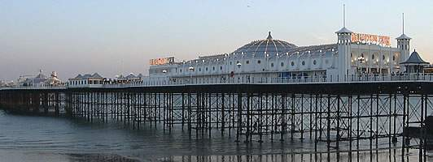
... which extends over half a kilometer out to sea

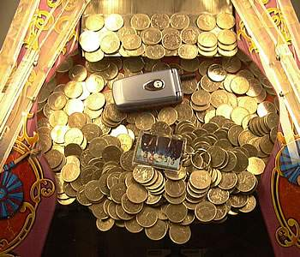  One of the games in the amusement arcade | 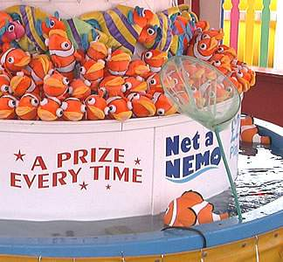  Fishing for a prize
109
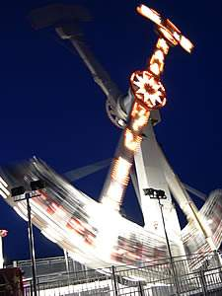  There are funfair rides ... | 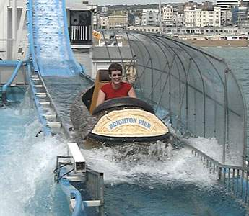  ... at the end of the pier

ROYAL PAVILION
Brighton contains an unusual palace called the Royal Pavilion (map; 15 minutes' walk from the train station, or 5 minutes' walk from the pier).
In 1783 the 21-year-old prince George fell in love with a Roman Catholic lady called Maria Anne Fitzherbert, whose previous two husbands had both died. He secretly married her in London, but this was illegal because he had not obtained permission from his father (who would not have allowed it because of a law that a prince could not become king if he married a Catholic). George bought a house for Mrs Fitzgerald in Brighton (which at that time was a small fishing town called Brightelmstone) and would often come down to Brighton from London to escape from the formality surrounding his father and to see his mistress. At first he stayed in a farmhouse nearby, but later he took over the property and started to transform it.
George was given the title of Prince Regent when his father (King George the Third) suffered from a form of madness and was unable to rule. He took over many of the king's powers from 1811 until his father's death in 1820 (known as the Regency period). It was during this time that George asked the architect John Nash to transform his home in Brighton in the style of an oriental palace, inspired in part by the Taj Mahal in India. The interiors were decorated extravagantly, incorporating many Chinese influences. The project was finally completed in 1823, but George (by then King George the Fourth) didn't make much use of the Royal Pavilion much before his own death in 1830. The next king (William the Fourth) sometimes stayed here, but Queen Victoria preferred Osbourne House on the Isle of Wight and she removed most of its interior decorations and in 1850 she sold the building to the town of Brighton. Many of the original items of furniture have been returned, and extensive restoration work has been carried out.
The Royal Pavilion is open to visitors (entry charges apply for the interior, but you do not need a ticket to enjoy walking through the gardens). Highlights include the Music Room, the Banqueting Room, the Royal Bedrooms and the Great Kitchen. Audio guides are available in English, Basic English, French, German, Spanish, Italian, Cantonese and Mandarin, and there is a special version for children (in English).
110
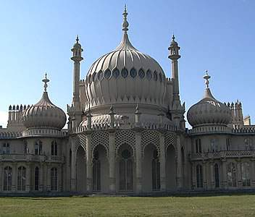 | The Royal Pavilion: inspired by the Taj Mahal in India

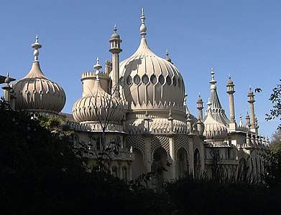 | 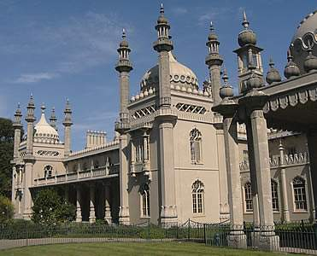
Next to the Royal Pavilion is Brighton Museum and Art Gallery. Displays include decorative art, fine art, world art, costume and local history. Entry is free.

111
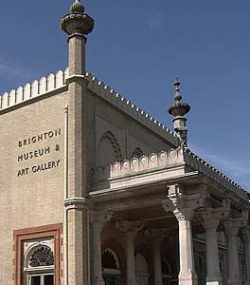
Brighton Museum & Art Gallery

DEVIL'S DYKE
During the spring and summer (between April and September) you can take a number 77 open-topped bus to visit Devil's Dyke - this is a good place to visit if the weather is fine. You can join at the main bus stops, including Brighton Pier, Churchill Square and the train station. There are daily services in July and August, but buses only run at weekends and on bank holidays during the other months of operation. You can enjoy excellent views from the top of the bus. The journey takes about half an hour and runs about once every half an hour during the busiest times of the day. Allow at least 2 hours for an excursion to the Devil's Dyke from central Brighton.
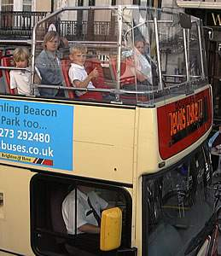  Bus 77 to the Devil's Dyke | 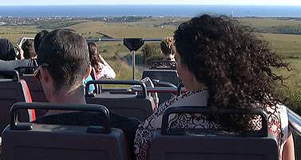  You can enjoy panoramic views from the top of the bus
112
The Devil's Dyke has been classified as an "Area of Outstanding Natural Beauty". It is managed by the National Trust, and there is no charge for visitors. You can enjoy going for walks around the hill, rest on the grass if the weather is fine, and have a meal or a drink in the pub. When the weather conditions are right the hill is a popular location for flying kites or for paragliding.
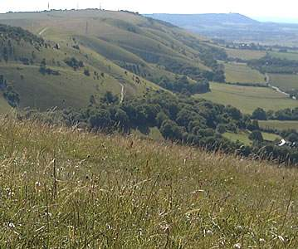  One of the views from the hill | 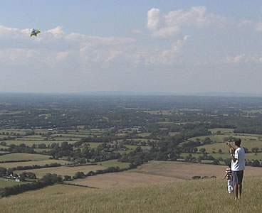  Flying a kite

113
Visit Cardiff and nearby attractions

CARDIFF CASTLE
Cardiff Castle is on the site of a Roman fort (built in around AD 75), and a Norman castle was created there about a thousand years later. It was bought by the Bute family, who were made extremely rich by owning the land on which coal was mined and exported worldwide. The rooms in the castle are beautifully decorated - in many different styles.
There is an entrance charge to see the grounds or to have a guided tour of the rooms. It is worth paying for the guided tour. In the castle grounds you can climb up the watch tower (pictured), and you may be able to see peacocks and other birds in the garden.

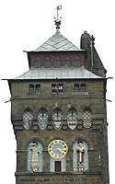  Clock tower | 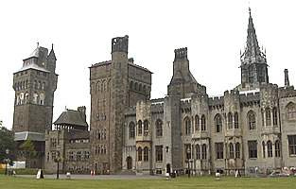  Main buildings of the castle | 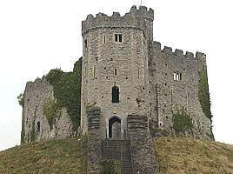  Watch tower

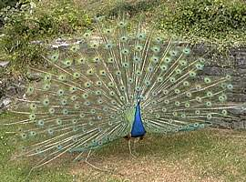  Peacock | 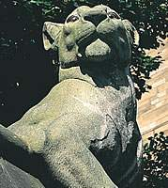  Animals look over the walls

114
BUILDINGS
The main buildings of interest in Cardiff are located in two places: close to the castle, and in the bay area.
The National Museum of Wales is an art museum. See:
The Millennium Stadium is used for major sporting events and concerts: On most days it offers stadium tours.
The City Hall is an impressive building - the Marble Hall on the first floor is open to the public and includes statues of Welsh heroes such as Llywelyn the Great and Llywelyn the Last.
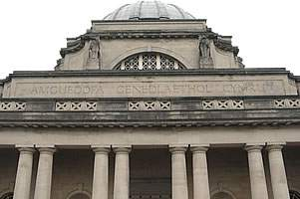  National Museum of Wales | 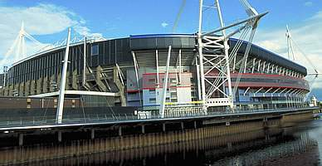  The Millennium Stadium

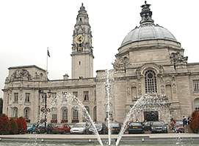  City Hall and Civic Centre | 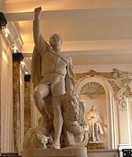  Llywelyn the Last | 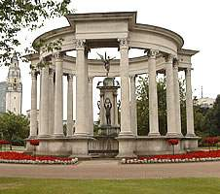  War memorial (behind City Hall)

115

CARDIFF BAY
Cardiff Bay was once a busy dock through which coal was exported from South Wales mines. Part of this area is now being transformed into a centre of entertainment. There are many restaurants and bars in this area. There is an arts centre and café inside the Norwegian Church (built in 1869).
The Wales Millennium Centre opened in November 2004. It is a major cultural centre where music, theatre, opera and dance/ballet are performed. There are two short poems inscibed on the building, written by the Welsh poet Gwyneth Lewis. On the left it says "Creu gwir fel gwydr o ffwrnais awen", which is Welsh for "Creating truth like glass from inspiration's furnace". On the right it says "In these stones horizons sing".
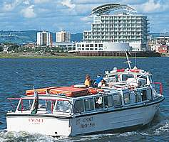  Cardiff Bay | 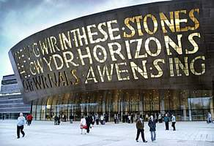  Wales Millennium Centre  (Photo: Kiran Ridley- Ethos Photography) | 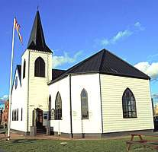  Norwegian Church

116

MUSEUM OF WELSH LIFE
If you have at least half a day, take a bus from Cardiff bus station to the Museum of Welsh Life near St Fagans (buses are not very frequent, so it may be worth checking bus times in advance). There is a large park here (100 acres, or 40 hectares) where you can enjoy the plants and wildlife. Within the park are many old buildings from throughout Wales, including a reconstruction of a Celtic village. If you visit on a weekday, you may be able to watch craftsmen working in some of these buildings.

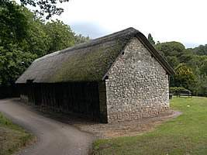 | 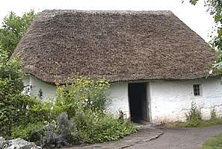

117

Windsor Castle - The Royal Family's Weekend Bolt Hole
Looking down from a plane circling Heathrow, the crenelated towers of Windsor Castle are often the first sight of the UK a visitor gets. They are unmistakeable.
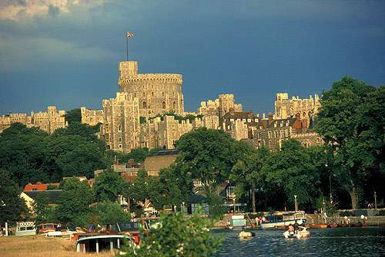
Windsor Castle, The Queen's Favorite Home, Seen From the Thames
Photo courtesy of www.britainonview.com
Windsor is an easy train journey from London. The castle, a short walk from the station, dominates the town. The building itself (not including grounds) covers 13 acres and is the biggest inhabited castle in the world. William the Conqueror picked the site, west of London overlooking the Thames and it has been a Royal residence and fortress ever since - almost 950 years. The Queen still spends most weekends there and, we've heard it is her favorite "home from home".
You can easily spend a whole day visiting. Expect to see:
- The State Apartments Very grand, ceremonial rooms
- The Semi State Rooms Because they either overlook the Queen's private apartments, or they are in use for annual ceremonial events, these rooms are not always open.
Art treasures from the Royal collection Imagine having family portraits by Holbein, Rubens and Van Dyke.
- St. George's Chapel Where 10 sovereigns and the Duke and Duchess of Windsor are buried.
- Queen Mary's Doll House An amazing collection of tiny works of art, book and music manuscripts that is always popular with visitors.
Because Windsor is a working castle, with many ceremonial events, the schedule of openings and the price of tickets is a bit complicated.Even at the full price of £14.50, tickets to Windsor Castle are a great deal. Register when you buy one and you can re-enter the castle an unlimited number of times for a whole year. 118

Snowdonia - Deep Glacial Valleys and Some of the Oldest Rocks on Earth
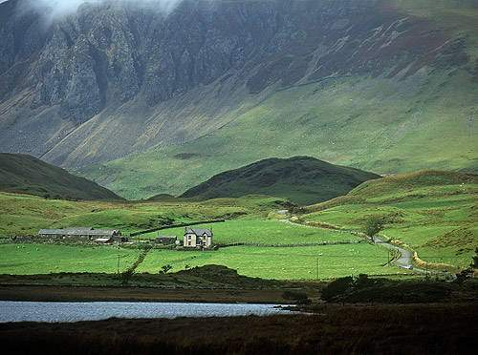
A traditional Welsh farmstead in Llyn Y Gabair,is dwarfed by the mountains of Snowdonia.
Photo courtesy of www.britainonview.com
Fossil shell fragments found on the top of Mt Snowdon are the remains of life on a seabed, 500 million years ago. Successive ice ages shaped the mountains of Snowdonia National Park, in North Wales, grinding smooth their profiles. Surprisingly, these mountains are not particularly high -- Mt. Snowdon, the highest peak in the range, is only 3,560 feet. But there is an undeniable presence in the way their brooding bulk hangs over wide, U-shaped valleys.
This is terrific country for mountain walks and gentler leisure walks as well as riding, cycling and pony trekking. It is also among the most dramatic landscapes in the UK and has the most rapidly changing weather.

119

York Minster - The Largest Medieval Gothic Cathedral in Northern Europe
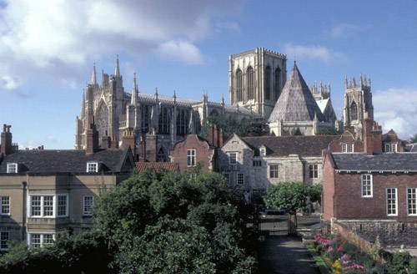
York Minster From The City Walls
Photo courtesy of www.britainonview.com
British visitors voted York Minster one of the Seven Wonders of Britain in 2002. It's not surprising. This enormous and beautiful Gothic cathedral is like nothing else in the UK. It took about 250 years to build -- between 1220 and 1472, but there was probably a Roman Basilica on the site as early as 306 A.D. And that may have been built on top of a Roman fort.
Currently the 600 year old East Front, with a stained glass window as big as a tennis court, is being restored. That window, by the way, is the biggest expanse of medieval stained glass in the world.
Yorkshire folk still do afternoon tea the way it should be done - with rich cakes, neat sandwiches and a bottomless teapot. The best place to have afternoon tea after a visit to York Minster is Bettys Cafe Tea Rooms another famous institution in the City of York.

120

Stratford on Avon - Shakespeare's Home Town
Going to Stratford on Avon may seem like something of cliché but so what? Don't be a travel snob - there's a lot to enjoy.
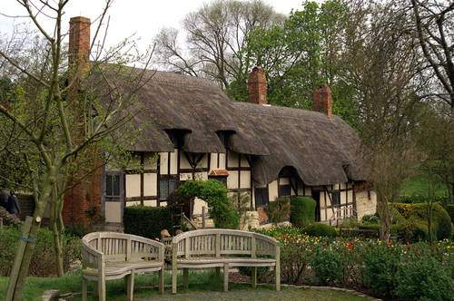
Anne Hathaway's Cottage, Stratford-upon-Avon

According to my British friends, the best place to find Americans in the UK is Stratford-upon-Avon. It's all right for them to be a bit ironic. They're completely immersed in Shakespeareana from a very early age -- even when they don't know it.
For the rest of us, visiting the birthplace of the man considered by many to be the greatest writer the English language has ever produced, is a terrific day out, about two and a half hours - by train or car - northwest of London. While there, you can take in:
- Anne Hathaway's Cottage, pictured here. The pre-marital home of Shakespeare's wife is actually about a mile outside of Stratford, in Shottery.
- Shakespeare's Birthplace, the most visited literary landmark in the UK. You can see the room the Bard was born in.
- The Nash House, site of Shakespeare's retirement home, now a garden and, in a neighboring house, an exhibition about Shakespeare's later years.
- The Mary Arden House, Shakespeare's mother's beautiful Tudor farmhouse.
- Hall's Croft, home of Shakespeare's eldest daughter, Susannah, and her rich and successful doctor husband.
- Holy Trinity Church, the site of Shakespeare's burial and a beautiful medieval church in its own right.
Of course, Shakespeare is not about bricks and mortar and no visit to Stratford would be complete without taking in a play or two at the Royal Shakespeare Theatre. Even if you've always wondered what all the fuss was about, the company's imaginative and sometimes irreverent style will open your eyes.
121

The Royal Pavilion - Brighton - Irresistable Excess
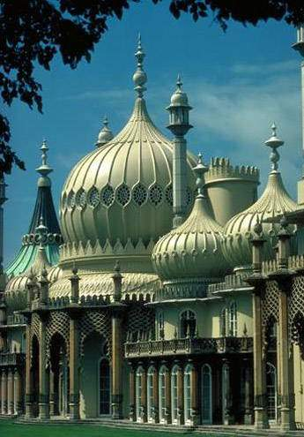
The Royal Pavillion in Brighton, a breathtaking Regency Palace. The famous sea-side residence was built for King George IV, and was also used by his brother William IV and their niece Queen Victoria.

The British have an expression for too much of a good thing. It's "over the top," they say. If ever a building exemplified the concept of over the top it is the Royal Pavilion, Brighton, the splendid summer house built by George IV when he was Prince Regent.
Governing as Regent for his father, George III (who was thought to be mad), George IV had a reputation for gambling, womanizing and generally living it up in a style that came to reflect the entire era.
In the early 19th century, his architect, John Nash, slapped a cast iron framework around an older, simpler farmhouse and, well, just went to town, really. The pseudo Indian palace, with Chinese influenced interiors is a riot of color, expensive fabrics, crystal and gilt. It's very popular, a must for visitors and only about an hour by train from London.
122

Places to Go in the United Kingdom
Guide to United Kingdom Travel
The United Kingdom is small but packed with variety. It has brilliant white cliffs, gentle rolling countryside, remote rugged mountains and coasts, windswept fells, timeless islands, quaint villages, ancient market towns and vibrant cities. Here you'll find information, advice and inspiration about all kinds of destinations in the United Kingdom.
- Cities and Towns
- England
- Scotland
- Wales

Cities and Towns
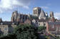
Venture beyond London for more of Britain's riches - a 750 year old university town, a thatched village on the downs, the breeding ground of 21st century indie sounds, a medieval shrine and pilgrimage center. The United Kingdom is full of vibrant cities, villages and towns drenched with history. Get the flavor of Britain's cities and towns with quick travel guides, itineraries, maps and touring ideas.
- Top 20 Most Popular UK Cities for Visitors

Most Popular UK Cities for International Visitors
- London
- Edinburgh
- Manchester
- Birmingham
- Glasgow
- Liverpool
- Bristol
- Oxford
- Cambridge
- Cardiff
- Brighton
- Newcastle-upon-Tyne
- Leeds
- York
- Inverness
- Bath
- Nottingham
- Reading
- Aberdeen •
- Chester
- 123
London Travel Guide
Claim to Fame:
Home of the Houses of Parliament, Big Ben, The Queen, The Crown Jewels, The Tower of London, Westminster Abbey, The British Museum and more British Icons. A world center of theatre, art, music, literature and culture.
Population facts:
- 7.5 million people
- 12.5 per cent of UK population
- 11,560 people per square mile (23,410 in inner London)
Location:
On the Thames River at the head of the Thames Estuary in southeast England, about 60 miles from the English Channel.
Climate:
London weather is temperate but very changeable. In winter, the temperature rarely falls below freezing, but frequent rain and early sunsets can make it feel colder. Snow is rare. June, July and August are the warmest and driest months but the temperature rarely rises into the 80s. Brief showers are frequent.

Edinburgh Travel Guide
C laims to fame:
Scotland's capital and the seat of its new Parliament, combines the young and modern sensibilities of a great university city and national capital with a historic and dramatic setting. Here you'll find the world's biggest performing arts festival, a 1,000 year old castle and a mountain - Arthur's Seat - right in the middle of town. And, Edinburgh's annual post New Year's celebration - Hogmanay - is
a street party to end all street parties.
Population facts:
Edinburgh has 448,624 people, including more than 62,000 university students. It has about 13 million visitors a year. During the main festival month of August, the population of Edinburgh swells by more than one million, making it, temporarily, the UK's second largest city.
Location:
The Scots capital sits on the south coast of the Firth of Forth along the southeast coast of Scotland. It is 47 Miles east of Glasgow and 413 miles north of London.
Directions to Edinburgh by Train, Car, Bus and Plane.
Climate:
Summers are cool and winter temperatures are moderated by Edinburgh's proximity to the sea. But don't be fooled by the lack of snow and below freezing temperatures. Edinburgh is a windy and cloudy city. According to the Encyclopaedia Britannica, it gets only about a third of the sunshine possible for its latitude. Nights can be chilly and interiors can be draughty and chill - plan on bringing rain gear, and warm sleepwear.
Nearest airports:
- 124
- Edinburgh Airport supports about 50 airlines, with flights to 85 destinations in the UK, Ireland and Europe. It has a limited number of flights to North America and Canada. An airport express shuttle bus to the city center operates every 10 minutes.
- Glasgow International Airport is Scotland's main international gateway. Most flights are to and from Europe but there are also regular flights from the east and west coasts of the USA and Canada.

Manchester Travel Guide
Claims to Fame:
The first modern city: In the 18th century Manchester was the cotton making capital of the world. The city was one of the breeding grounds of the industrial revolution and its entrepreneurs and industrial tycoons endowed it with museums, galleries, theatres and libraries as well as outstanding civic architecture. A devastating IRA bomb in 1996 created the need for city center regeneration resulting in a new, dramatic 21st century cityscape.
Music central: Manchester is an innovative music city producing leading indie, pop, folk, punk, rock and dance groups. An exciting place to make and hear music.
Population facts:
Central Manchester has a population of about 440,000 in a Greater Metropolitan Area of more than 2 million.
Location:
Manchester is located in the northwest of England, about 30 miles from Liverpool and 204 miles from London. It is linked to Liverpool and the sea via the 19th century Manchester Ship Canal which terminates in the Greater Manchester Borough of Salford.
Climate:
Manchester, like much of England has a moderate climate that never gets very hot but rarely falls below freezing. In July the mean temperature is 61° and in January it is 39°. Snow falls occasionally in January and February. Fall and winter are the wettest times of the year but visitors need to be prepared for rainfall in any season.
Nearest Airport:
Manchester Airport is the UK's most international airport outside of London with many transatlantic connections. In all, 100 airlines fly to Manchester from about 200 destinations. Trains to the city center take about 20 minutes and taxis cost less than £20.
Frequent trains between Manchester Airport and Manchester Piccadilly station in the heart of the city take less than 20 minutes and cost less than £3.

48 Hours in Stratford-upon-Avon
Skip the tourist tat and the fake "attractions" and you can have a fine, theatre and Shakespeare trip in Stratford upon Avon. Matinees are usually scheduled at the RSC in Stratford upon Avon for Thursdays or Saturdays, so if you plan it right, you can take in an evening performance and a matinee.
125
This Shakespeare Trip includes:
- two plays
- visits to all the Shakespeare landmarks
- a boat trip
- an afternoon tea
- a pint or two in a friendly pub
- and some interesting retail therapy.
- Try this Pictorial Guide to 48 hours in Stratford upon Avon.
- 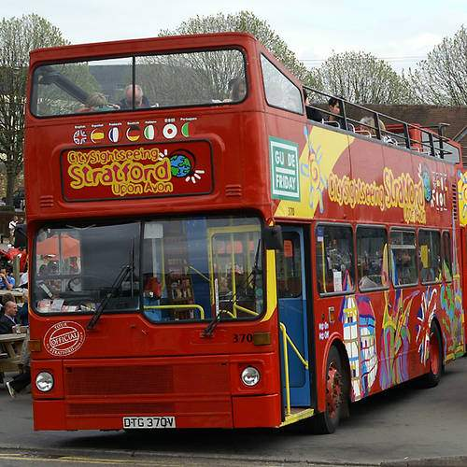
- The Hop-on Hop-Off City Tour Bus in Stratford-upon-Avon runs between 9:30 a.m. and 5 p.m. The tour starts at Bridgefoot, near the tourist office, but you can get on and off at any of 12 different stops, as often as you like, all day long.

126

England
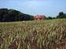
Find stately homes and wonderful gardens, scenic rambles and traditional pubs. The places and destinations that define the essential England will often surprise you.
- A Ramble in the Downs
- The Jurassic Coast
- The English Pub Pundit at the Old Cross Pub
- The Lake District at a Glance
- Kirkstone - The Highest Pass in the Lake District

Scotland
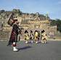
From the bustling cities of the South to the remote lochs, from the distant islands to the rugged highlands, there's plenty to see and do in bonny Scotland.
- Edinburgh Festival
- Loch Lomond and The Trossachs
- The 7stanes - A Mountain Biking Network Like No Other
- Balmoral Castle
- Traquair - Scotland's Oldest, Continuously Occupied House
- Quick Guide to Orkney

Wales
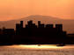
The land of castles is also a country of rolling hills and valleys, majestic mountains and hundreds of miles of unspoilt coast. Wales, has its own distinctive culture, traditions, language - and amazingly spelled place names.
- Visiting the Castles of Wales
- Carreg Cennen - An Imposing Ruin
- Snowdonia National Park
- Caernarvon Castle - A Symbol of Kingly Power

127
129
130

131

132

133

134
136

137

138

139

145
146

147
Work in groups
The studens are divided into two groups. The students of the first group are British , the second – Ukrainians.
Introduce places to visit, sightseeing each other.
Homework
1.Prepare information about places to visit in your town (Presentation in Power Point)
2. Write the article to the newspaper “ What interesting places have you visited?
What was you impressed by ?»
3. Prepare project « Historical places, monuments in Britain »
« Histоrical places, monuments in Ukraine »

148
IV Famous people

Unit 1. – Unit 4. Famous people of Britain

Famous People of Great Britain.
There are many outstanding people in Great Britain. Britain produced statesmen, thinkers, explorers, musicians, writers, scientists and other people who are well known around the world.
Isaac Newton one of the greatest men in the history of science was born in a little village in the middle of the 17th century. He studded math at Cambridge University. Newton's contribution to physics astronomy and math is so great that, he may be considered the founder of the mordent mathematics and physics. He discovered the law of motion and the universal law of gravitation. He studded the nature of light and colour and came to the conclusion that white colour consists of many different colours known as spectrum. He died when he was 84 and was burred at Westminster Abbey.
Charles Darwin was born in the beginning of the 19th century. He was a great biologist. He created a new theory of evolution. Once there were only simple organisms living in the seas, hundreds millions of years they have developed to produce all the different kind animals and plants we knew today.
Michael Faraday was born at the end of the 17th century. He was interested in electricity very much and spent long months studding this strange force. He discovered that electricity passed from the magnet to the wires and cowbell become a strong electric current. So he opened many laws of electricity and magnetism.
Lord Rutherford the great pioneer of nuclear physics received the Nobel Prize in 1908 for his investigations into decay of elements chemistry of radiated substances.
Alexander Fleming discovered penicillin in 1929.

149

Isaac Newton

Sir Isaac Newton
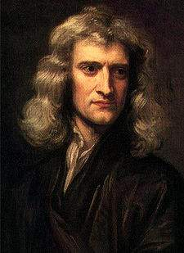
Godfrey Kneller's 1689 portrait of Isaac Newton
(age 46)
Born | 4 January 1643  [OS: 25 December 1642]^{[1]}  Woolsthorpe-by-Colsterworth  Lincolnshire, England
Died | 31 March 1727 (aged 84)  [OS: 20 March 1726^{[1]}  Kensington, Middlesex, England
Residence | England
Nationality | English
Fields | physics, mathematics, astronomy, natural philosophy, alchemy, Christian theology
Institutions | University of Cambridge  Royal Society  Royal Mint
Alma mater | Trinity College, Cambridge
Academic advisors | Isaac Barrow^{[2]}  Benjamin Pulleyn^{[3][4]}
Notable students | Roger Cotes  William Whiston
Known for | Newtonian mechanics  Universal gravitation 150  Infinitesimal calculus  Optics  Binomial series  Newton's method  Philosophiæ Naturalis Principia Mathematica
Influences | Henry More^{[5]}  Polish Brethren^{[6]}
Influenced | Nicolas Fatio de Duillier  John Keill
Signature
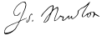
Notes
His mother was Hannah Ayscough. His half-niece was Catherine Barton.
Sir Isaac Newton PRS (4 January 1643 – 31 March 1727 )-(25 December 1642 – 20 March 1727]) was an English physicist, mathematician, astronomer, natural philosopher, alchemist, and theologian, and is considered by many scholars and members of the general public to be one of the most influential people in human history. His Philosophiæ Naturalis Principia Mathematica (Latin for "Mathematical Principles of Natural Philosophy"; usually called the Principia), published in 1687, is one of the most important scientific books ever written. It lays the groundwork for most of classical mechanics. In this work, Newton described universal gravitation and the three laws of motion, which dominated the scientific view of the physical universe for the next three centuries. Newton showed that the motions of objects on Earth and of celestial bodies are governed by the same set of natural laws, by demonstrating the consistency between Kepler's laws of planetary motion and his theory of gravitation; thus removing the last doubts about heliocentrism and advancing the Scientific Revolution.
Newton built the first practical reflecting telescope] and developed a theory of colour based on the observation that a prism decomposes white light into the many colours that form the visible spectrum. He also formulated an empirical law of cooling and studied the speed of sound.
In mathematics, Newton shares the credit with Gottfried Leibniz for the development of differential and integral calculus. He also demonstrated the generalised binomial theorem, developed Newton's method for approximating the roots of a function, and contributed to the study of power series.
Newton was also highly religious. He was an unorthodox Christian, and during his lifetime actually wrote more on Biblical hermeneutics and occult studies than on science and mathematics, the subjects he is mainly associated with.

151

Charles Darwin

Charles Robert Darwin
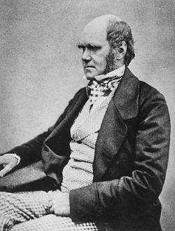
Charles Robert Darwin, aged 45 in 1854, by then working towards publication of On the Origin of Species.
Born | 12 February 1809  Mount House, Shrewsbury, Shropshire, England
Died | 19 April 1882 (aged 73)  Down House, Downe, Kent, England
Residence | England
Citizenship | British
Nationality | British
Fields | Naturalist
Institutions | Geological Society of London
Alma mater | University of Edinburgh  University of Cambridge
Academic advisors | John Stevens Henslow  Adam Sedgwick 152
Known for | The Voyage of the Beagle  On The Origin of Species  Natural selection
Influences | Alexander von Humboldt  John Herschel  Charles Lyell
Influenced | Joseph Dalton Hooker  Thomas Henry Huxley  George John Romanes  Ernst Haeckel
Notable awards | Royal Medal (1853)  Wollaston Medal (1859)  Copley Medal (1864)
Signature
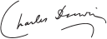
Charles Robert Darwin FRS (12 February 1809 – 19 April 1882) was an English naturalist. He established that all species of life have descended over time from common ancestry, and proposed the scientific theory that this branching pattern of evolution resulted from a process that he called natural selection.
He published his theory with compelling evidence for evolution in his 1859 book On the Origin of Species.The scientific community and much of the general public came to accept evolution as a fact in his lifetime.However, it was not until the emergence of the modern evolutionary synthesis from the 1930s to the 1950s that a broad consensus developed that natural selection was the basic mechanism of evolution.In modified form, Darwin's scientific discovery is the unifying theory of the life sciences, explaining the diversity of life.
Darwin's early interest in nature led him to neglect his medical education at the University of Edinburgh; instead, he helped to investigate marine invertebrates. Studies at the University of Cambridge encouraged his passion for natural science.His five-year voyage on HMS Beagle established him as an eminent geologist whose observations and theories supported Charles Lyell's uniformitarian ideas, and publication of his journal of the voyage made him famous as a popular author.
Puzzled by the geographical distribution of wildlife and fossils he collected on the voyage, Darwin investigated the transmutation of species and conceived his theory of natural selection in 1838.Although he discussed his ideas with several naturalists, he needed time for extensive research and his geological work had priority. He was writing up his theory in 1858 when Alfred Russel Wallace sent him an essay which described the same idea, prompting immediate joint publication of both of their theories.Darwin's work established evolutionary descent with modification as the dominant scientific explanation of diversification in nature.
153

In 1871, he examined human evolution and sexual selection in The Descent of Man, and Selection in Relation to Sex, followed by The Expression of the Emotions in Man and Animals.
His research on plants was published in a series of books, and in his final book, he examined earthworms and their effect on soil.
In recognition of Darwin's pre-eminence as a scientist, he was one of only five nineteenth-century non-royal personages from the United Kingdom to be honoured by a state funeral and was buried in Westminster Abbey, close to John Herschel and Isaac Newton.

Jack London (1876-1916)
The novelist and short-story writer Jack London was, in his lifetime, one of the most popular authors in the world. After World War I his fame was eclipsed in the United States by a new generation of writers, but he remained popular in many other countries, especially in the Soviet Union, for his romantic tales of adventure mixed with elemental struggles for survival.
John Griffith London was born in San Francisco on Jan. 12, 1876. His family was poor, and he was forced to go to work early in life to support himself. At 17 he sailed to Japan and Siberia on a seal-hunting voyage. He was largely self-taught, reading voluminously in libraries and spending a year at the University of California. In the late 1890s he joined the gold rush to the Klondike. This experience gave him material for his first book, "The Son of Wolf", published in 1900, and for "Call of the Wild" (1903), one of his most popular stories.
In his writing career of 17 years, London produced 50 books and many short stories. He wrote mostly for money, to meet ever-increasing expenses. His fame as a writer gave him a ready audience as a spokesman for a peculiar and inconsistent blend of socialism and racial superiority.
London"s works, all hastily written, are of uneven quality. The best books are the Klondike tales, which also include "White Fang" (1906) and "Burning Daylight" (1910). His most enduring novel is probably the autobiographical "Martin Eden" (1909), but the exciting "Sea Wolf" (1904) continues to have great appeal for young readers.
In 1910 London settled near Glen Ellen, Calif., where he intended to build his dream home, "Wolf House." After the house burned down before completion in 1913, he was a broken and sick man. His death on Nov. 22, 1916, from an overdose of drugs, was probably a suicide.

Robert Burns
Robert Burns is the national poet of Scotland. In his poems Burns sang the beauty and the glory of his native land.
Burns was born in Alloway, near Ayr, on 25 of January 1759. His father, a small farmer, was a hard-working man. When Robert was 6, he was sent to a school at Alloway Miln. Robert and his brother Gilbert were given a good knowledge of English.
154

They progressed rapidly in reading and writing.
For some years Burns worked on the family field, plugging and reaping. The combination of hard physical labour and poor food in his youth that brought about the first symptoms of the heart disease which troubled him for much of his life and from which he died.
Burns wrote his first poem at the age of 14 for a girl who worked with him in the fields. After father"s death he immigrated to Jamaica. His most creative years were probably 1785 and 1786. During this period Burns wrote his most brilliant poems. Burns published his poems in August 1786. The success was great.
Soon, in April 1787, a second edition of his poems appeared in Edinburgh; 3000 copies were printed - a very large number for those times!
Now Burns had the opportunity to see more of his native land which he so dearly loved. He visited some historic places, which made a great impression on him.
During the last 5 years of his life Burns wrote some of his best poems and songs. After a short illness he died on 21 July 1796.
WILLIAM SHAKESPEARE
(1564-1616)

William Shakespeare was born in 1564, in Strat-ford-upon-Avon. He attended Stratford's grammar school, which still stands. The grammar school's curriculum at that time was limited to teaching pupils Latin, both spoken and written. The classical writers studied in the classroom influenced Shakespeare's plays and poetry; some of his ideas for plots and characters came from Ovid's tales, the plays of Terence and Plautus, and Roman history. We do not know when or why Shakespeare left Stratford for London, or what he was doing before becoming a professional actor and dramatist in the capital. He probably arrived in London in 1586 or 1587.
Shakespeare's reputation was established in London by 1592, when his earliest plays were written: Henry VI, The Two Gentlemen of Verona, and Titus Andronicus.
In 1594 Shakespeare joined other actors in forming a new theatre company, with Richard Burbage as its leading actor. For almost twenty years Shakespeare was a regular dramatist of this company and wrote on the average two plays a year. Burbage played the main roles, such as Richard IIP, Hamlet, Othello and Lear.
In 1599 the company of actors with which Shakespeare worked built a new theatre, the Globe. It was built on the south bank of the Thames. The Globe theatre is most closely associated with Shakespeare's plays. Two of his plays, Henry V and Julius Caesar, were almost certainly written during" the year in which the Globe opened.

155

Some of Shakespeare's most famous tragedies were written in the early 1600s. They include Hamlet, Othello, King Lear and Macbeth. His late plays, often known as romances, written between 1608 and 1612, include Cymbeline, The Winter's Tale and The Tempest.
Around 1611 Shakespeare left London and returned to Stratford. He died in Stratford at the age of fifty-two on April 23, 1616, and was buried in Holy Trinity Church.
Shakespeare's greatness lies in his humanism. He created a new epoch in world literature. For nearly four centuries Shakespeare has remained one of the best known playwrights and poets in the world. Every new generation of people finds in his works something important. As his contemporary Ben Jonson once said, Shakespeare "belongs not to the century, but to all times."

What famous people are there in Britain?

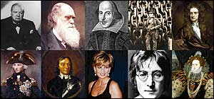
Famous writers
William Shakespeare - arguably the most famous writer in the world.
Brontë sisters (Charlotte, Emily, and Anne), Jane Austen, Agatha Christie, J. R. R. Tolkien and Charles Dickens.
Famous Poets
Lord Byron, Robert Burns, and Thomas Hardy.
Famous Composers
William Byrd , Thomas Tallis , John Taverner , Henry Purcell , Edward Elgar, Arthur Sullivan , Ralph Vaughan Williams, and Benjamin Britten.
The Greatest Britons of all Time
chosen by the people of Britain.
In November 2002, the British public voted to find the Greatest Briton of all time. Over a million people voted.
156
Here are the results:
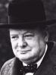
- Sir Winston Churchill
Winston Churchill was a politician, a soldier, an artist, and the 20th century's most famous and celebrated Prime Minister.
- Isambard Kingdom Brunel
Isambard Kingdom Brunel was an extraordinary Victorian engineer. He designed and
built amongst other structures bridges, ships, railways and viaducts
- Diana, Princess of Wales
From the time of her marriage to the Prince of Wales in 1981 until her death in a car accident in Paris in 1997, Diana, Princess of Wales was one of the world's most high-profile, most photographed, and most iconic celebrities.
- Charles Darwin
Charles Darwin was a British naturalist of the nineteenth century. He and others developed the theory of evolution. This theory forms the basis for the modern life sciences. Darwin's most famous books are 'The Origin of Species' and 'The Descent of Man'.
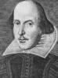
- William Shakespeare
William Shakespeare was a playwright and poet whose body of works is considered the greatest in English literature. He wrote dozens of plays which continue to dominate world theater 400 years later.
- Sir Isaac Newton
Isaac Newton was a mathematician and scientist who invented differential calculus and formulated the theory of universal gravitation, a theory about the nature of light, and three laws of motion.
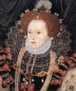
- Queen Elizabeth I
The daughter of King Henry VIII and Anne Boleyn, Queen Elizabeth 1 reigned England from 1558–1603. Her reign was marked by several plots to overthrow her, the execution of Mary Queen of Scots (1587), the defeat of the Spanish Armada (1588), and domestic prosperity and literary achievement.
- John Lennon
John Lennon was a musician and composer who was a member of the Beatles, the biggest rock band of the 1960s.
- Horatio Nelson, 1st Viscount Nelson
Nelson is the greatest hero in British naval history, an honour he earned by defeating Napoleon's fleet in the 1805 Battle of Trafalgar.
- Oliver Cromwell
Oliver Cromwell was a military, political, and religious figure who led the Parliamentarian victory in the English Civil War (1642–1649) and called for the execution of Charles I. He was Lord Protector of England for much of the 1650s, ruling in place of the country's traditional monarchy.
- Ernest Shackleton
Ernest Shackleton was a British explorer of the South Pole who is best remembered for leading his crew to safety after the failed expedition of the Endurance (1914-16).
- Captain James Cook
James Cook was an explorer of the eighteenth century, known for his voyages to the Pacific Ocean. Cook visited New Zealand, established the first European colony in Australia, and was the first European to visit Hawaii. He also approached Antarctica and explored much of the western coast of North America.
157
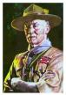
- Robert Baden-Powell
British soldier who founded the Boy Scouts (1908) and with his sister Agnes (1858–1945) the Girl Guides (1910).
- King Alfred the Great
King of the West Saxons (871–899), scholar, and lawmaker who repelled the Danes and helped consolidate England into a unified kingdom.
- Arthur Wellesley, 1st Duke of Wellington
British general and politician. Commander of British troops during the Peninsular War (1808–1814), he defeated Napoleon at Waterloo (1815), thus ending the Napoleonic Wars. As prime minister (1828–1830) he passed the Catholic Emancipation Act (1829).
- Margaret Thatcher, Baroness Thatcher
Margaret Thatcher was the United Kingdom's first woman prime minister, and she held the office of PM for longer than anyone in the 20th century.
- Michael Crawford -Actor
- Queen Victoria
Victoria's nearly 64-year reign was the longest in British history.
Sir Paul McCartney
McCartney was a singer, songwriter and guitarist for The Beatles, the biggest rock band of the 1960s.
- Sir Alexander Fleming
British bacteriologist who discovered penicillin in 1928, for which he shared a Nobel Prize in 1945.
- Alan Turing
English mathematician whose works explored the possibility of computers and raised fundamental questions about artificial intelligence. During World War II he contributed to the allied victory by helping to decipher the German Enigma codes.
- Michael Faraday
British physicist and chemist who discovered electromagnetic induction (1831) and proposed the field theory later developed by Maxwell and Einstein.
- Owain Glyndwr
The last Welshman to hold the title Prince of Wales.
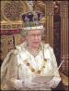
- Queen Elizabeth II
Her Majesty Queen Elizabeth II (Elizabeth Alexandra Mary), is the Queen regnant and Head of State of the United Kingdom of Great Britain and Northern Ireland and fifteen other Commonwealth countries.
- Professor Stephen Hawking
British theoretical physicist noted for his research into the origin of the universe. His work influenced the development of the big bang and black hole theories.
- William Tyndale
English religious reformer and martyr whose translation of the New Testament was the basis of the King James Bible.
- Emmeline Pankhurst
- William Wilberforce
British politician. As a member of Parliament (1780–1825) he campaigned for the British abolition of slavery.
- David Bowie
David Bowie, is a British rock and roll musician, actor, and artist who has had a profound influence on rock and roll from the 1960s to the present.
- Guy Fawkes
English conspirator who was executed for his role in a plot to blow up King James I and the Houses of Parliament (1570-1606)
Leonard Cheshire, Baron Cheshire of Woodall
158
- Eric Morecambe - comic
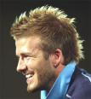
- David Beckham
Beckham is a leading English footballer and a former star of the legendary team Manchester United.
- Thomas Paine
British-born American writer and Revolutionary leader who wrote the pamphlet Common Sense (1776) arguing for American independence from Britain. In England he published The Rights of Man (1791–1792), a defence of the French Revolution.
- Boudicca
Queen of ancient Britain who led a temporarily successful revolt against the Roman army that had claimed her deceased husband's kingdom.
- Sir Steve Redgrave
A British rower who won a gold medal at five consecutive Olympic Games from 1984 to 2000, as well as an additional bronze medal in 1988. As the only Briton ever to achieve this feat, he is widely considered to be Britain's greatest Olympian.
- Sir Thomas More
English politician, humanist scholar, and writer who refused to comply with the Act of Supremacy, by which English subjects were enjoined to recognize Henry VIII's authority over the pope, and was imprisoned in the Tower of London and beheaded for treason.
- William Blake
British poet and artist whose paintings and poetic works, such as Songs of Innocence (1789) and The Marriage of Heaven and Hell (c. 1790), have a mystical, visionary quality.
- John Harrison
An English clock designer, who developed and built the world's first successful maritime clock, one whose accuracy was great enough to allow the determination of longitude over long distances.
- King Henry VIII
Henry VIII is one of the most famous and controversial kings of England. His divorce from Catherine of Aragon, his first wife, compelled him to break from the Catholic Church by the Act of Supremacy (1534).
- Charles Dickens - writer
Charles Dickens wrote some of the most popular and widely read novels of the 19th century, from Oliver Twist to A Tale of Two Cities and Great Expectations.
- Sir Frank Whittle
English aeronautical engineer. Whittle was one of the first men to associate the gas turbine with jet propulsion.
- John Peel
John Peel was a disc jockey on BBC's Radio 1 whose 37 years of broadcasting out-of-the-mainstream acts helped popularise reggae, punk and hip-hop in Britain.
- John Logie Baird
A Scottish inventor, who in 1926 gave the first demonstration of true television
- Aneurin Bevan
Welsh-born British politician who as minister of health (1945–1951) was the chief architect of the National Health Service.
- Boy George - singer
- Sir Douglas Bader
- Sir William Wallace
Scottish patriot who led resistance against the English and briefly gained control of Scotland in 1298.
159
- Sir Francis Drake
English naval hero and explorer who was the first Englishman to circumnavigate the world (1577–1580) and was vice admiral of the fleet that destroyed the Spanish Armada (1588).
- John Wesley
British religious leader who founded Methodism (1738). His brother Charles (1707–1788) wrote thousands of hymns, including “Hark, the Herald Angels Sing.”

THE ROYAL FAMILY
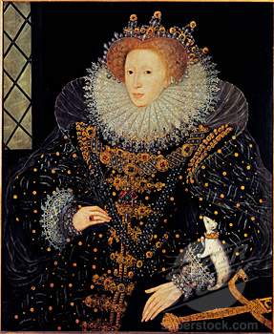
Queen ELIZABETH /королева ЕЛИЗАВЕТА ВТОРАЯ/ (1926 - ) the queen of Great Britain since 1952, the elder daughter of George VI. She married her third cousin, Philip, the Duke of Edinburgh. They have four children: Prince Charles, Princess Anne, Prince Andrew and Prince Edward.Prince PHILIP, Duke of Edinburgh /принц ФИЛИПП, герцог Эдинбургский/ (1921 - ) husband of the British queen, Elizabeth II. Prince Philip was born into the Greek royal family but became a British citizen in 1947.He served in the Royal Navy both before and for some years after his marriage in 1947 to the then Princess Elizabeth.
Prince CHARLES /принц ЧАРЛЬЗ/ (1948 - ) the first son of Queen Elizabeth II and next in line to the British throne. His title is the Prince of Wales. He studied at Trinity College, Cambridge, 1967-70, before serving in the Royal Air Force and Royal Navy. He married Lady Diana Spencer in Saint Paul’s Cathedral in 1981.They have had two sons, Prince William and Prince Harry. Amid much publicity, Charles and Diana separated in 1992, later they divorced (1996). Diana died in a car crash in Paris in 1997. 160
Prince of Wales /принц Уэльский) a title given to the first son of a British king or queen. Prince Charles was given this title in a 1969.Duke of Cornwall /герцог Корнуэльский/ one of the titles of the oldest son of the sovereign as heir to the throne.
Princess of Wales /принцесса Уэльская/ the title traditionally given by the British sovereign to the wife of the Prince of Wales.
Her Royal Highness the Princess of Wales DIANA /ее Высочество принцесса Уэльская ДИАНА/ (1961 - 1997) the Princess of Wales (the former Lady Diana Spencer) married the Prince of Wales in 1981. She has won the affection of many people by her modesty, shyness, beauty. The wedding of the royal couple in 1981 was one of the great public events of the year. In 1982 she gave birth to her first child, Prince William, and two years later to her second son, Prince Henry. Prince William of Wales and Prince Henry of Wales are second and third respectively in line of succession to the throne. Diana was unhappy, she felt unloved and knew Charles loved another and had always did. In December 1992 it was announced that the Prince and Princess of Wales had agreed to separate. In February 1996 was the divorce, 31 August 1997 was the car crash in Paris that took her life. Her brother, Earl Spencer, in 1998 turned her house into a museum, and many people pay tribute to her.
Princess ANNE /принцесса АННА/ (1950 - ) the second child and only daughter of Queen Elizabeth II of Great Britain. Her title is the Princess Royal. She won a gold medal for horse riding in the 1972 Olympic Games and is known for charity work as President of the Save the Children Fund. She was divorced from her husband Captain Mark Phillips in 1992. Married Commander Timothy Laurence.
Prince ANDREW /принц ЭНДРЮ/ (1960 - ) the third child of Queen Elizabeth II of Great Britain. His title is Duke of York. Prince Andrew is a naval helicopter pilot. He married Sarah Ferguson in 1986. Their first daughter, Princess Beatrice, was born in 1988, and their second daughter, Princess Eugene, was born in 1990. In 1992 he and his wife separated, divorced in 1996.
Prince EDWARD /принц ЭДВАРД/ (1964 - ) the youngest son of Queen Elizabeth II of Great Britain. He is seventh in the line to the throne after Charles, Charles’s two sons, Andrew and Andrew’s two daughters.Prince Edward worked for a short time in the armed forces, as expected of men in the royal family, but later went to work in the theatre.
Prince WILLIAM /принц УИЛЬЯМ/ (1984 - ) the first son of Prince Charles and Princess Diana. He is also the Prince of Wales, like his father.
161
Prince HENRY /принц ГЕНРИ/ (1984 - ) the second son of Prince Charles and Princess Diana. His official title is the Prince of Wales (like his father and his elder brother). He is known as Prince Harry.
Princess MARGARET /принцесса МАРГАРИТА/ (1930 - ) a British princess, the younger sister of Queen Elizabeth II. She married a photographer, Anthony Armstrong-Jones (later Lord Snowdon) in 1960 and had two children, David (Viscount Linley) and Sarah. She was divorced in 1978.
The Beatles

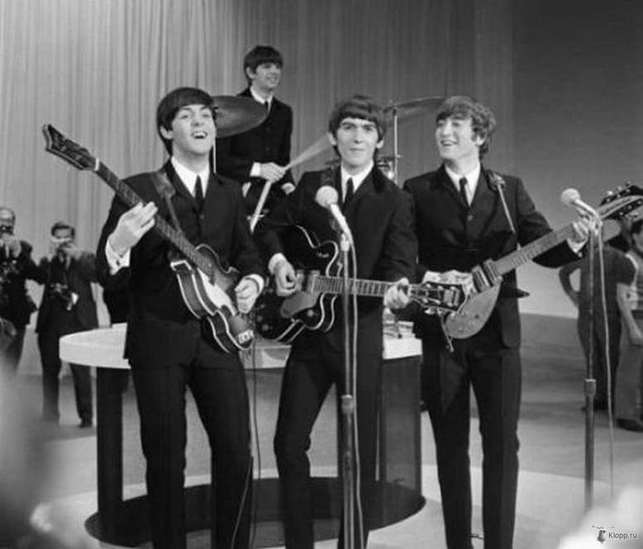

162

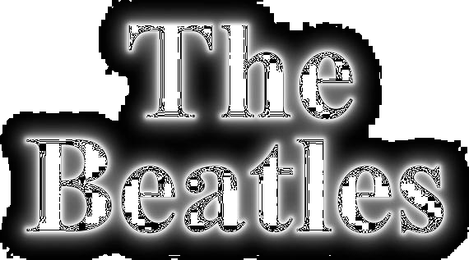
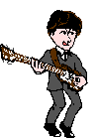 | 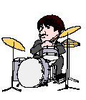 | 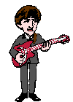 | 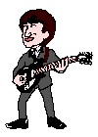

The Beatles Biography
The Beginning
How do you begin a biography of the Beatles? I mean honestly, what can you say that can summarize such a spectacular revolution, not only in music but in world consciousness? Their scope of influence stretches from music to film and even dabbles in politics and the art of friendship. Their story is inspiring, sparking many to get up out of their chairs and try something new. The Beatles pioneered so much in their short time together, changing the world for generations to come.
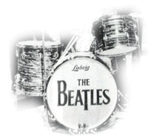
It all began in 1957, Liverpool England, the second most unlikely place in the world to give birth to stardom (the first being Demorest, Georgia). John Lennon had learned the banjo at a young age, moving quickly to the guitar and then starting his own band. Dubbed "The Quarry Men", this high school skiffle group played around Liverpool, changing members more frequently than they changed socks. Soon, a young Mr. Paul McCartney sauntered up to John in between concerts. After hearing him play the guitar, John said "Hey. Join me band, we?ll become the most popular group in the world." Not wanting to appear anxious, Paul waited a day before saying "Alright, sure.". The famous Lennon-McCartney duo was born. Eight months later Paul had a suggestion for a new recruit. Three years their junior, George Harrison was nonetheless a wizard on the guitar. John was hesitant to allow such a young person into the band, but George won him over. Two weeks before his 15th birthday, George officially became a member of the band. I don’t know about you, but my fifteenth birthday wasn’t nearly as productive as his… 163
The Quarry Men continued to play in and around Liverpool. Their name went through several changes over the coming months. After using and discarding the Quarry Men label, Johnny and the Moondogs enjoyed a brief stint, followed by The Nerk Twins. Finally, John hit upon something when he conjured "The Beatals" as their new official title, wanting an insect reference similar to Buddy Holly’s "The Crickets", the whole beetle theme continued through their next five names: The Silver Beetles, The Silver Beats, The Beatles, The Silver Beatles. At last, after going through more metamorphoses than a caterpillar, the ‘silver’ was dropped (again), leaving the short and sweet, ultra catchy and very rememberable, The Beatles.
Some phenomenal changes were in the air as the universe began to stitch together the group that would spark so much change throughout the world. Though they didn’t know it at the time, but this group of young men were setting their foundation for their climb to the top of the world. All they needed was a big break.
The Ride to the Top
The Beatles did not immediately jump out to stardom. In fact, their climb was somewhat like a roller coaster, a slow clanking to the top, the suspense building and waiting for that first plunge over the hill. For months they toured Liverpool and the surrounding towns trying to build a fan base. Eventually they made their way Hamburg, playing to a particularly rowdy crowd. The boys were forced to rev-up their performance for the demanding audience, teaching them how to become true showmen. Upon returning to Liverpool, they discovered some of their fame had preceded them.
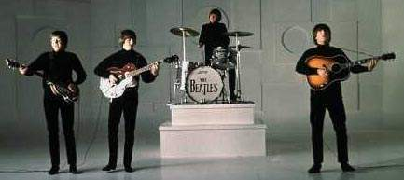
Brian Epstein, a record store owner in Liverpool, got wind of the Beatles about this time. His interest was piqued, so he went to watch them perform one night. At first glance, they appeared like most young Liverpudlians at the time: uncouth hair, leather jackets and dark trousers. But when they played, their synthesis created something marvelous. Something about their energy when together inspired Brian to become their manager. He pulled some strings and got the boys a few auditions. Sadly, they were unfruitful. This didn’t dampen their resolve, however, and Epstein continued lobbying for the band until he finally secured an audition with George Martin at Parlophone records.
Martin, as it turns out, loved their sound. He, too, was an early victim of the Beatles’ undeniable charm and catchy beats, succumbing to their charismatic energy like Bugs Bunny to a carrot. He cleaned them up, put them in tailored suits and gave them a resounding thumbs-up. The only part of the package he didn’t seem to like was their drummer, Pete Best.
In a move that still raises eyebrows to this day, Epstein was asked to replace Pete before the deal would be complete. Richard Starkey, our beloved Ringo Starr, would take his place, completing the rock and roll quartet. The Beatles were complete.

164
Being the superstar producer like he was, Martin decided these lanky Liverpudlians should take over the world. After consulting history books and noting that marching over mountains with elephants was not successful, he decided to take the musical route. After several mildly-successful singles released in the UK, the album Please Please Me was recorded in a 12-hour studio session and released in March of 1963. It was a hit, topping the charts for over 6 months. Not too shabby for one day’s worth of work; much nicer than minimum wage.
I Want To Hold Your Hand hit the enterprising shores of America at the end of 1963, floating to number one like a rubber ducky. Their new look was also a big hit. Teens loved their off-kilter appearance, collarless suits, mop-top hair and quirky personalities. The Beatles quickly became known for their plucky sense of humor and constant silliness. In an interview conducted in February 1964, a reporter informed the Beatles that Detroit University had a ‘Stamp out the Beatles’ movement. The boys nodded, and Paul replied with his characteristic head bob "We’ve got a Stamp out Detroit movement!" After laughing, the interviewer continued. "They think your haircuts are un-American." John retorted, "Well, it was very observant of them because we aren't American, actually." Such flippant and unrestrained joy in life was infectious, only increasing their charm and lovability.
The Beatles then hopped on a boat and sailed over to the U.S. for their famous appearance on the Ed Sullivan show. In what was the highest rated program to that date, the famous words "Ladies and gentlemen, the Beatles!" introduced the rag-tag bunch to the television world. They hopped, they sang, they played, they laughed. People loved it. The souls of the world were opening up to a new era of thought, instigated by the quartet of young clowns from Liverpool. Their songs were simple but touching, the tunes catchy and enjoyable. America fell for the Beatles’, and their success was only beginning.
I Can See My House from Here (or "being on the top)
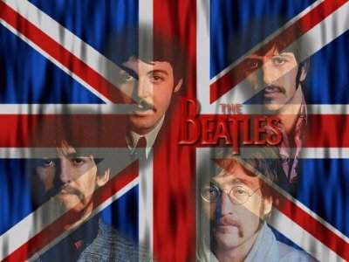
A sure-sign of being "on the top" would be having a lunchbox with your image on the front. Or a pencil sharpener. Or a pair of socks. Or bubblegum. Or all of the above and much more. Beatlemania settled upon the world, nestling us in the warm winged comfort of the four boys from Liverpool. Their timing couldn’t have been better to start their ascent up the pedestal of stardom. The world was on the verge of an enormous change, and the Beatles, with their budding creativity, would foster the revolution.
As any comic book teaches us, good never comes without evil. Critics reared their ugly heads and had their say, proclaiming the Beatles were nothing but a fad that would die as soon as the next group of cute guys with guitars came along. Shortly after being proved embarrassingly wrong, the same critics tucked their tails and ran, beginning lives of insurance salesmen to retain a shred of their dignity.
165
The Beatles’ answer to the critics: make a movie. Nothing short of borrowing Santa’s magic sleigh could allow the group to tour every city on earth, so, A Hard Day's Night was created, sending their images to even the smallest towns and earning them a world-wide reputation for being the happy-go-lucky fab-four they were. Accompanying the movie was an album of the same name, a soundtrack of sorts, launching their career even higher into orbit as thousands of teenage girls watched the movie and swooned.
On the personal side, the band members were molding together in an even tighter knit than before. They were growing up and growing together, stepping into their own personalities more deeply than before. A Hard Day’s Night was the first Beatles album written entirely by the band, showcasing their creativity and ingenuity even this early in their career. John and Paul flexed their lyric-writing muscles in preparation for the records to come.
Since becoming household names, John, Paul, George and Ringo had unwittingly become workaholics. Touring schedules were hectic, hopping the boys across cities, states and countries in a matter of months. And being stars comes with its fair share of responsibility; now they had fans to attend to, those loyal people who could never get enough Beatlemania. The first few years of their success gave them little time to relax and enjoy the fruits of their labors. Beatles for Sale was released in early December 1964, but contained only a handful of original songs. By the end of 1964, the consensus was clear–-slow down and concentrate on the music.
With a bigger budget and more explorative souls, the Beatles produced another movie/album combo six months later. Help! was released to glowing fans, featuring Ringo as the "Starr" of the show. (Yes, that was a bad joke, but I had to!) The album featured more original hits by the Lennon-McCartney duo, including the most-covered song in the history of music, Yesterday. This record also showed off John’s vocal abilities and range, his heart rising and falling with his voice to enchant everyone.
The Beatles were only getting better. They established a pattern of constantly pushing the limits of both society and themselves (and the music industry) and setting ever-higher standards for their work. Each successive album built upon the last as they continued to mesh as a group, their personalities growing more integrated by the day. The universe had stitched them together as if they were destined to be, now they just had to grow as a group to become a whole. Much like a ball of yarn becomes a sock, actually.
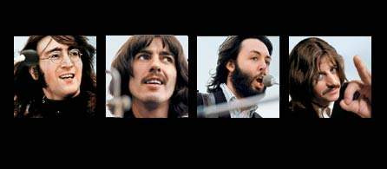
Rubber Soul has been called the first true Beatles album, symbolizing their break from traditional love songs and moving into a more eclectic form of songwriting. Every tune was an original, and a few were more original than others. In My Life has been called the greatest song ever
written, giving haunting memories of that ruggedly familiar feeling of nostalgia explicated so poetically by John. Norwegian Wood featured an instrument unfamiliar to most western ears, the sitar, played by George Harrison. Such a blending of cultures and sounds was indicative of the group’s collective charm and charisma as well as the budding movement of non-violence and love growing throughout the world. 166
Never satisfied with milking old formulas, the experiments continued. After Rubber Soul came Revolver, a veritable fruit smoothie of melody, harmony, love, traditional style and something very new. If Rubber Soul was a single step into originality, Revolver was a full game of hopscotch. Songs such as Eleanor Rigby, Yellow Submarine and Tomorrow Never Knows showcased the talent waking up from a long winter’s nap within the group. Fully comfortable with themselves, with each other, and with their music, the Beatles had shoved their sticks in the ground and were preparing to pole vault across the lines of normality even farther.
The renaissance of culture and consciousness was in full-swing at this point. Hippies, those free-willed 15-25 year olds with a penchant for peace, were leaving their homes and striking out on their own, rejecting the old and forging into the new. The Beatles were doing similar things at this time, releasing the traditional styles of music and breaking into their own style. Were the Beatles a catalyst for this movement of change or did they just ride the universal waves? The answer is, undoubtedly, a little bit of both.
After turning up the creativity in exponential notches for their previous albums, the Beatles did their most creative work to date with Sgt. Pepper's Lonely Hearts Club Band. The brainchild of Paul, the name was a nom de plume of sorts for the Beatles, giving them an excuse to wear crazy outfits. The album features many musical firsts, as per the usual Beatles’ style. Each song blends smoothly into the next, creating the impression that the whole album is one grand concert, complete with applause and screaming fans.
Sgt. Pepper was also the "coming-out" album for the Beatles. Although they had been innovative on their previous recordings, Sgt. Pepper proved they were never out of fresh ideas to experiment with. Their voices can really be heard on this album; they sound more aware, more grown up and more settled in their roles as world musicians. At this time, psychedelic drugs were in full swing in many countries around the world, and the Beatles experimented with their effects as well. While many say this was the source of their creativity in the later years, at best it only contributed to their inherent innovation. Still, Sgt. Pepper was inventive and fresh, becoming an instant hit and long-term inspiration for many.
The Beatles’ were about to embark upon a gauntlet of changes beginning in 1967. Paul sketched out a plan for a new movie, this one completely unscripted. The idea was that a group of actors would be placed on a bus with the Beatles and taken for a ride through their imagination. A "magical mystery tour" of sorts. Work began on the album and movie in the spring of ’67, but was interrupted by several major events. Their manager since the beginning, the man who discovered the Beatles, Brian Epstein, passed away. This was not only an emotional blow to the group, having lost a trusted companion and friend, but a work-related strain as well. Without a manager to handle the business details of the band, the work fell onto the members. Paul had a very proactive attitude toward the process, immediately taking responsibility and encouraging the others to do so as well. John and George had very different opinions, and Ringo didn’t seem to mind either way. The first internal strain had begun to form, one that would, in combination with many other factors, lead to the eventual breakup of the Beatles.
The Beatles also visited Maharishi Mahesh Yogi, the man becoming famous in America for bringing an ancient Indian technique of meditation to the world. Seeking spiritual knowledge just as we all were, the Beatles traveled to India with the hopes of gaining enlightenment. Each band member had a different experience there, creating a larger rift between them. They came back unfulfilled on one level but full of creativity on another. Magical Mystery Tour was finished shortly after, releasing both the movie and the album before the end of the year.
167
The tension created by the loss of their manager and by the varied experiences in India was taking its toll. This combined with John’s insistence on having his new love interest Yoko Ono present at the studio (despite his band-mate's wishes) made the situation more harrowing. At one point, Ringo actually left the group. The Beatles were far from through with their creative streak, however, as their very next album would show.
In stark contrast to their previous two works, the The Beatles (The White Album) featured a simple white cover with "The Beatles" inconspicuously written on the front. Its simplicity was a foil to the complex music found within. Over two dozen songs filled the inside of this plain white wrapper, each more different than the last. From crazy psychedelic songs such as Wild Honey Pie to somber melodies in Julia, Blackbird and I Will, the White Album would become famous for containing more musical styles than many artists had dabbled with in their entire careers. Such was the nature of the Beatles’ free spirit and inventiveness, the four personalities melding together to allow the freedom and ingenuity for the various styles to come forward.
The band owed United Artists another movie (thanks to those fun things called ‘contracts’), so it was decided to make an animated movie based on the song Yellow Submarine (Songtrack) previously released on Revolver. The soundtrack by the same name featured only four new songs by the Beatles, George Martin creating the orchestral pieces and arranging the other songs.
The Breakup
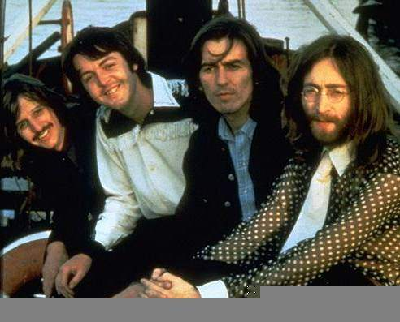
Unfortunately, the band felt they were running out of steam. Tensions had grown and the overall feeling was that the Beatles were near their end. A final album was planned, but even the details of it could not be agreed upon. The producer favored Paul’s ideas, causing John to withdraw from many sessions in resentment. George and Ringo felt unneeded and refused to show up at many rehearsals. Though the band’s problems were increasing, their music did not seem to suffer the same fate. Abbey Road, planned as a farewell album, featured tight vocals, haunting harmonies and the famous You Never Give Me Your Money medley, pulling many songs together in one long enjoyable ride. Abbey Road was released in the fall of 1969, but the Beatles still were not done with the world, or so it seemed.

168
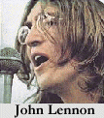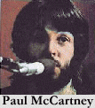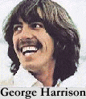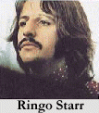
Paul tried to convince the others to do a handful of concerts to re-establish their core group of fans. John and George were against the idea. What resulted was the famous rooftop concert staged in London. At its conclusion, John said the famous line "I'd like to say thank you on behalf of the group and ourselves, and I hope we passed the audition!". They still had their magic. Songs recorded here were combined with other Beatles material and mixed by Phil Spector. Let It Be (recorded before Abbet Rd) was pieced together and released to the world, an unintended finale to the Beatles’ tromp through the world.
Their end officially came on December 29, 1970. The Beatles, the world’s most influential group of musicians, had been through it all. From rising from obscurity to a serendipitous beginning, they floated on the waves of fame and rode them all the way to America. There they delighted fans and critics alike, awing them with their playful sense of life and harmonious music. They had merchandise, millions of fans, and even a mass album burning in the mid 60’s when John stated they were "more popular than Jesus". Up and down, side to side, the Beatles traversed it all. It was the symbolic end of an era the Beatles had helped create. The world was changed because of them, and it would never be the same. As John said at the conclusion of the rooftop concert, "I'd like to say thank you on behalf of the group and ourselves, and I hope we passed the audition!"
Post-Beatles:
The four men went their separate directions. John became known for his political activism and his own music career, often combining efforts with wife Yoko Ono. His most famous post-Beatles song, Imagine (from the album of the same name), encouraged unity and peace between nations. It was a ballad for world harmony, encouraging everyone to imagine a world free from war, united as one.
Though his career after the Beatles was successful, it did not reach the height of what he had accomplished in the band. His final album was released in late 1980, rising straight to number one almost everywhere in the world. In December of the same year, John Lennon was tragically murdered by a gunman outside his Manhattan apartment. The world cried collectively when they heard the news, as one of the greatest revolutionary songwriters had moved on from this world and to the next. His work would live on, affecting the lives of billions of people throughout time.
George Harrison, often referred to as the "quiet Beatle", slowly came into his own after the breakup of the band. He released several albums and singles sporadically, including rock’s first triple album, All Things Must Pass. He had a growing interest in Hinduism and eastern meditation techniques spurred by his meetings with Maharishi Mahesh Yogi. Throughout the 90’s he fought a battle with lung cancer, one that would eventually take his life in November of 2001. This gentle soul, one who was forever advocating love and spirituality, was cremated, his ashes rumored having been spread on the holy river Ganges in India.
Paul enjoyed a successful solo career after the splitting of the Beatles, continuing to produce albums to this day. Ringo released an album that topped the charts in the late 80’s but was otherwise not very active in the music industry.
169
In the mid 1990’s, coming together for the closest thing to a Beatles’ reunion possible, Paul, George and Ringo agreed to allow a three volume six CD Beatles’ Anthology 1, Anthology 2, Anthology 3 (with accompanying television shows) to be produced, containing unreleased recordings, demos, and two new songs. Free as a Bird and Real Love, originally written by John but re-recorded from his demo tapes. It was both a tribute and a retrospection for the Beatles, reminding the world and a new generation that they were the most influential band ever to grace our globe.
John Lennon once said in reference to the Beatles’ popularity, "We were just a band that made it very very big, that’s all." In some ways he’s correct. The Beatles was a band, four men from Liverpool, that rose to fame as any band would. When they made it to the top, the world was ready for change. The combined energies of these four created something spectacular, something undeniably unique. This allowed for unmatched creativity and ingenuity, the pinnacle of human potential expressed in their group. Their message is timeless, their songs unique and dear to everyone’s heart. They are sure to delight and inspire listeners for the rest of time.

Work in pairs
1. Discuss: What sort of people are remembered in the past ?
2. Why are some historical people famous and known to us ?
3. What are the similarities and differences between being famous today and being famous in the past ?
Homework
1. Write a composition « Famous writers of Britain »
2. Do a presentation in Point Power about Britain famous people nowdays

170

Famous People - The Stars of Ukraine

There are many famous people in Ukraine who have a large following, not only in their own country, but also in other parts of the world. Their achievements may encompass a variety of fields but they are loved and celebrated by their people and fans across educational and cultural divides. Many famous people from Ukraine have worked really hard to reach their various accomplishments and some may have even used their various talents to take them from poverty to wealth in a relatively short time.
Ukrainians are passionate, hard-working individuals and as such, have managed to reach the top in many different fields. These may include athletics, art, theatre, literature, business, aeronautics, academics, politics, religion and war. There are also those whose claim to fame may have nothing to do with hard work and determination and more to do with natural abilities. Such is the case with Leonid Stadnik, the world’s tallest man. Leonid, a veterinarian, claims to measure in at 2.54 meters high – some 18 cm more than the current Guinness World Record holder – and some say he is still growing. Unfortunately, Leonid refuses to be measured, claiming that he does not want any publicity. The 200 kg man’s unusual growth is the result of a post-operative tumor on his pituitary gland which has resulted in large amounts of growth hormone being excreted.
Another famous Ukrainian is Milica Natasha Jovovic, better known as Milla Jovovich. Milla, who was born in Ukraine, has risen to fame as an American supermodel, actress, musician, singer and fashion designer. Most will recognize her from her movies which include ‘The Fifth Element’, ‘Joan of Arc’ and ‘Resident Evil’. There are many other famous people from Ukraine, but there are simply too many to mention here. We hope that you have enjoyed hearing about just two of Ukraine’s talented people.

171

Famous Ukrainians
Andriy Shevchenko
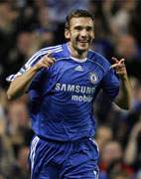
Date of birth: 29 September 1976 (Dvirkivshchyna, Kyivska oblast, Ukrainian SSR)
Andriy Shevchenko is a Ukrainian footballer who plays for Dynamo Kyiv and the Ukraine national team as a striker. He is the third-highest scorer in the history of European club competition with 63 goals, behind Filippo Inzaghi and Raul. The most prestigious of Andriy’s awards were the Ballon d'Or in 2004 (becoming the third Ukrainian, after Oleg Blokhin and Igor Belanov to receive it) and the UEFA Champions League in 2003 with Milan. Besides the Golden Ball, Shevchenko was awarded other individual awards.
Klitschko brothers
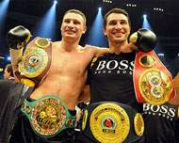
Dates of birth: Wladimir - 25 March 1976 (Semipalatinsk, Kazakh SSR), Vitali - 19 July 1971 (Belovodsk, Kirghiz SSR) in family of Ukrainians
Vitali Klitschko, older brother, is the current WBC world heavyweight champion. He has the highest knockout percentage (95%) of any heavyweight boxing champion in overall fights. He also holds the distinction of being a three time world heavyweight champion, having previously held the WBO and WBC titles, and has never been knocked out or knocked down in any professional boxing bout. Vitali is the first professional boxing world champion to hold a Ph.D. (in sports science).
His younger brother, Wladimir Klitschko, is a Ukrainian heavyweight boxer. Klitschko is the unified IBF, WBO, IBO and Ring Magazine Champion of the world.

172

Yana Klochkova
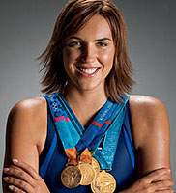
Date of birth: 7 August 1982 (Simferopil, Crimea, Ukrainian SSR)
Yana Klochkova is a Ukrainian swimmer, who has won five Olympic medals. 4 gold medals came in the 200 meter individual medley and the 400 meter individual medley at the 2000 and 2004 Summer Olympics. Her silver medal came in the 800 meter freestyle at the 2000 Summer Olympics.
Sergey Bubka
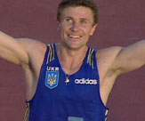
Date of birth: 4 December 1963 (Lugansk, Ukrainian SSR)
Serhiy Bubka is six times world champion (between 1983 and 1997), European champion in 1986 and Olympic champion in 1988. He broke the world record for men's pole vaulting 35 times (17 outdoor and 18 indoor records). He was the first to clear 6.0 metres and the first and only to clear 6.10 metres (20 ft). He holds the current outdoor world record of 6.14 metres (20 feet 1 3/4 inches), set on 31 July 1994 in Sestriere, Italy and the current indoor world record of 6.15 meters, set on 21 February 1993 in Donetsk, Ukraine.

173
Oksana Baiul

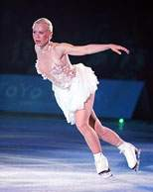
Date of birth: 16 November 1977 (Dnipropetrovsk, Ukrainian SSR)
Oksana Baiul is a Ukrainian professional figure skater. She is the 1994 Olympic Champion.

Vasyl Virastyuk

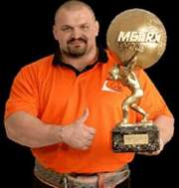
Date of birth: 22 April 1974 (Ivano-Frankivsk, Ukrainian SSR)
Vasyl Virastyuk is a strongman competitor from Ukraine. He competed in the finals of the World's Strongest Man contest in 2003 (3rd place) and 2004 (1st place). As well he won the 2007 IFSA Strongman World Championship.

174

Liliya Podkopayeva

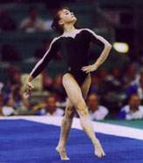
Date of birth: 15 August 1978 (Donetsk, Ukrainian SSR)
Liliya Podkopayeva is the 1996 Olympic all-around champion. She is widely regarded as one of the best gymnasts in history. She is the proud owner of 45 gold, 21 silver and 14 bronze medals.

Anna Bessonova
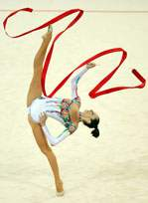
Date of birth: 29 July 1984 (Kyiv, Ukrainian SSR)
Anna Bessonova is the number one rhythmic gymnast in Ukraine. In 2007, Bessonova became world champion at the World Rhythmic Gymnastics Championship in Patras winning the all-around gold medal. She won the bronze individual all around medals at the 2008 Beijing and 2004 Athens Olympics. Over the course of her career she has won 24 World Championship medals, 2 Olympic medals, 24 European Championship medals and 10 World Cup medals (60 in total).

175

Ruslan Ponomariov

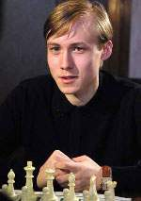
Date of birth: 11 October 1983 (Gorlovka, Donetska oblast, Ukrainian SSR)
Ruslan Ponomariov is a Ukrainian chessplayer and former FIDE world champion. In 1998, at the age of fourteen, he was awarded the Grandmaster title, making him the youngest ever player at that time to hold the title. In 2002 Ruslan became FIDE world champion at the age of 18, the first teenager and youngest person to ever become FIDE world champion.

Ruslana

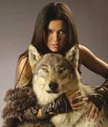

Date of birth: 24 May 1973 (Lviv, Ukrainian SSR)
Ruslana is the winner of the Eurovision Song Contest 2004, a World Music Award winning and MTV Europe Music Award nominated artist. She is a singer, songwriter, producer, conductor, and pianist. She writes, composes and produces her own songs and music videos.

176

Ani Lorak
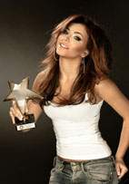
Date of birth: 27 September 1978 (Kitsman, Chernivetska Oblast, Ukrainian SSR)
Ani Lorak is a Ukrainian pop singer. Lorak represented Ukraine at the Eurovision Song Contest 2008 with the song "Shady Lady" and came in 2nd place behind Dima Bilan from Russia. She came second in the «Press Award Eurovision Song Contest» and won the «Artistic Award» for her performance.

Milla Jovovich
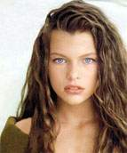
Date of birth: 17 December 1975 (Kyiv, Ukrainian SSR)
Milla Jovovich is an Ukrainian-born actress, supermodel, fashion designer, singer and public figure, who was on the cover of more than a hundred magazines, and starred in such movies as Return to the Blue Lagoon (1991), a sci-fi blockbuster The Fifth Element (1997), Joan of Arc (1999), Ultraviolet (2006), and the Resident Evil (2002). She graced magazine covers of 'The Face', 'Vogue', 'Cosmopolitan' and many other magazines.

177

Famous writers and poets
  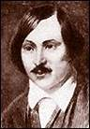
  Hohol Mykola Vasylyovych
  (1809-1852)
  Writer, dramatist
  Mykola Vasylyovych Hohol – is one of the most complicated writers of the world. His style (compound metaphors, parable, ironical allegories, bright similes, neologisms) is the most amazing and original among the most popular masters of the word. Reading Hohol’s works one should be able to notice the implication, hidden world tears.
  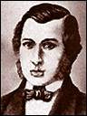
  Hrebinka Yevhen Pavlovych
  (1812-1848)
  Fable writer, editor, public man
  Having mastered national traditions, assimilated the experience of Krylov, Skovoroda, Hulak-Artemovsky and other predecessors, following the way of realism and national roots, Hrebinka has raised the fable to a high, new level that was of great importance for the development of new Ukrainian literature and literary language.
  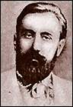
  Hrinchenko Borys Dmytrovych
  (1863-1910)
  Writer, scientist, publicist, public man
  Nowadays we know Borys Hrinchenko as a writer, poet, author of well-known “Ukrainian Language Dictionary”, but we should not forget, probably, the most important: he was one of a few adherents of national consciousness, founder of the national idea, real patriot of Ukraine.
  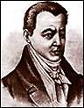
  Kotlyarevsky Ivan Petrovych
  (1769-1838)
  Writer, playwright
  Creative work of I.Kotlyarevsky is associated with the beginning of a new period of the Ukrainian literature. His works stimulated the beginning of the powerful national renascence. The poem: ”Eneyida” on which I.Kotlyarevsky worked for about 30 years has become an epoch-making event due to its social and artistic importance in spiritual life of the Ukrainian people, determined the notional style and form of our literature.
  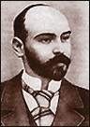
  Kotsyubynsky Mykhaylo Mykhaylovych
  (1864-1913)
  Writer, translator, public man
  A master by vocation, M.Kotsyubynsky wished to create a chronicle of good. High artistry, impressive gorgeousness, bright simplicity of a thought as if penetrate into the readers like sunny rays, glorifying and inspiring for good and creation. Creative works of Kotsyubynsky imperceptibly help people to become human beings.
  178
  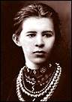
  Lesya Ukrayinka (Larysa Petrivna Kosach)
  (1871-1913)
  Poetess, translator, public figure
  Creative work of Lesya Ukrayinka – is a new pathos not only in the Ukrainian but also in the world literature. The life of the poetess is a legendary deed of a wise and courageous woman, tender and unsubdued, genious author.
  As a real, true voice of national interests she lived not only by problems of the present but also by presentiment of future social cataclysms.
  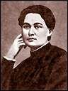
  Marko Vovchok (pen-name of Mariya Oleksandrivna Vilinska)
  (1833-1907)
  Writer, translator, editor
  Prominent Ukrainian writer-democrat Marko Vovchok appeared in the literature by the end of the 50s of the XIX century. Her name is associated with the formation of Ukrainian prose and renaissance of the Ukrainian literature in the XIX century. Her style, always picturesque and vivid with rich phraseology was a sample of literary language for a long time.
  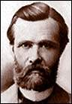
  Nechuy-Levytsky Ivan Semenovych
  (1838-1918)
  Writer, translator
  In one-half of a century of the creative work I.Nechuy-Levytsky has written over 50 highly artistic novels, narratives, stories, plays, tales, articles, humoresques, essays. As I.Franko mentioned that practically all Ukrainians read his narratives with pleasure. Such narratives as “Kaydasheva sim’ya” and “Mykola Dzherya” are still the best of the Ukrainian literature.
  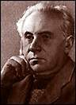
  Rylsky Maksym Tadeyovych
  (1895-1964)
  Poet, translator, publicist, public man
  Maksym Rylsky was a heart and conscience of his nation. He was not only a poet but also a thinker, philosopher, sage and hard-working man who living in Holosiyiv in Kyiv never had forgotten his small Romanivka. Having comprehended tops of the world culture he willed to heirs: Derive the language.
  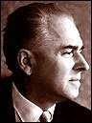
  Tychyna Pavlo Hryhorovych
  (1891-1967)
  Poet, public and statesman
  Longstanding exploitation of Tychyna’s name and authority by the totalitarian regime was a reason of his deep inner conflict, had caused a downfall of his reputation as a poet in the compatriots’ and world communities’ opinion. The contemporaries formed an ambiguous opinion about his works, reluctance to penetrate into ulterior implications and motives.
 | 179
  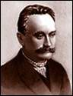
  Franko Ivan Yakovych
  (1856-1916)
  Writer, scientist, translator, philosopher, public man
  Works of I.Franko are translated into many languages of the world. Some poetry are set to music, some proses are filmed and staged. When we think about Ivan Franko, first of all we image a Titan of a thought and work, whose spirit aspired after the struggle for people’s happiness sake.
  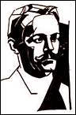
  Khotkevych Hnat Martynovych
  (1877 - 1938)
  Writer, actor, fine art master, director
  A direct heir of Lithuanian Hetmans Hnat Khotkevych was born on December 19, 1877 in Kharkiv. In 1895 organized the village theater, in 1901 – the first Ukrainian theater of workers in Kharkiv and in 1907 – Hutsulsky theater in the village of Krasnoyilov (nowadays Ivano-Frankivsk oblast’). The author of historian works of art, which described antifeudal and national liberation struggle of the Ukrainian people (plays “Dovbush”, “Hutsul year”, dramatic tetralogy “Bohdan Khmelnytsky”, novel “Berestechko”, narratives “Kaminna dusha” (Stony heart) and “Dovbush”), scientific explorings concerning H.Skovoroda, T.Shevchenko, Y.Fedkovych, O.Kobylyanska, Ukrainian music and theater. Translator of foreign classicists works.
  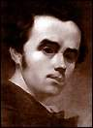
  Shevchenko Taras Hryhorovych
  (1814-1861)
  Poet, artist
  Creative work of Shevchenko is a unique phenomenon in the history of Ukrainian literature, spiritual culture in general and in the literary language as well. Having developed in his poesy important social ideas – of equality and fraternity of sovereign nations, formation of humane society developing the best human beings’ qualities, attracting attention of Ukrainian people to the present and past of their homeland, Shevchenko skillfully had reflected them in his works of art. He presented in the literary language the richness of national language as much as possible, introduced abstract lexicology in the language literary practise – neologisms, church Slavonic words, international words. Due to the creative work of Taras Shevchenko the Ukrainian language was represented to the world as one of the most developed literary languages.
  Shevchenko is one of the most prominent masters of the Ukrainian fine arts. He worked in the spheres of easel painting, graphic arts, monumental art painting, sculpture, painted in water-colours, oil, etching, crayon. He is the author of about thousands of creative works.

180

Prominent statesmen and public figures
  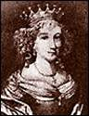
  Anna Yaroslavna
  (between 1024 and 1032 — nearely 1075)
  Daughter of Prince Yaroslav the Wise (Mudry), since 1049 – wife of the French King Henry I.
  In 1060 King Henry died, and Anna has become a regent at the time of her son’s ruling Fillip I (1060—1108). Together with her son she signed documents, putting her signature in Cyrillic alphabet. For the second time she married the Count Raul III de Krepi and Valua by birth.
  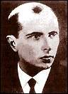
  Bandera Stepan Andriyovych
  (1909- 1959)
  Head of the Ukrainian Nationalists Organization
  Since 1931 – deputy of regional leader, then – head of regional execution UNO and commandant of ULO. He was condemned to death for murder organization of the Home Secretaryof Poland in 1934 but a sentence had been vacated and commuted to life imprisonment. He was released in September 1939. In 1940 Bandera headed the revolutional group UNO. On June 30, 1941 was elected a member of the government of the proclaimed in Lviv renewed Ukrainian state. He was a prisoner of German concentration camps. After the war headed the movement of west units of UNO.
  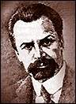
  Vynnychenko Volodymyr Kyrylovych
  (1880-1951)
  Writer, public and statesman. Head of Directoire (1918-1919)
  Volodymyr Vynnychenko is the author of the most important legislative acts of UNR. He is a writer of the world standard as well. But at the Soviet time he was striked off the Ukrainian literature.
  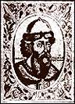
  Volodymyr Monomakh
  (1053-1125)
  Grand Prince of Kyiv(1113-1125)
  The peak of high society and church building, literature and painting characterizes the period of Volodymyr Monomakh’s ruling. The celebrated memo of old-russian literature “The Story of Bygone Years” was written under the influence of the Grand Prince. Prominent statesman and commander, who participated in 83 campaigns, was also an outstanding writer, wrote “Admonition” for his children in nearly 1117, which contained a number of interesting facts of the prince’s life, rules of life and cohabitation laws of that time society based on the principle of Christian morality and code of honor. He urged to the princes to avoid wars and strifes for the sake of state integrity.
 | 181
  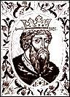
  Volodymyr Svyatoslavovych (after the christening Vasyliy
  (?-1015)
  Saint, Apostle; Grand Prince of Kyiv (since 980)
  Grand Prince of Kyiv (nearly 978-1015), prominent statesman, son of Svyatoslav Ihorovych. Nearly 988-989 introduced Christianity in Rus, finished the integration of all East-Slavonic lands of Kyivan Rus, the borders of which extended from the Carpathians, including Zakarpattya, in the west, to Volha in the west, from Novhorod in the north to the Black Sea in the south, recovered Peremyshl and Chervensk lands, began to establish schools and libraries. During the period of Volodymyr’s ruling the Kyivan Rus reached the greatest might. After the death he was canonized by the Orthodox Church.

  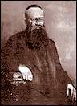
  Hrushevsky Mykhaylo Serhiyovych
  (1866-1934)
  Historian, public and statesman; Head of Tsentraljna Rada (The Central Council) (1917-1918)
  Mykhaylo Hrushevsky — is a scientist of the world standard, his creative heritage amaze by its subject range, encyclopaedic, fundamental nature. About two thousand of works of history, sociology, literature, ethnography, folklore issued from his pen. But first of all he went down in native history as a great chronicler, author of the fundamental “History of Ukraine – Rus”.
  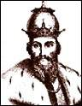
  Danylo Halytsky
  (1201-1264)
  The Prince of Galician-Volyn land, diplomat and commander
  His state (Galician-Volyn land) played an important role in the history of Ukraine at the first stage of Ukrainian state building being in the XIII century for a short period of time under the ruling of Russian monarch equal between the European holders.
  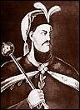
  Doroshenko Petro Dorophiyovych
  (1627-1698)
  Hetman of the Right-bank Ukraine (1665-1676)
  Outstanding Ukrainian statesman, political and military figure, Hetman of Ukraine (1665-1676). Born in the city of Chyhyryn. Originated from the old Cossack’s family, a grandson of M.Doroshenko. With excellent education, good knowledge of Polish and Latin. Participated in the Ukrainian national liberation war under the direction of B.Khmelnytsky 1648-1657 as a cossack and clerk of Chyhyryn regiment. Carried out important orders of B.Khmelnytsky, negotiated with the Polish and Swedish governments.
  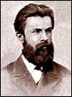
  Drahomanov Mykhaylo Petrovych
  (1841-1895)
  Publicist, historian, literary critic, specialist in folklore, economist, philosopher, public man
  Drahomanov is considered to be a founder of the national political science, historian of politics. It was him who created assortments on political ideas development in the states of the West Europe investigated the theory of absolutism, liberalism in detail, adopting a series of progressive provisions of several trends, gave concentrated prove of his constitutional and legal doctrine
  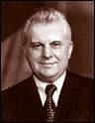
  Kravchuk Leonid Makarovych
  (Born in 1934)
  Public and statesman. The first President of independent Ukraine (1991-1994)
  The first President of Independent Ukraine is traditionally associated with the Act of Independence Adoption, Referendum on December 1, 1991, liquidation of USSR, new state symbols, ranging from SIC, first steps to the integration of Ukraine into the European structures.
  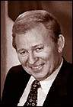
  Kuchma Leonid Danylovych
  (Born in 1938)
  President of Ukraine (1994-1999). Reelected to the second term of Presidency 14.11.1999
  Ukraine integrated into the European and world structures due to Leonid Kuchma: accession into the Council of Europe, signing of agreements with European Union and other international organizations. In home policy Leonid Kuchma is characterized by prudent consistency and farsight. He spared no effort to regulate a very complicated issue concerning the Crimean separatism.
  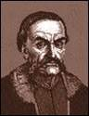
  Mazepa Ivan Stepanovych
  (Nearly 1640-1709)
  Hetman of the Left-bank Ukraine (1687-1709)
  One of the most distinguished Hetmans, who was at power for the longest period of time (above 20 years). Though the life of Mazepa was unknown in Ukraine for a long time. Europe knew Mazepa due to the works of Wolter, Slovatsky, poems of Viktor Huho and Bayron, musical poem of List, history of Peter I issued in German. In Russia the works of Mazepa entitled either “Poltava” or “Voynarovsky”. Only Chaykovsky took the courage to call his opera “Mazepa”, but the Ukrainian Hetman was characterized more as an old arch lover than a statesman.
  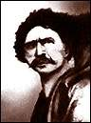
  Nalyvayko Severyn
  (?-1597)
  Leader of one of the most mass revolts in Ukraine and Byelorussia (1594-1596)
  According to the Polish sources Severyn Nalyvayko was “a man handsome and of exceptional ability… besides a well-known artilleryman”. The son of Halytsky shoemaker who died from magnate’s blows.
  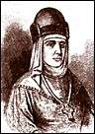
  Olha (Grand Duchess)
  (Nearly 890—969)
  Saint; Grand Duchess of Kyiv (945—957)
  The Duchess was famous for her wisdom, courage and decisiveness. The enemies were afraid of her but people admired her for charity, godlinessrighteousness and kindness. After the death of her husband she followed reserved and charitable way of life being a widow refusing to marry for the second time. When her son Svyatoslav grew up she delegated managerial authorities to him and concentrated on charity herself. In Constantinopol Olha adopted Christianity and began to spread the idea of Christianity among heathen people.
  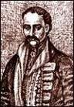
  Orlyk Pylyp
  (1672-1742)
  Hetman of the Right-bank Ukraine (1710-1714), Hetman of Ukraine in a foreign land (1714-1742)
  Highly educated, with subtle national-political intellect, passionate and conscious patriot and fighter for independent Ukraine, Pylyp Orlyk was notable in that time of Ukrainian Cossack chairman. Orlyk represented a new type of patriot and intellectual, who didn’t abandon the thought of independence reconstruction in the Ukrainian state being in difficult conditions of emigration.
 | 183
  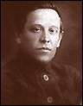
  Petlyura Symon
  (1879-1926)
  Statesman and military man
  Symon Petlyura is undoubtedly one of the most outstanding figures of the Ukrainian history by the beginning of the XX century. His name is associated with the Ukrainian state formation and Ukrainian army but at the same time his personality is one of the most contradictory of the national liberation war.
  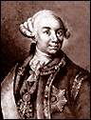
  Rozumovsky Kyrylo Hryhorovych
  (1728— 1803)
  The last Hetman of the Left-bank Ukraine (1750-1764), President of Petersburg Academy of Science (1746-1798)
  Despite the fact that Rozumovsky was not a military successor of his previous hetmans nevertheless he is stamped in descendant’s memory as a wise and well-educated leader because of his purposeful state activity and aspiration to protect the Ukrainian autonomy. The period of his ruling went down in history as a gold autumn” of the autonomous Ukraine.
  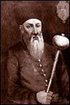
  Sahaydachny Petro Kononovych
  (nearly 1560-1622)
  Hetman of the Ukrainian register Cossacks
  The fight against captivity and Catholic intrusion on Orthodox Ukraine was the most important activity of Sahaydachny. He took the side of opposition part of the Ukrainian lower-middle class and orthodox clergy in the struggle against expansion and with the 20 thousand Zaporizhya Army. He entered Bohoyavlensky fraternity opposing the policy of gentry Poland.
  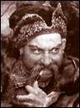
  Sirko Ivan
  (?-1680)
  Koshovyi Ataman of the Zaporozhian Sich (the head of the ruling body of the Zaporozhian Sich, on campaigns, commander-in-chief)
  Ivan Sirko campaigned with zaporozhtsi to Perekop, Ochakiv, Akkerman, Bendery, Black and Kuchmansky routes, seized tatar fortresses at mouth of the Dnipro. Under his direction the Cossacks explored steppes and the mouth of Dnipro, entrapped by the temporary bridges, were on the watch near the flood, smashed up camps on their return to Crimea with their prisoners and loot. The fame about the feats of arms of zaporozhtsi had been spread outside Ukraine. Zaporizhya army was at its zenith at that time. In April 1672 a Poltavian colonel Fedir Zhuchenko meanly captured Ivan Sirko, bringing false accusations against the famous zaporozhian colonel, put him into irons and gave up to tsarist government.
 | 184
  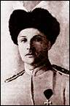
  Skoropadsky Pavlo Petrovych
  (1873-1945)
  Hetman of Ukraine (1918)
  Skoropadsky tried to reinforce the Ukrainian state, introduced the Ukrainian state, cultural and scientific institutions, Ukrainian symbols. At the same time he failed to overcome Bolshevik propaganda and oppositional movements in society caused by autocratic methods of ruling of hetman power and agrarian dependence.
  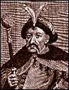
  Khmelnytsky Bohdan (Zinoviy) Mykhaylovych
  (nearly 1595-1657)
  Statesman, colonel; Hetman of Ukraine (1648-1657)
  Six years of struggle for the Ukrainian state during the national liberation war under the direction of Bohdan Khmelnytsky in 1648-1654 demonstarted an extremely high level of public maturity of our ancestors. The entire world admired the victories of Ukrainian army over the Polish gentry, personality of Bohdan Khmelnytsky as a statesman, colonel, diplomat, Zaporozhian Cossack and their legendary courage and military skillfulness. The Cossack state, established by Bohdan Khmelnytsky in a short space of time and in extreme conditions of operations, was characterized by high democratic principles of autonomy.
  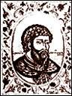
  Yaroslav the Wise (Mudry)
  (nearly 978-1054)
  Statesman of Kyivan Rus, Kyivan Grand Prince (since 1019)
  Long ruling of Yaroslav resulted in might and rapid development in all spheres of political and cultural life of Rus. Simultaneously, with great building in Kyiv the Prince strenghtened the south frontiers, built new defense fortified lines down the Ros River, established severeal towns, namely Yurjiv and down the Volha river – Yaroslav. On the west, he won back chervenski lands from the Poles, put under his supervision Baltic tribes, smashed old and menacing enemies of Rus – pechenihy. Owning to Yaroslav the fronties of old-Russian state stretched from the Baltic to the Black sea and from the Oka River to the Carpathians. Yaroslav succeded to finish his farhter’s goal (Volodymyr the Great): on the west of Europe great Slavonic state with a powerful army, high level of culture, wide international economic and political relations was formed.

185

Famous people of culture and art
  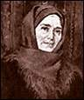
  Bilokur Kateryna Vasylivna
  (1900-1961)
  Master of folk decorative painting
  Amateur and folk arts of Bilokur Kateryna is the best of properties of the Ukrainian culture of the XXth century, her works have become a subject of study and investigation. In Yahotynsky museum of local lore and history two expositions of her pictorial and graphic heritage are represented, and in the State museum of Ukrainian folk decorative arts in Kyiv there is a “bilokurivsky” room with her best creative works. In 1954 during the exhibition in Paris Pablo Picasso was delighted with her mastery: “ If we had such a painter she would be famous all over the world...”
  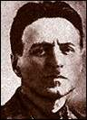
  Boychuk Mykhaylo L’vovych
  (1882—1939)
  Painter
  Name of Mykhaylo Boychuk is related to the appearance of creative organization of monumental painters known as “boychukisty”. Just owning to boychukisty Ukraine has been recognized by the world culture in the 20-30s, numerous exhibitions with the participation of Mykhaylo Boychuk’s progenies, a great number of publications dedicated to the phenomenon of boychukism as an art testified it.
  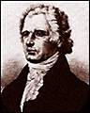
  Bortnyansky Dmytro Stepanovych
  (1751—1825)
  Composer and conductor
  Bortnyansky was the first composer in Russian Empire whose musical compositions had been typed. Due to Bortnyansky the Petersburg courtier choir achieved a high level. Under his direction of the choir Bortnyansky had written many instrumental compositions, operas to the French libretto “Falcon” (1786), “Rival son” (1787), pastoral comedy “Signior’s holiday” (1786) and others.
  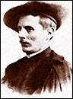
  Vasylkivsky Serhiy Ivanovych
  (1854-1917)
  Painter
  Serhiy Vasylkivsky contributed to the formation of the historical situation and lyric and epic trend in the national paiting by his creative activity, the creative work direction of many generations of the Ukrainian painters had been determined owning to this trend.
 | 186
  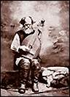
  Veresay Ostap Mykytovych
  (1803-1890)
  Kobza-player
  Ostap Veresay stimulated sympathies concerning Ukrainian hetmanate by his songs and typical appearance. Moreover, a French professor Lui Legge being under the influence of Veresay’s songs started actively to advocate the Ukrainian culture in France even gave courses of the Ukrainian language.
  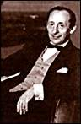
  Volodymyr Horovyts
  (1903-1989)
  Musician
  World-famous pianist. Born in Kyiv in the family of employer engineer, grandson of Jewish philanthropist. A student of the Kyivan conservatoire, since student’s times became famous as a brilliant musician, toured on repeated occasions. Went to high school №7. In 1925 emigrated since 1928 lived in the USA. Up to his deep old age remained a virtuoso being compared with F.List. At the present time international competitions of young pianists named after V. Horovyts regularly take place in Kyiv.
  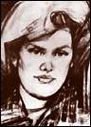
  Horska Alla
  (1929-1970)
  Painter, public figure
  Alla Horska after graduating from Kyiv state arts institute at the beginning of the 60s joined to the process of national renaissance, which involved young generations of creative intellectuals of Kyiv by the beginning of the 1960s. In 1962 she was one of the organizers of the famous Creative Youth Club. Talented painter and very charming personality she became a leader of this movement. But her activity didn’t remain unnoticed: in 1970 mutilated body of Anna Horska had been found. Her assassination had never been detected officially.
  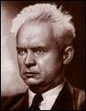
  Dovzhenko Oleksandr Petrovych
  (1894-1956)
  Writer, film director
  Devoted and lavish love to his land, fatherland, his nation, kind, perceptible, wise attitude to living – those reference points, that give us the right answer, explaining eternal magic of Dovzhenko’s creation.
  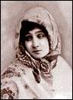
  Zanjkovetska Mariya Kostyantynivna
  (1854-1934)
  Actress, public figure
  Creative activity of Zanjkovetska was of great importance for national dramatic art formation and development, establishment of stage technique school for next generations of the Ukrainian artists. After the revolution Zanjkovetska took an active part in the establishment of new Ukrainian theater. She headed the National theater in Nizhyn. Together with Saksahansky she organized the National theater in Kyiv on basis of which in 1922 the Theater named after Zanjkovetska was founded (nowadays L’vivsky Ukrainian theater of drama named after M.Zanjkovetska). For the first time in Ukraine she was honoured as National artrist of the Republic.
  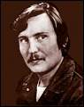
  Ivasyuk Volodymyr
  (03.03.1949 – 18.05.1979)
  Poet, composer
  The work activity of Volodymyr Ivasyuk is remarkable by the fact that all his songs considered to be hitting and still touching upon the heart. People liked to sing his songs not only in Ukraine but also in the Soviet Union. He is the author of everlasting, tuneful “Chervona Ruta”.
 | 187
  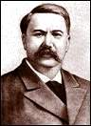
  Karpenko-Karyy Ivan Karpovych
  (1845-1907)
  Dramatist, actor, director, theater figure
  Working on the stage since 1889 and up to the end of his life as a professional actor Ivan Karpovych Tobilevych (Karpenko-Karyy) created a number of unique scenic images which are considered to be real treasure of established by him realistic-everyday theater and starting conditions of modern theater formation. His theater palette had a wide range – from vivid comedy (Martyn Borulya, Tereshko Surma, Prokip Shkurat) to heroic and romantic images (Nazar Stodolya). Phylosophic comprehension and generalization of life was characteristic to Tobilevich-actor according to the words of his contemporaries. He approached the tops of simplicity and honesty relying on psychological depth, ingenuousness and sincerity of performance. Every his personage was penetrated by unique Ukrainian spirit.
  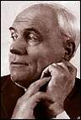
  Kozlovsky Ivan Semenovych
  (1900—1993)
  Singer (tenor)
  I.S.Kozlovsky is a great representative of the native vocal school. His voice was of mellow timbre and wide range. Emotionality, ease and affection of sound, skill of scenic impersonation was peculiar to him.
  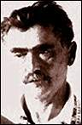
  Krychevsky Fedir Hryhorovych
  (1879-1947)
  Painter
  Fedir Krychevsky made an important contribution as a painter to the development of the Ukrainian art. Many first-priority Ukrainian artists obliged to him their creative rise. His pupils were such famous Ukrainian artists as Serhiy Hryhor’yev, Viktor Kostetsky, Hryhoriy Melikhov, Tetyana Yablonska, and Serhiy Otroshchenko. Fedir Krychevsky lived and created in two epoches, was influenced by various trends and directions but succeeded to create his own style in the art characterized by monumental and epic images.
  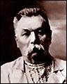
  Kropyvnytsky Marko Lukych
  (1840-1910)
  Playwright, actor, director, composer
  M.L. Kropyvnytsky’s many-sided activity has educated generations of Ukrainian actors professionals, he was recognized a “farther of the Ukrainian theater”.
  Theater critics compared performances of Kropyvnytsky’s troupe with performances of the German troupe “Meininghentsi” well-known all over the world that visited Russian Empire in the 70s of the XIX century.
  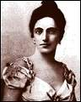
  Krusheljnytska Solomiya Amvrosijivna
  (1872-1952)
  Singer (lyric-dramatic soprano), teacher
  Solomiya Krusheljnytska charmed all theatrical Europe by the end of the XIX – the beginning of the XX century. After her great success during concert tours in the South Africa the actress sang in Bergamo native town of famous composer G.Rossini, where she was invited on celebrations dedicated to 100 birthday of great Rossini.
 | 188
  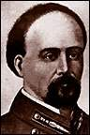
  Leontovych Mykola Dmytrovych
  (1877—1921)
  Composer, chorus conductor, publicman, teacher
  The ground of musical heritage of Leontovych constitutes chorus miniatures – adaptation of Ukrainian songs that are considered to be splendid hitherto and still performed by all Ukrainian choruses in Ukraine and in diaspora as well. Among them “Shchedryk”, “Kozaka nesutj”, “Dudaryk”, “Iz-za hory snizhok letytj”, “Zhenchychok-brenchychok”, “Hayu, hayu zelen rozmayu” and many others. On the basis of Ukrainian national melodies Leontovych created original, distinctive chorus compositions, having interpreted them in detail and giving them a new sound.
  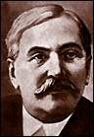
  Lysenko Mykola Vitalijovych
  (1842-1912)
  Composer, pianist, teacher, chorus conducter, public figure
  Mykola Vitaliyovych Lysenko is a founder of the national musical and creative school. His contribution into the Ukrainian musical culture is really invaluable. For the first time he tried to sum up the great period of native music development on the ground of deep and detailed analysis of national life and creation.
  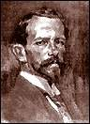
  Murashko Oleksandr Oleksandrovych
  (1875-1919)
  Painter, teacher, public figure
  One of the most prominent Ukrainian painters by the end of the XIX – the beginning of the XX century.
  The idea of his creative activity developed in the course of general development of the Ukrainian culture that after centuries of cultural slavery aspired to revive old traditions mainly the Ukrainian painting schools. Murashko took an active part owing to his creative activity and educational work in the national restoration of the Ukrainian State.
  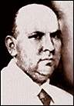
  Narbut Hryhorij Ivanovych
  (1886-1920)
  Graphic artist
  Creative work of Heorhij Narbut – is a bright page in the Ukrainian art. He is one of the greatest graphic artists of the present. He initiated his independent creative work under the influence of painters of the famous by the beginning of the century Russian Union “World of Art” members of which were O.Benua, M.Dobuzhynsky, M.Rerikh, O.Ostroumova-Lebedeva, I.Bilibin and others, Narbut had been educated by original master that created a school of his followers in the sphere of book art.
  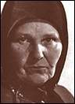
  Pryjmachenko Mariya
  (1909-1997)
  Painter
  The greatest master of the Ukrainian fine arts of the middle of the XX century. The works of Mariya Pryjmachenko reflect people’s old legends and fantasy conceptions; raise the deepest layers of the national culture. Now and then images of Pryjmachenko described in the works of professional painters and graphic artists, engraved in mosaic, interpreted in folk art, inspired musicians and poets.
  It is quite difficult to mention all the capitals of Europe, Asia, Africa where her pictures had been exhibited and absolutely impossible to count up museums and private collections, which own invaluable works of M.Pryjmachenko.
  189
  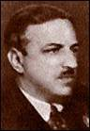
  Revutsky Lev Mykolayovych
  (1889-1977)
  Composer, teacher, public man
  Lev Mykolayovych Revutsky went down in history as a prominent composer, teacher, scientist, musical and public man. In each of these walks of life he takes his unique and noticeable place. Creative heritage of L.M.Revutsky had become a worthy continuation of the great work of his famous predecessors such as Lysenko, Stetsenko, Leontovych, Stepovyj.
  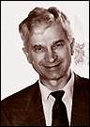
  Solov’yanenko Anatoliy Borysovych
  (1932-1999)
  Singer (tenor)
  Famous Azerbaijan singer Rashyd Bejbut, being delighted with the manner of singing of Solov’yanenko wrote: ”In the concert sang Anatolij Solov’yanenko with a resonant voice, whose surname corresponds to his singing.”
  Anatoliy Solov’yanenko is fairly considered to be the voice of Ukraine.
  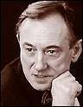
  Stupka Bohdan
  (27. 08. 1941)
  Actor
  National artist of Ukraine, National artist of the USSR, the National Prize laureate of Ukraine named after Taras Shevcheko, the State Prize laureate of the USSR, the Internatinal Prize laureate named after K.S.Stanislavsky (Russia), Independent critics Prize laureate “Crystal Turandot” (Moscow), Knight “For merits” II Degree, member of the Academy, founder of the Academy of arts of Ukraine.
  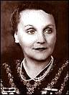
  Uzhviy Nataliya Mykhaylivna
  (1898-1986)
  Actress
  Even unfavorable roles had been brightened up by Nataliya Mykolaylivna’s talent and heart, performed in unique interpretation and perceived in a new way. Many generations of talented artists were influenced and inspired by the actress.
 | 190
  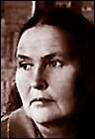
  Yablonska Tetyana Nylivna
  (11.02.1917)
  Painter, professor
  During her long creative life the famous painter born in 1917, organized above 30 exhibitions in Kyiv, Moscow, London, Budapest etc. Tetyana Yablonska is honoured with the National Painter Prize of the USSR and Ukraine, the State Prize laureate of the USSR and the Natioanl Prize laureate of Ukraine named after Taras Shevchenko. Her works are kept in Tretjyakov Gallery, the Russian Museum, the National Arts Museum of Ukraine and in private collections.

Famous sportsmen
  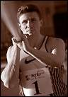
  Bubka Serhiy Nazarovych
  (4.12.1963)
  Athlete, repeated world, Europe and Olympic champion
  Ukrainian sportsman Serhiy Bubka – six-times world champion. He has set fabulous world records: 6,14 m outdoor and 6,15 m indoor. Head of the Athletic Commission of the International Olympic Committee.
  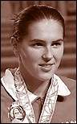
  Klochkova Yana Oleksandrivna
  (7.08.1982)
  Yana Klochkova – swimming master of international class repeated Olympic, world and Europe champion and record-breaker, high qualification trainer of the Main Administration of internal forces of MIA of Ukraine team.
  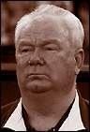
  Lobanovsky Valeriy Vasylyovych
  (6.01.1939 – 13.05.2002)
  Master of sports of USSR and honoured coach of USSR and Ukraine Valeriy Lobanovsky started his career as a player of Kyivan “Dynamo” in 1958. Due to his legendary talent people admired him in Ukraine as well as abroad. Valeriy Lobanovsky was decorated with Ruby Order of UEFA “For Merits” because of his significant achievements and invaluable contribution to the football development
 | 191  Work in pairs  Make up dialogues about famous people of your town  Home work  1. Project ( Famous people of your city)  2.Composition ( My favourite singer, sportsman)  3. Prepare information about famous British and Ukrainian Actors
  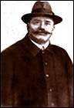
  Piddubny Ivan Maksymovych
  (1871-1949)
  Sportsman, wrestler
  In 1905-1909 plain Ukrainian countryman Ivan Piddubny was six-times world wrestling champion and remained invincible wrestler of the world for the following 25 years. Anscestors of Ivan Piddubny had been Cossacks and participated in campaigns against Tatars, Turks and Poles.

192

V Sport. Events.
Unit 1. – Unit 3. Sport in Britain
What sports do people play in Britain?
Sports play an important part in the life in Britain and is a popular leisure activity.
Many of the world's famous sports began in Britain, including cricket, football, lawn tennis, golf and rugby
England's national sport is cricket although to many people football (soccer) is seen as our national sport. Football is our most popular sport. Some of England's football teams are world famous, the most famous being Manchester United, Arsenal and Liverpool.
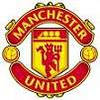
Cricket
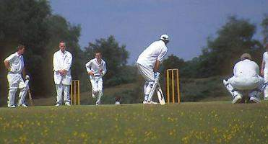
193
Cricket is played on village greens and in towns/cities on Sundays from April to August
The rules of cricket became the responsibility, in the 18th century, of the Marylebone Cricket Club(MCC), based at Lord’s cricket ground in north London.
How to play Cricket
Teams are made up of 11 players each. They play with a ball slightly smaller than a baseball and a bat shaped like a paddle. Two batters stand in front of wickets, set about 20 metres apart. Each wicket consists of three wooden rods (stumps) pushed into the ground, with two small pieces of wood (bails) balanced on top. A member of the opposing team (the bowler) throws the ball towards one of the batters, who must hit the ball so that it does not knock a bail off the wicket. If the ball travels far enough, the two batters run back and forth between the wickets while the fielders on the opposing team try to catch the ball. The game is scored according to the number of runs, which is the number of times the batters exchange places.

Football (Soccer)
Football is undoubtedly the most popular sport in England, and has been played for hundreds of years.
In the English Football League there are 92 professional clubs. These are semi-professional, so most players have other full-time jobs. Hundreds of thousands of people also play football in parks and playgrounds just for fun.
The highlight of the English football year is the FA (Football Association) Cup Final each May.

194
Did you know?
The first set of laws of the game of football, or soccer as it is known in the US, date from the formation of The Football Association in England in 1863.
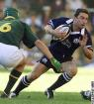Rugby
Rugby originated from Rugby school in Warwickshire. It is similar to football, but played with an oval ball. Players can carry the ball and tackle each other. The best rugby teams compete in the Super League final each September.
For many years Rugby was only played by the rich upper classes, but now it is popular all over the country. There are two different types of rugby - Rugby League, played mainly in the north of England, and Rugby Union, played in the rest of England, Scotland, Wales and Ireland. England, Scotland, Wales and Ireland, together with France and Italy, play in an annual tournament called the Six Nations.
American Football derived from our game of Rugby also Baseball derived from the old English game of Rounders.
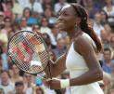Tennis
The world's most famous tennis tournament is Wimbledon. It started at a small club in south London in the nineteenth century. It begins on the nearest Monday to June 22, at a time when English often have the finest weather. Millions of people watch the Championships on TV live.
It is traditional for visitors to eat strawberries and cream whilst they watch the tennis.

195
Did you know?
Wimbledon is the oldest of all the major tennis tournaments beginning in 1877. The rewards of prize money began in 1968 when the total purse allocated was £26,150 (about $40,000).
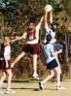Netball
Netball is the largest female team sport in England. The sport is played almost exclusively by women and girls, although male participation has increased in recent years.
Basketball
Over 3 million people participate in basketball in the UK.
Golf
Scotland is traditionally regarded as the home of golf. There are over 400 golf courses in Scotland alone. The most important golf club in Scotland is in the seaside town of St. Andrews, near Dundee.
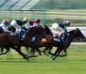Horse racing
Horseracing, the sport of Kings is a very popular sport with meetings being held every day throughout the year. The Derby originated here, as did The Grand National which is the hardest horse race in the world.

196
Horse racing and greyhound racing are popular spectator sports. People can place bets on the races at legal off-track betting shops. Some of the best-known horse races are held at Ascot, Newmarket, Goodwood and Epsom.
Ascot, a small town in the south of England, becomes the centre of horse-racing world for one week in June. It's called Royal Ascot because the Queen always goes to Ascot. She has a lot of racehorses and likes to watch racing.
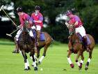Polo
Another equestrian sport is polo, brought to Britain from India in the 19th Century by army officers. It is the fastest ball sport in the world.
Polo is played with four men on horses to a team. A ball is hit with a stick towards the goal, one at each end of a 300 yard long by 160 yard wide field...
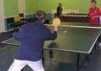Table Tennis (ping pong)
Table tennis was invented in England in 1880. It began with Cambridge University students using cigar boxes and champagne corks.
Although the game originated in England, British players don't have much luck in international championships.
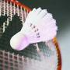Badminton
Badminton takes its name from the Duke of Beaufort’s country home, Badminton House, where the sport was first played in the 19th century. 197
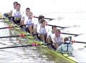University Boat Race
In the nineteenth century, students at Oxford and Cambridge, Britain's two oldest universities, were huge fans of rowing. In 1829, the two schools agreed to hold a race against each other for the first time on the Thames River. The Oxford boat won and a tradition was born. Today, the University Boat Race is held every spring in either late March or early April.
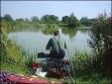Fishing (Angling)
Angling is one of the most popular sports in the UK, with an estimated 3.3 million people participating in the sport on a regular basis. Fishermen can be see sitting beside rivers and lakes.
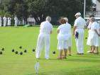Bowls
The two main forms of bowls are lawn flat green (outdoor and indoor) and crown green.
Boxing
Boxing in its modern form is based on the rules established by the Marquess of Queensberry in 1865. In the UK boxing is both amateur and professional, and strict medical regulations are applied in both.
Swimming
Swimming is also a popular pastime and enjoyed by people of all ages.

198
Martial arts
Various martial arts, mainly derived from the Far East, are practised in the UK, such as judo and karate.
Darts
Darts is a very popular pub game. The game of darts, as it is today, was invented in the north of England in a town called Grimsby. However, the origins of the game date back to at least the Middle Ages.
Boxing Day Hunts
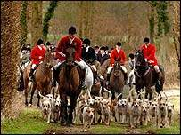
Traditionally Boxing Day is a day for fox hunting. The huntsmen and huntswomen ride horses. They use dogs too. The dogs (fox hounds) follow the smell of the fox. Then the huntsmen and huntswomen follow the hounds.
Before a Boxing Day hunt, the huntsmen and huntswomen drink hot wine. But the tradition of the December 26th is changing. Now, some people want to stop Boxing Day hunts (and other hunts too) They don't like fox hunting. For them it is not a sport - it is cruel.

199
Work in groups
Guess the sport
Discussion
What is the most popular sport in Britain ?
Homework
Prepare information about British football teams

Football in Britain

People have been playing football for over 3,000 years. Nobody can tell where it was played for the first time. There is evidence that it was played in Japan, China, Rome and Greece. But the birthplace of modern soccer is Britain (both England and Scotland).
Although it was a war game (The first football game took place in the east of England - where the locals played 'football' with the severed head of a Danish Prince they had defeated in a battle.) In medieval times kicking, punching, biting and gouging were allowed. So King Edward III tried to ban football. But the game was too popular. Even Queen Elisabeth I couldn't stop it, although soccer players were jailed for a week.
In 1815, the famous English School, Eton College, established a set of rules.
The Football Association was founded in 1863. In 1869 any handling of the ball was forbidden. In the 1880s students at Oxford University created a slang word for the word association. They shortened it to "SOC" and added "ER". So the word soccer war created. The same happened to Rugby (RUGGER).
In 1888 the English Football League was created.

The 12 founding clubs were:
Accrington (Old Reds)
Aston Villa
200

Blackburn Rover

Bolton Wanderers
Burnley
Derby County
Everton
Notts County
Preston North End
Stoke City
West Bromwich Albion
Wolverhampton WanderersThe field (pitch)

Soccer - The field
Length: minimum 100 m (110 yds) maximum 110 m (120 yds)
Width: minimum 64 m (70 yds) maximum 75 m (80 yds)
The two longer boundary lines are called touch lines. The two shorter lines are called goal lines. The centre mark is indicated at the midpoint of the halfway line.
The distance between the posts is 7.32 m (8 yds) and the distance from the lower edge of the crossbar to the ground is 2.44 m (8 ft).
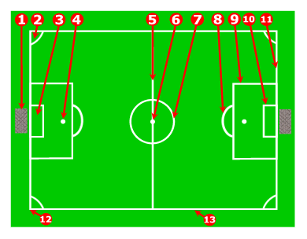
201
 | 1 | goal
 | 2 | corner arc
 | 3 | 6-yard-box
 | 4 | penalty spot
 | 5 | halfway line
 | 6 | centre spot
 | 7 | centre circle
 | 8 | penalty arc
 | 9 | penalty line
 | 10 | 6-yard-line
 | 11 | goal line
 | 12 | corner
 | 13 | touch line

 |  | circumference of ball: 68-71 cm (27-28 inches)

Football/Soccer - Vocabulary list

The field
6-yard-box; goal area
6-yard-line
centre circle
centre spot
corner
corner arc
field, pitch
goal
goal line
halfway line
penalty arc
penalty area
penalty spot
side line; touch line

202
The players
back/fullback
forward
Goalkeeper

linesman
midfielder
referee
substitute
sweeper
The match
(final) whistle
corner; corner kick
extra time
free kick
header
kick-off
match
offside
penalty shoot-out
penalty; penalty kick
throw-in
whistle

European Football Championship
During the European Soccer Championship group stage, each team met their group opponents once, with three points for a win and one for a draw. The top two teams progressed to the quarter-finals, the knockout phase of the competition, with the winners advancing to the semi-finals and then the final.
Tie breakers
If teams finish level on points, then the winner of the match between the sides in question will finish highest, or should they have drawn, goal difference, followed by goals scored, a fair play ranking and finally either a penalty shoot-out or drawing of lots.
Winners of the championship: 203
1960 | Soviet Union
1964 | Spain
1968 | Italy
1972 | Germany
1976 | Czechoslovakia
1980 | Germany
1984 | France
1988 | The Netherlands
1992 | Denmark
1996 | Germany
2000 | France
2004 | Greece
2008 | Spain

Soccer/Football - Paraphrasing
Vocabulary list: Soccer

Find the correct English word for the given phrase.
Example: a free kick that you take from the corner - ____________
Answer: a free kick that you take from the corner - corner kick
1) to kick the ball to a player of your own team -
2) the official who controls the game in some sports -
3) the area prepared and marked for playing football -
4) a line that marks the side of the playing field in football -
5) hitting the ball with your head -
6) the number of goals (by each team) -
7) to finish a game with no winning team -
8) a player who replaces another player -
9) to kick the ball into the goal without any defending players -
10) to break a rule -

204

FOOTBALL | SOCCER

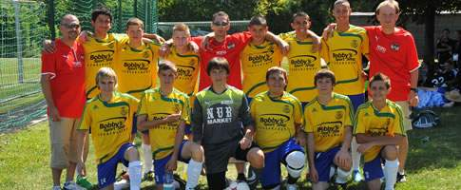
Each year the largest tournament during the World Sports Festival is the international young player football tournament. In 2010 more than 50 Teams from all parts of Europe and the USA took part. Again in 2011 this tournament will be the flagship of the World Sports Festival – and you can be there live.

Amongst others this tournament takes place on the well maintained grass pitches of the Bundessport- und Freizeitzentrums Südstadt . The quality of the infrastructure tells its own tale; the Italian national team prepared for the European Championship 2008 in BSFZ Südstadt and made it to the semi-final.

AGE CLASSES AND COMPETITIONS (girls and boys)
Age group | Cutoff day | Playing time
U17 | born on 01.01.1994 or younger | 2 x 20 min
U15 | born on 01.01.1996 or younger | 2 x 20 min
U13* | born on 01.01.1998 or younger | 2 x 20 min
*U13 girls play on half pitch

205

Unit4. –Unit6. Sport in Ukraine

Keep Active with Sport in Ukraine

When it comes to sport, most Ukrainians are very serious. Especially when you mention soccer and the Olympic Games. When driving through the streets of Ukraine you will see many youngsters playing especially soccer and rugby, most of them play with the goal to join one of the Ukrainian clubs or teams one day.
Ukraine hasn't really made a huge name for itself on the rugby levels yet but, nevertheless they have attained some interesting rugby achievements. The first open international beach rugby tournament was held in Kiev. Although the capital city of Ukraine is not really famous for its beaches, in fact, it's not even close to the sea. But Kiev has what other European cities lack, the Hydropark. The Hydropark is a huge recreational area on an island in the middle of River Dnieper almost in the city center. This tournament was held by the Kiev Orcs amateur rugby club who actually came to the idea of beach rugby by accident.
Ukraine has made a big name for itself so far on soccer levels. In fact, Ukraine's soccer is so impressive that they have even been the first soccer team that qualified for the 2006 World Cup Finals in Germany.
Ukraine usually also does very well at the summer Olympic Games. At the 2004 summer Olympic games, Ukraine managed to get a marvelous total of 23 medals. They managed to get 9 gold medals, 5 silver medals and 9 bronze medals.
For the more adventurous people living in Ukraine their lies many opportunities waiting on weekends and in free time. Sports and activities such as diving, snow skiing, mountain climbing, mountain biking, swimming, trekking and horse riding is becoming more and more popular by the day.

206
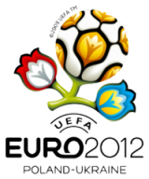

The 2012 UEFA European Football Championship, commonly referred to as Euro 2012, will be the 14th European Championship for national football teams sanctioned by UEFA. The final tournament will be hosted by Poland and Ukraine between 8 June and 1 July 2012.
The joint Poland/Ukraine bid was chosen by UEFA's Executive Committee on 18 April 2007, in Cardiff, Wales. This bid defeated the other shortlisted bids from Italy and Croatia/Hungary, becoming the third successful joint bid for the European Championship, after those of Belgium/Netherlands 2000 and Austria/Switzerland 2008.
This will be the last European Championship finals of 16 nations; 24 will compete from Euro 2016. Qualification will be contested by 51 nations between August 2010 and November 2011 to join the two host nations in the finals.

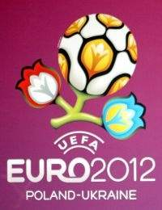

207
Euro 2012
Victory for Poland and Ukraine
Poland and Ukraine are going to host the final tournament of the 14th UEFA European Football Championship in the summer of 2012. Competing bids came from Turkey, Greece, Italy and another joint bid by Hungary/Croatia. In 2005, the committee shortlisted the top three, eliminating Greece and Turkey. In 2006 UEFA visited the candidate countries and the final election took place in April 2007 in Cardiff. This year there were 12 members allowed to vote and there is quorum required of at least 8 committee members to agree. Normally, there are two rounds of voting but Ukraine and Poland received 8 votes directly in the first round, their joint bid won and second round was not necessary.
Both countries now face the challenge to prepare for the occassion which will attract thousands of football fans from across the continent.
Venues
The matches in Ukraine will take place at stadiums in Kiev, Donetsk, Lvov and Dnepropetrovsk, Odessa and Kharkov are preparing as reserves. It will be interesting to see what improvements to the infrastructure will be made in order to facilitate a large number of visitors and their travel between the host cities. There are plans to modernize roads and highways and two new stadiums are being constructed in accordance with the 5 star UEFA and FIFA criteria - the Shakhtar Stadium in Donetsk and Dnipro Stadium in Dnepropetrovsk.
The New Shakhtar Stadium | The New Dnipro Stadium
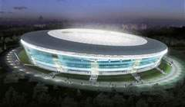 | 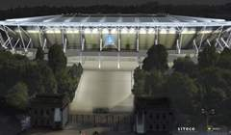
Capacity 50,000 | Capacity 31,000
Participants
The Euro 2012 is most likely going to feature 16 national teams as usually. There was, however, a proposal to increase the number of teams because the number of UEFA members has grown rapidly (currently 53). So far, the executive committee decided not to expand but some suspect this may still change.
The Ukrainian national team
After the fall of Soviet Union, some of the well-known Ukrainian players like Viktor Onopko chose to play for Russia which participated in most major international competitions. The Ukrainian National Football Team features strong players though with Andriy Shevchenko being perhaps the most famous. Despite that, the football team showed poor results for a long period of time. When Ukraine failed to qualify for Euro 2004, Oleg Blokhin was appointed the new coach. Initially, this step was not appreciated because of Blokhin's unimpressive previous coaching performance but under his management, Ukraine finally qualified for their first ever FIFA World Cup in 2005.
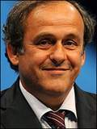

Michel Platini - President of the Union of European Football

Associations (UEFA).

208
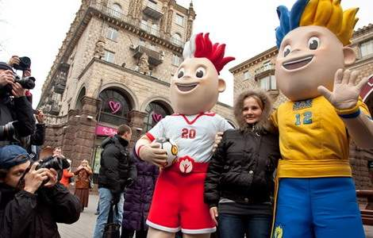
EURO 2012 mascots named Slavek and Slavko
The UEFA EURO 2012 mascots will be called Slavek and Slavko after the results of a poll of 39,233 people was announced in Kyiv.

Slavek and Slavko received 56% of the votes, finishing well clear of the other sets of names − Siemko & Strimko and Klemek & Ladko − in a fortnight-long ballot. Votes were cast via UEFA.com, in Polish and Ukrainian branches of McDonald's and during a whistle-stop tour that took the mascots to all eight host cities.

Slavek and Slavko will take on the mantle of Trix and Flix, the twins who led a merry dance throughout UEFA EURO 2008 in Austria and Switzerland.

Voting results
Slavek & Slavko − 56%
Siemko & Strimko − 29%
Klemek & Ladko − 15%

UEFA Executive Committee member František Laurinec, the UEFA president's delegate for UEFA EURO 2012, had the honour of making the official announcement, and told dignitaries and media representatives at Kyiv's Intercontinental Hotel: "I think the mascots promote the host countries very positively. They are young and dynamic, just like Ukraine and Poland."

Football Federation of Ukraine president Grigoriy Surkis and Ukraine's vice prime minister Borys Kolesnikov were among the guests in Kyiv along with representatives from the host cities, while Ukraine national-team coach Olexiy Mykhailychenko was presented as the latest Friend of UEFA EURO 2012.

Ukraine's tournament director Markian Lubkivskiy insisted everything was on track in the Ukrainian host cities, Kyiv, Donetsk, Kharkiv and Lviv. "Our main enemy is time but I'm sure we'll manage," he said. "The tournament is not in any danger."

209
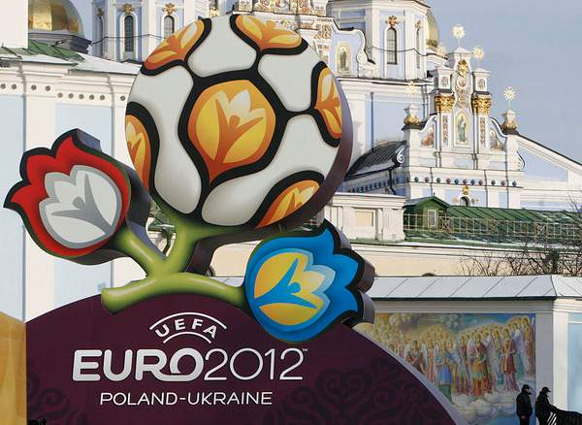

Road to the final
The 2010-12 UEFA European Football Championship consists of three stages: the qualifying group stage, the play-offs and the 16-team final tournament in Poland and Ukraine from 8 June to 1 July 2012.
Qualifying group stage
The 51 entrants were drawn into nine groups, six of six teams and three of five. Matches are played on a home-and-away basis between 3 September 2010 and 11 October 2011. The nine winners and the runner-up with the best record against the top five sides in their pool qualify directly for the final tournament. The eight remaining runners-up enter the play-offs.
Play-offs
The four sides with the best UEFA national team coefficient ranking will be seeded and will play the second legs on 15 November 2011 at home. The first legs will be played on 11 or 12 November. The teams which score the greater aggregate of goals qualifies for the finals, with away goals and then penalties used to determine the winner in the event of a draw.
Final tournament
Poland and Ukraine will be placed in the first pot of four, along with holders Spain if they qualify, for the final tournament draw. The remaining teams will be ranked as per coefficients, and will be drawn into four groups of four teams with the top two reaching the quarter-finals. The competition is then played as a straight knockout.
210

Euro 2012 in Kiev!

After the Orange Revolution, Kiev has been used to seeing its people take to the streets en masse, but in April 2007 it was not to have their voice heard in the complicated machinations of politics but rather to celebrate the simple delights of the beautiful game... Ukraine and Poland had won their joint bid to host the 14th UEFA European Football Championships in 2012! What a celebration it was, not just in Kiev, but the whole of Ukraine. Their victorious bid had surprised many but was quickly hailed by Ukrainian football federation president Hryhory Surkis, as a "a decisive day for our country. It will provide new opportunities for our country as it strives to integrate with Europe."
Once the party was over however it was straight down to the nitty gritty of preparing the country for the biggest event it has ever hosted. Six cities in the Ukraine have been chosen as host cities for Euro 2012: Kiev, Lviv, Donetsk, Dnipropetrovsk, Odessa and Kharkiv, although the latter two are being kept in reserve.
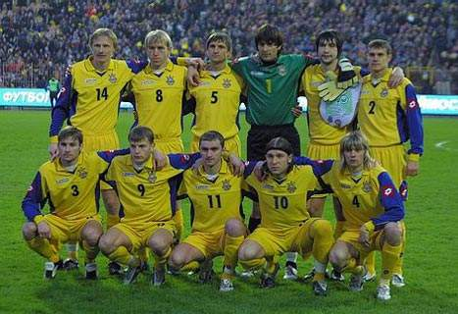
Of the four cities definitely hosting matches, Kiev is on course to host three group matches, one quarter-final and enjoys the special privilege of hosting the Euro 2012 final in its 83,450 capacity Olympic Stadium (NSK Olimpiyskyi). Donetsk will host three group matches, one quarter-final and one semi-final in a spanking new Shakhtar Stadium, whilst Lviv and Dnipropetrovsk will host three group stages matches.
As preparations, reparations and constructions busily get underway we are sure Ukraine will prove more than a worthy host of this prestigious tournament. With the warmth of its people, the richness of its culture, and the excitement of its cities punters travelling East are sure to discover a great nation little known in the West of Europe.
If you're coming to Kiev (also known as Kyiv) then let Kiev Life be your guide. Find your Euro 2012 accommodation, get travel and airport information, research your restaurants, read up on the nightlife and make sure you don't get lost with our fantastic online map of the city. Of course don't forget to visit our friends in Lviv either if your team are playing in that ancient Galician capital.
211
Meanwhile, if you're bound for Poland for Euro 2012, then check out our city guides to Warsaw, Gdansk, Poznan, Wroclaw and Krakow. Wherever you're heading for the European Football Championships in 2012 we'll make sure you get to the stadium on time!

Calendar

UEFA EURO 2012 event calendar

Date | Event
01/03/2011 | Ticketing sales launch
25, 26, 29/03/2011 | Qualifying matches
03, 04, 07/06/2011 | Qualifying matches
08/06/2011 | One year to kick-off
02, 03, 06/09/2011 | Qualifying matches
07, 08, 11/10/2011 | Qualifying matches
13/10/2011 | Play-off draw
11, 12/11/2011 | Qualifying play-offs
15/11/2011 | Qualifying play-offs
02/12/2011 | Final draw in Kyiv
29/02/2012 | 100 days to kick-off
08/06/2012 | EURO kicks off in Warsaw
01/07/2012 | EURO final in Kyiv

212
Groups:
Euro 2012
Group A: Germany, Turkey, Austria, Belgium, Kazakhstan, Azerbaijan
Group B: Russia, Slovakia, Republic of Ireland, FYR Macedonia, Armenia, Andorra
Group C: Italy, Serbia, Northern Ireland, Slovenia, Estonia, Faroe Islands
Group D: France, Romania, Bosnia-Herzegovina, Belarus, Albania, Luxembourg
Group E: Netherlands, Sweden, Finland, Hungary, Moldova, San Marino
Group F: Croatia, Greece, Israel, Latvia, Georgia, Malta
Group G: England, Switzerland, Bulgaria, Wales, Montenegro
Group H: Portugal, Denmark, Norway, Cyprus, Iceland
Group I: Spain, Czech Republic, Scotland, Lithuania, Liechtenstein

Ukrainian championships
Normally every new championship causes talks about whether any third force can struggle for the title. And usually a club like Metallist or Dnipro try to impose some struggle only in the first half of season. Then they fail their attempts and gap between the 2nd and 3rd positions in Ukrainian Premier League may even grow to 20 points or something like that.
Dynamo Kiev possesses 13 titles and Shakhtar possesses 5 titles currently. The first title during independence year was taken by Tavria from Simferopol.
So you see our Premier League is not so exciting as the best European Leagues and resembles Scottish one where we see constant battle between Celtic and Rangers.

213

Football in Ukraine
It is the sport #1 in our country. Many young people play football in courts and schools. Amateur football is very popular among grown-ups who have to work on their jobs. People like to go to the stadiums and root for their favourite team.
I like that our people are not aggressive and there was very small amount of bad accidents on the stadiums starting from the very beginning of Ukrainian football history. Surely Euro-2012 will be a big great holiday for the most part of the country!
The most beloved current Ukrainian footballer is of course Andriy Shevchenko.
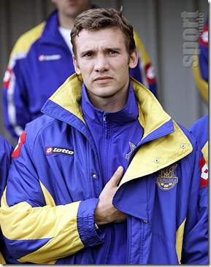

Interesting facts
- The best achievements of our football are: winning UEFA Cup Winners’ Cup twice by Dynamo Kiev in 1975 and 1986 + UEFA Cup by Shakhtar in the last year.

- Best Ukrainian footballers of all times are: Oleg Blohin, Andriy Shevchenko, Leonid Buryak, Sergiy Rebrov, Oleg Luzhnyi, Aleksandr Zavarov, Igor Belanov, Anatoliy Timoshchuk.

- Current Shakhtar manager Mirca Lucescu and Dynamo Kiev manager Valeriy Gazzaev own UEFA cups. Gazzaev managed to win the cup with CSKA Moscow several years ago,
214
- The best achievement in Champions League is the semifinal by Dynamo Kiev in 1999/2000. That team could win that league!

- He is considered as almost god among fans in Ukraine. His name is Valeriy Lobanovskiy. He was a genius coach. There is a very good monument devoted to Lobanovskiy near Dynamo Stadium (called after his name after his death).

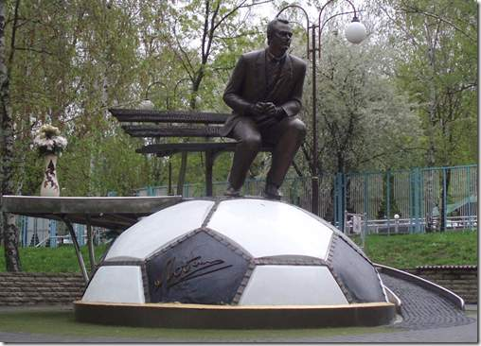

Regarding national team of Ukraine I can say that the best result was produced by team of Oleg Blohin in World Cup 2006 – the quarterfinal. By the way USSR national team managed by Lobanovskiy got to the final of Euro-88.

215

Top Ukraine goalscorers

 | Player | Career | Goals (Caps) | Pct.
1 | Andriy Shevchenko | 1995–Present | 45 (100) | 45
2 | Serhiy Rebrov | 1992–2006 | 15 (75) | 20
3 | Serhiy Nazarenko | 2003–Present | 11 (41) | 26.829
4 | Andriy Vorobei | 2000–2008 | 9 (68) | 13.235
4 | Andriy Husin | 1993–2006 | 9 (71) | 12.676
6 | Timerlan Huseinov | 1993–1997 | 8 (14) | 57.143
7 | Maksym Kalynychenko | 2002–Present | 7 (44) | 15.909
7 | Oleh Husyev | 2003–Present | 7 (61) | 11.475
9 | Viktor Leonenko | 1992–1996 | 6 (14) | 42.857
9 | Ruslan Rotan | 2003–Present | 6 (46) | 13.043
9 | Andriy Voronin | 2002–Present | 6 (64) | 9.375

Top 10 goalkeepers
 | Player | Games | Wins | GA | GAA
1 | Oleksandr Shovkovskiy | 86 | 35 | 74 | 0.86
2 | Andriy Pyatov | 22 | 10 | 18 | 0.818
 |  |  | 216
3 | Oleh Suslov | 12 | 7 | 15 | 1.25
4 | Vitaliy Reva | 9 | 3 | 10 | 1.111
5 | Maksym Levytskyi | 8 | 1 | 10 | 1.25
6 | Dmytro Tiapushkin | 7 | 1 | 11 | 1.571
7 | Valeriy Vorobyov | 6 | 3 | 2 | 0.333
8 | Dmytro Shutkov | 5 | 2 | 4 | 0.8
9 | Vyacheslav Kernozenko | 5 | 2 | 8 | 1.6
10 | Bohdan Shust | 4 | 2 | 1 | 0.25

Most capped Ukraine players
 | Name | Career | Caps | Goals
1 | Anatoliy Tymoshchuk | 2000–Present | 101 | 2
2 | Andriy Shevchenko | 1995–Present | 100 | 45
3 | Oleksandr Shovkovskiy | 1994–Present | 86 | 0
4 | Serhiy Rebrov | 1992–2006 | 75 | 15
5 | Andriy Husin | 1993–2006 | 71 | 9
6 | Andriy Vorobei | 2000–2008 | 68 | 9
7 | Andriy Nesmachniy ^{[9]} | 2000–2009 | 67 | 0
8 | Andriy Voronin | 2002–Present | 64 | 6  217
9 | Vladislav Vashchuk | 1996–2007 | 63 | 1
10 | Oleh Husyev | 2002–Present | 61 | 7

Ukraine captains
# | Player | Career | Captain Caps  (Total Caps)
 | 1Andriy Shevchenko | 1995–Present | 50 (100)
 | 2Oleh Luzhny | 1992–2002 | 39 (52)
 | 3Anatoliy Tymoshchuk | 2000–Present | 16 (101)
 | 4Oleksandr Holovko | 1995–2004 | 13 (58)
 | 5Yuriy Kalitvintsev | 1995–1999 | 13 (22)
 | 6Oleksandr Shovkovskiy | 1994–Present | 11 (86)
 | 7Serhiy Bezhenar | 1992–1997 | 4 (23)
 | 8Yuriy Maksymov | 1992–2002 | 4 (27)
 | 9Serhiy Diryavka | 1992–1995 | 3 (9)
 | 10Ihor Kutepov | 1992–1993 | 3 (4)

218

Ukraine managers

Manager | Ukraine career | Played | Won | Drawn | Lost | GF | GA | Win % | Qualifying cycle | Final tour
Viktor Prokopenko | 1992 | 3 | 0 | 1 | 2 | 2 | 5 | 0
Mykola Pavlov (caretaker) | 1992 | 1 | 0 | 1 | 0 | 1 | 1 | 0
Oleh Bazilevich | 1993–1994 | 11 | 4 | 3 | 4 | 13 | 14 | 36.36 | 1996
Mykola Pavlov (caretaker) | 1994  Total | 2  3 | 0  0 | 0  1 | 2  2 | 0  1 | 3  4 | 0  0
Yozhef Sabo | 1994 | 2 | 1 | 1 | 0 | 3 | 0 | 50 | 1996
Anatoly Konjkov | 1995 | 7 | 3 | 0 | 4 | 8 | 13 | 42.86 | 1996
Yozhef Sabo | 1996–1999  Total | 32  34 | 15  16 | 11  12 | 6  6 | 44  47 | 26  26 | 46.88  47.06 | 1998, 2000
Valery Lobanovsky | 2000–2001 | 18 | 6 | 7 | 5 | 20 | 20 | 33.33 | 2002
Leonid Buriak | 2002–2003 | 19 | 5 | 6 | 8 | 18 | 23 | 26.32 | 2004
Oleh Blokhin | 2003–2007 | 46 | 21 | 14 | 11 | 65 | 40 | 45.65 | 2006, 2008 | 2006
Oleksiy Mykhaylychenko | 2008–2009 | 20 | 12 | 4 | 4 | 31 | 16 | 60 | 2010
Myron Markevych | 2010 | 4 | 3 | 1 | 0 | 9 | 3 | 75
Yuriy Kalitvintsev (caretaker) | 2010–present | 5 | 1 | 3 | 1 | 7 | 8 | 20

219

Current coaching staff

Head coach | Yuriy Kalitvintsev (acting) | coach since 2001, Ukraine U-19 European Champions in 2009
Coach | Semen Altman | coach since 1982, Korea Olympic team 1994–1996
Coach | Aliaksandr Khatskevich | coach since 2007, Belarus U-19 2008
Coach | Hennadiy Lytovchenko | coach since 1996, Ukraine U-21 2002–2004
Coach | Serhiy Rebrov | coach since 2009
Goalies Coach | Serhiy Krakovskyi | coach since 1999
Manager | Oleh Taradai
Senior Administrator | Ruslan Volchansky
Administrator | Viktor Kashpur

220

On 29th March 2010, Ukraine debuted a new Adidas kit. This replaced the Adidas kit with a yellow base and the traditional Adidas three stripe with a snake sash which was used in 2009.Prior to February 2009 Ukraine wore a Lotto kit.

Sponsors
- National sponsor: Ukrtelecom
- Premium sponsors: Knyazha (part of the Vienna Insurance Group), Chernihivske, Adidas
- Official sponsors: Henkel (Ukraine), Air-company "MAU" (International Airlines of Ukraine), NIKO (official Mitsubishi distributor in Ukraine), Gas stations network "TNK", Boris clinic, Tour agency "Love Cyprus", Resort center "Grand Admiral Club".

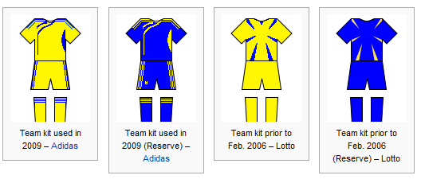

221

Preparation to EURO-2012 (update)

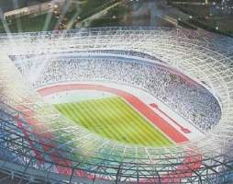

Construction and rehabilitation of over 20 facilities of power transmission lines and substations in Kyiv is expected. The total cost of work exceeds UAH 2.8 bln., including at the expenses of state budget – UAH 405.0 mln., local budget – UAH 372.0 mln., and JSC Kyivenergo – UAH 2047 mln.
Kyivenergo prepared the proposal concerning initiation of Kyiv District Heating Rehabilitation Project. The Project value, which is planned to implement during the period 2009-2012 amounted about USD 219 mln. of the World Bank Loan is provided to attract for the project implementation.
Kyivenergo’s initiation is supported by the World Bank.
The Project will include construction and rehabilitation of 110/10 kV substations: Moskovska, Yelenivska, Vatutinska, Lukyanivska with 110 kV cable lines, and also construction of 110 kV power transmission lines: Zakhidna – Lepse, Zakhidna – Bilychi, Zakhidna – Lukyanivska and Zakhidna – Post-Volynska.

222

PREPARATION FOR EURO 2012
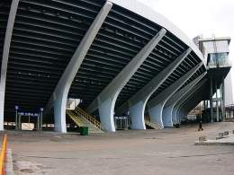

The Company takes an active part in the preparation for the final part of the European Football Championship that will be held in Ukraine in 2012. In accordance with the State Target Program of Preparation and Holding of the EURO 2012 Football Championship in Ukraine approved by the Cabinet of Ministers of Ukraine on February 22, 2008, and amended by Decree of the Cabinet of Ministers of Ukraine No. 937 dated October 16, 2008, it is necessary to spend UAH 2.8 billion on the construction and reconstruction of facilities in Kyiv for the purpose of a proper preparation and holding of the championship.
In 2008, the Company began to perform operations related to the feasibility study and included in the said Program in connection with the projects of construction, reconstruction, and repairs of transmission lines, substations, and an open distribution device at Heat and Power Plant 5.
The settlement of the land allotment matters is in progress. The Company has prepared suggestions concerning the initiation of a project entitled “Rehabilitation and Development of the Electric Power Supply System of Kyiv” that provides for an external financing at the expense of a credit granted by the IBRD in the total value of USD 239 million. All investment projects included in the said project are aimed at the performance of the State Target Program of Preparation and Holding of the EURO 2012 Football Championship in Ukraine.
223
Writing
Sport project
Write an article about your favourite sport for school magazine.
Speaking
Tell the class about your favourite sport

Work in pairs
Practice talking about your sport to your partner
Answer the questions and discuss
1. What do British and Ukrainians footballers have to wear?
2. Is football more popular in Britain or in Ukraine?
3.Name famous Ukrainian and British footballplayers, coaches, outstanding football achievements.
4.What can you tell about measures taken in Ukraine in preparation for EURo 2012 ?

Homework
Prepare the project about football in Britain and Ukraine, compare achievements of the teams
Do a presentation in Point Power about foot ballplayers of Ukrainian team

224

